

**Projet de Fin d’Etudes présenté pour l’obtention du diplôme d’Ingénieur d’Etat en Topographie**

**Modélisation BIM et Impression 3D d’un Prototype de Construction dans le cadre d’un projet qui s’inscrit dans l’objectif de digitaliser les processus de construction en intégrant des technologies récentes de la construction 5.0.**

Présenté et soutenu publiquement par

**CHEIKH Aya**

Devant le Jury composé de

|  |  |  |
| --- | --- | --- |
| **Pr.** | **Présidente** | **………………..** |
| **Pr. AITELKADI Kenza** | **Rapporteuse** | **IAV HASSAN II** |
| **Pr…………………** | **Examinatrice** | **……………..** |
| **M………..** | **Examinateur** | **………..** |

**30 Juin 2025**

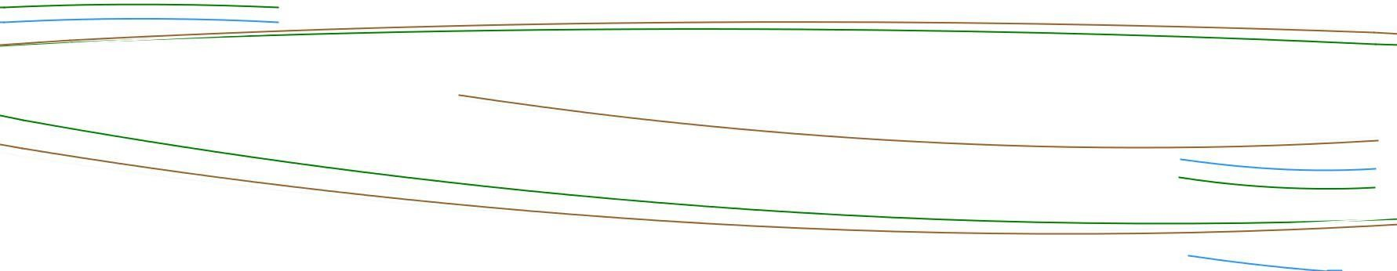

Adresse : Madinat Al Irfane, B.P. 6202. Rabat – Maroc

Tél : (00 212) 0537 77 17 58/59

Fax : (00 212) 0537 77 58 45

Site web : [http://www.iav.ac.ma](http://www.iav.ac.ma/)

العنوان: ص. ب 6202 الرباط المعاهد الرباط – المغرب الهاتف: 59 58/ 17 77 0537 212) (00

الفاكس: 45 58 770537 212) (00

الموقع الانترنيت :  http://www.iav.ac.m





**الحمد لله الذي هدانا لهذا، وما كنا لنهتدي لولا أن هدانا الله**

**اللهم لك الحمد كما ينبغي لجلال وجهك وعظيم سلطانك، ولك الحمد أن بلغتنا هذا المقام، ويسَّرت لنا سُبل العلم والعمل.**

**اللهم إني أسألك علماً نافعاً، ورزقاً طيباً، وعملاً متقبلاً.**

**اللهم اجعل هذا العمل خالصاً لوجهك الكريم، وعلماً يُنتَفَع به، وسبباً للبركة في حياتنا.**

**اللهم لا علم لنا إلا ما علمتنا، إنك أنت العليم الحكيم.**

**اللهم علِّمنا ما ينفعنا، وانفعنا بما علمتنا، وزدنا علماً وعملاً وإخلاصاً.**

**اللهم وفقنا لما تحب وترضى، وكن معنا ولا تكن علينا، واغفر لنا ولوالدينا ولجميع من كان له فضل علينا.**

**اللهم اجعل هذا العمل شاهداً لنا لا علينا، ويسّر لنا به سبل الخير والنجاح في الدنيا والآخرة.**

**وصلِّ اللهم وسلم وبارك على سيدنا محمد، وعلى آله وصحبه أجمعين**



DÉDICACE

***YFDTFYGUHIJOKLKJHBGFDFGHJKOLPM***

DÉDICACE

***DCFVGBHJNK ?L.KJNHBGVFDTFVYGBHNJK ?L.***

REMERCIEMENTS

En préambule à ce travail, nous tenons d’abord à exprimer notre gratitude la plus profonde envers **Allah**, Le Tout-Puissant, pour nous avoir guidés, accordé la patience, la persévérance et la force nécessaires à l’accomplissement de ce projet.

Nous souhaitons également adresser nos remerciements les plus sincères à toutes les personnes qui ont contribué, de près ou de loin, à la concrétisation de ce projet de fin d’études.

Nos remerciements vont tout particulièrement à notre encadrant, ***Professeur Hajji Hicham***, pour son accompagnement attentif, sa disponibilité constante et la richesse de ses conseils. Son regard rigoureux, combiné à sa bienveillance, a été un véritable moteur tout au long de cette aventure académique.

Nous remercions également les membres du jury, qui ont accepté d’évaluer notre travail avec attention et exigence, et dont les remarques constructives sont venues enrichir notre réflexion.

Nous tenons aussi à exprimer notre reconnaissance à l’ensemble du corps enseignant de la filière des ***Sciences Géomatiques et d’Ingénierie Topographique***, ainsi qu’à toute la communauté de l’***Institut Agronomique et Vétérinaire Hassan II***. Leur accompagnement, leur expertise et leur engagement pédagogique ont profondément marqué notre parcours, tant sur le plan technique que humain.

Ce projet est l’aboutissement de plusieurs années d’apprentissage, d’efforts et de découvertes. Il n’aurait pu voir le jour sans le cadre formateur, exigeant et stimulant dans lequel nous avons eu la chance d’évoluer.

RÉSUMÉ

Dans le contexte actuel marqué par une **urbanisation** croissante et des exigences environnementales et de sécurité de plus en plus strictes, les projets de construction bas carbone se heurtent à des défis sans précédent. La feuille de route du ministère de la Transition Écologique met en évidence l’urgence de décarboner le **cycle de vie** du bâtiment, en imposant le recours à des outils innovants conformes aux normes internationales telles que l’ISO 15392:2019, l’ISO 21929-1:2011, ou encore le Code de la construction et de l’habitation.

L’**industrie 4.0**, fondée sur l’intégration du **Big Data**, de l’**IoT**, de la **blockchain**, de l’**intelligence artificielle**, de la **réalité augmentée**, de l’**impression 3D** ou encore du **cloud computing**, a profondément transformé les modèles de production dans les secteurs industriels. Cette révolution technologique ouvre naturellement la voie à des applications similaires dans le domaine du bâtiment, historiquement plus lent à intégrer l’innovation. Ce décalage pousse aujourd’hui le secteur vers une logique d’**industrialisation du bâtiment**, notamment à travers la **construction hors site (off-site)** et **modulaire**, qui s’inscrit dans la continuité des principes de l’industrie 4.0 : automatisation, standardisation, traçabilité et connectivité en temps réel.

Dans ce cadre, la **construction modulaire 4.0** offre une alternative prometteuse à la construction traditionnelle, en favorisant la maîtrise de la qualité, des délais et des coûts. Toutefois, cette approche reste confrontée à une limite majeure : **l’absence d’outils de surveillance intelligents capables de détecter, en temps réel, les écarts entre les données de conception et la réalité du chantier**. Ces écarts, souvent sources d’anomalies, compromettent la qualité finale de l’ouvrage et l’optimisation des ressources.

Or, dans les projets réels, les **déviations** et **anomalies** sont fréquentes et peuvent provenir de causes multiples : erreurs humaines, contraintes techniques, retards logistiques ou fluctuations environnementales. Selon la norme ISO 15686-1:2000(E), une anomalie est une déviation par rapport au niveau de performance attendu d’un ouvrage ou de ses composants. Sans système efficace de détection, ces écarts compromettent l’alignement entre le modèle numérique et la réalité du chantier, affectant la qualité finale, les coûts, et l’empreinte environnementale.

Notre projet s’inscrit précisément dans ce cadre problématique. Il porte sur le développement d’un **prototype de construction modulaire à échelle réduite**, intégrant une **maquette numérique enrichie (BIM)**, une **fabrication par impression 3D**, et des **systèmes de capture et d’analyse de données** basés sur la **photogrammétrie**, la **lasergrammétrie**, et la **RFID** pour la traçabilité des composants. Ces données sont collectées **en temps réel grâce à des capteurs IoT**, ce qui permet une surveillance dynamique du prototype. Cette configuration s’inscrit dans une logique de **jumeau numérique**, en créant une correspondance continue entre le modèle virtuel et le comportement réel du système constructif.

Ce jumeau numérique constituera une **base expérimentale** pour l’analyse des écarts entre le prévu et le réalisé, facilitant ainsi la détection et la gestion des anomalies dans les projets de construction numériques et industrialisés. De plus, cette approche servira de **référentiel initial pour un projet de simulation complémentaire**, mené en parallèle par ma co-stagiaire, dont l’objectif est de **modéliser la chaîne d’approvisionnement en construction modulaire intégrée (Modular Integrated Construction)**. Dans ce cadre, un **modèle multi-agent a été développé avec le logiciel AnyLogic**, afin de simuler différents scénarios logistiques et organisationnels liés au déploiement de la construction modulaire en contexte industriel.

**Mots clés**: Construction modulaire, Building Information Modeling (BIM), impression 3D, jumeau numérique, Internet des objets (IoT), vision par ordinateur, photogrammétrie, lasergrammétrie, RFID, détection d’objets, estimation de pose, bounding box orientée (OBB), surveillance en temps réel, gestion des anomalies, écarts entre conception et réalisation, construction 5.0, digitalisation du bâtiment, industrialisation hors site, traçabilité des composants, cycle de vie du bâtiment.

Détection, Segmentation, Grounding DINO, SAM2, Fine-tuning, image drone.

ABSTRACT

hxxxxxxxxxxxxxxxxxxxxxxxxxxxxxxxxxxxxxxxxxxxxxxxxxxxxxxxxxxxxxxxxxxxxxxxxxxxxxxxxxxxxxxxxxxxxxxxxxxxxxxxxxxxxxxxxxxxxxxxxxxxxxxxxxxxxxxxxxxxxxxxxxxxxxxxxxxxxxxxxxxxxxxx

TABLE DES MATIÈRES

DÉDICACE I

DÉDICACE II

REMERCIEMENTS III

RÉSUMÉ IV

ABSTRACT V

TABLE DES MATIÈRES VI

LISTE DES FIGURES XI

LISTE DES TABLEAUX XV

LISTE DES ACRONYMES XVI

INTRODUCTION GÉNÉRALE 1

1 Mise en contexte 1

2 Problématique 2

3 Objectifs 3

4 Structure du document 4

Chapitre 1 : ÉTUDE BIBLIOGRAPHIQUE 6

1 Introduction 6

2 Fondements de l’intelligence artificielle (IA) et des modèles de fondation (FM) 7

2.1 Origines et premiers concepts de l’intelligence artificielle 7

2.2 L’introduction des Transformers : un tournant pour la vision par ordinateur 7

2.2.1 DEtection TRansformer (DETR) 8

2.2.2 Vision Transformers (ViTs) 9

2.3 Modèles de fondation (Foundation Models- FMs) 9

2.3.1 Mécanismes fondamentaux des modèles de fondation 10

2.3.2 Exemples des modèles de fondations (FMs) 12

2.4 Modèles multimodaux (Vision and Language Large Models - VLLMs) 15

2.4.1 Apport des VLLMs par rapport aux LLMs et leur caractère révolutionnaire 16

2.4.2 Exemples des Modèles Multimodaux (VLLMS) 17

3 Modèles de fondation géospatiaux (Gesospatial Foundation Models - GFM) 20

3.1 Introduction aux modèles de fondation géospatiaux (GFM) 20

3.2 Exemples de modèles de fondation géospatiaux (GFM) 21

3.3 Enjeux de la détection et la segmentation des images géospatiales 24

3.4 Détection des objets 26

3.5 Segmentation des images 27

3.5.1 Types de segmentation 29

3.5.2 Résultat de la segmentation 30

4 Apport des modèles de fondation dans l'analyse des écosystèmes forestiers 30

4.1 Importance de l’analyse des forêts et des espaces naturels 30

4.2 Évolution des modèles de fondation pour l’analyse forestière et la gestion environnementale 31

4.2.1 SegmentAnyTree pour les données lidar 31

4.2.2 DINOv2 : un modèle de fondation pour la cartographie haute résolution des forêts et le suivi des crédits carbone 32

5 Conclusion 33

Chapitre 2 : MÉTHODOLOGIE 35

1 Introduction 35

2 Méthodologie générale 35

3 Etape 1 : Préparation des données 36

3.1 Découpage de l’image et partitionnement du dataset 37

3.2 Augmentation 37

3.3 Annotation et export en format COCO json 38

4 Etape 2 : Fine tuning du modèle Grounding DINO 39

4.1 Phase d’entraînement 41

4.2 Phase de test 42

5 Etape 3 : Détection par le modèle fine tuné et segmentation 43

5.1 Tiling de l’image drone 44

5.2 Détection initiale des bounding boxes 46

5.2.1 Hyperparamètres du modèle « fine-tuned Grounding DINO » 46

5.2.2 Mesure de similarité cosinus 47

5.3 Approches statistiques et stochastiques de filtrage des fausses détections 48

5.4 Approche NMS pour la suppression des doublons 52

5.5 Segmentation et génération des masques 52

6 Métriques d’évaluation des performances du modèle 53

6.1 Critères de validation et matrice de confusion 53

6.2 Calcul des métriques 54

6.3 Environnement FiftyOne pour l’évaluation des performances 55

Chapitre 3 : RÉSULTATS ET DISCUSSION 57

1 Introduction 57

2 Résultat du Fine tuning du modèle Grounding Dino 58

2.1 Phase d’entraînement 58

2.2 Phase de test 59

2.3 Calcul des métriques d’évaluation 61

3 Résultat de détection-segmentation sur l’imagerie drone 62

3.1 Scénario 1 : détection avec box_threshold = 0.25 et overlap = 0.20 64

3.1.1 Résultat de la détection initiale 64

3.1.2 Filtrage statistique des fausses détections 65

3.1.3 Suppression des doublons 66

3.1.4 Résultat de la segmentation 67

3.1.5 Calcul des métriques d’évaluation 67

3.2 Scénario 2 : Détection avec box_threshold = 0.25 et overlap = 0.25 70

3.2.1 Résultat de la détection initiale 70

3.2.2 Filtrage des fausses détections par apprentissage automatique non supervisé 70

3.2.3 Suppression des doublons 72

3.2.4 Résultat de la segmentation 73

3.2.5 Calcul des métriques d’évaluation 73

3.3 Scénario 3 : Détection avec box_threshold = 0.25 et overlap = 0.15 74

3.3.1 Résultat de la détection initiale 74

3.3.2 Filtrage des fausses détections par apprentissage automatique non supervisé 75

3.3.3 Suppression des doublons 76

3.3.4 Résultat de la segmentation 77

3.3.5 Calcul des métriques d’évaluation 77

3.4 Scénario 4 : Détection avec box_threshold = 0.20 et overlap = 0.20 78

3.4.1 Résultat de la détection initiale 78

3.4.2 Filtrage statistique des fausses détections 79

3.4.3 Suppression des doublons 80

3.4.4 Résultat de la segmentation 81

3.4.5 Calcul des métriques d’évaluation 81

3.5 Scénario 5 : Détection avec box_threshold = 0.20 et overlap = 0.25 82

3.5.1 Résultat de la détection initiale 82

3.5.2 Filtrage des fausses détections par apprentissage automatique non supervisé 82

3.5.3 Suppression des doublons 84

3.5.4 Résultat de la segmentation 85

3.5.5 Calcul des métriques d’évaluation 85

3.6 Scénario 6 : Détection avec box_threshold = 0.20 et overlap = 0.15 85

3.6.1 Résultat de la détection initiale 86

3.6.2 Filtrage statistique des fausses détections 86

3.6.3 Suppression des doublons 87

3.6.4 Résultat de la segmentation 88

3.6.5 Calcul des métriques d’évaluation 88

4 Comparaison et analyse des résultats 89

4.1 Analyse comparative reposée sur le nombre d’arbustes détectés 89

4.2 Analyse comparative fondée sur les métriques d’évaluation 90

4.3 Analyse comparative basée sur le temps d’exécution 91

5 Conclusion 92

CONCLUSION ET RECOMMANDATIONS 94

RÉFÉRENCES BIBLIOGRAOHIQUES 96

ANNEXES 100

1 Annexe 1 : Visualisation des embeddings des données d'entraînement à l’aide de FiftyOne 100

2 Annexe 2 : Visualisation des embeddings des données de validation à l’aide de FiftyOne 100

3 Annexe 3 : Interface de l’outil Image Annotator avec l’annotation des arbustes assistée par SAM et export au format COCO JSON 101

4 Annexe 4 : Exemple d’image augmentée sur Image Annotator 102

5 Annexe 5 : Exemple fichier en format COCO json 102

6 Annexe 6 : Collection de résultat fine tuning 104

7 Annexe 7 : Filtrage des fausses détections à l’aide de la méthode SVM 104

8 Annexe 8 : Courbe d’identification des valeurs aberrantes par la méthode SVM 105

9 Annexe 9 : Filtrage des fausses détections à l’aide de la méthode Isolation Forest 105

10 Annexe 10 : Filtrage des fausses détections à l’aide de la méthode Local Outlier Factor 106

11 Annexe 11 : Annotation manuelle des vérités terrain sur la plateforme Roboflow 106

ملخص 107

LISTE DES FIGURES

LISTE DES TABLEAUX

LISTE DES ACRONYMES

**AP** : Average Precision

AVANT-PROPOS

INTRODUCTION GÉNÉRALE

# Mise en contexte

Le secteur du bâtiment est, à l’échelle mondiale, l’un des plus énergivores et émetteurs de gaz à effet de serre. Il contribue de manière significative au changement climatique mondial, représentant environ 21 % des émissions globales. En 2022, les bâtiments ont été responsables de 34 % de la demande mondiale en énergie et de 37 % des émissions de dioxyde de carbone (CO₂) liées à l’énergie et aux processus (Programme des Nations unies pour l’environnement (PNUE), 2024).

La réduction de l’impact carbone dans ce secteur repose en grande partie sur l’analyse du cycle de vie (ACV), réalisée en amont par les différents acteurs de la construction (industriels, maîtres d’ouvrage, maîtres d’œuvre, entreprises, promoteurs, exploitants). Cette analyse permet d’identifier les principaux facteurs d’impact environnemental (Ministère de la transition écologique et de la cohésion des territoires, 2022).

Les bâtiments traversent plusieurs phases au cours de leur vie : pré-construction, construction, exploitation, maintenance et démolition (Bhyan et al., 2023). La norme EN 15978:2011 (Ireland, 2011) — Durabilité des ouvrages de construction, Évaluation de la performance environnementale des bâtiments — distingue quatre macro-étapes du cycle de vie du bâtiment : production, construction, utilisation et fin de vie, avec une cinquième étape facultative portant sur les bénéfices et charges au-delà du système (module D), comme illustré à la figure 1 .

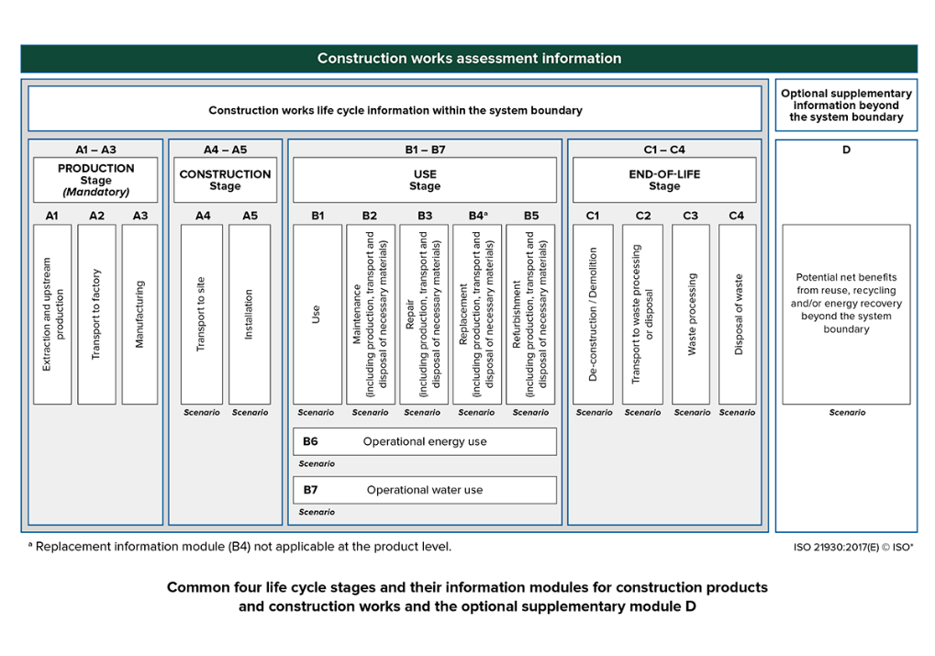

Figure 1: Étapes du cycle de vie d'un bâtiment prises en compte dans la norme EN 15978:2011

La méthode ACV est aujourd’hui un outil essentiel pour évaluer l’impact environnemental des bâtiments, mais aussi pour orienter leur conception dès les premières phases (Ramesh et al., 2010). Elle constitue l’un des cadres les plus robustes pour estimer l’empreinte environnementale d’un produit et en optimiser la durabilité (Emami et al., 2016).

Cependant, intégrer l’ACV dès la phase de conception reste complexe. Cette difficulté est liée au manque de données disponibles, à l’absence de méthodologies standardisées, ainsi qu’à la complexité des outils (Calado et al., 2019). Les approches classiques d’ACV nécessitent des informations précises sur les matériaux, les consommations énergétiques et les procédés constructifs, souvent indisponibles en phase initiale (Säynäjoki et al., 2012). En effet, la majorité des outils d’ACV actuels sont conçus pour des analyses post-conception ou post-construction, ce qui limite leur utilité en phase de prise de décision en temps réel (Kylili et al., 2015).

Dans ce contexte de pression environnementale croissante, le suivi de l’avancement des projets devient un levier crucial pour garantir la réussite des projets de construction (Sami Ur Rehman et al., 2022). Toutefois, le suivi classique de l’avancement des travaux de construction repose encore souvent sur des procédures manuelles de collecte d’informations, de documentation et de reporting périodique de l'état d'avancement. Ces pratiques servent à suivre et contrôler l’exécution du projet tout au long de son cycle de vie par rapport au calendrier prévu, dans le but d’éviter les retards, les surcoûts et les écarts de qualité (Son et al., 2015).

Pour surmonter ces limites, les technologies issues de l’industrie 4.0 et les concepts qui s’y rattachent offrent des opportunités d’amélioration et des solutions prometteuses (Bled, 2019). Cette révolution industrielle repose sur des concepts tels que le Cloud computing, la cybersécurité, l'Internet des objets (IoT), le Big Data, la simulation ou encore la réalité augmentée, etc (Boyes et al., 2018).

Pourtant, dans le secteur de la construction, cette quatrième révolution industrielle n’est pas encore totalement amorcée (Bled, 2019). L’industrie de la construction accuse un retard significatif par rapport à la quasi-totalité des autres industries en matière d’investissement en recherche et développement (Cousin, 2019), Cela a mené à l’émergence du concept de Construction 4.0 (Forcael et al., 2020).

La Construction 4.0 est une application spécifique des principes de l'industrie 4.0 au secteur du bâtiment. Bien que le concept soit encore en cours de structuration, et il n'existe pas de définition et de champ d'application clairs, (Sacks et al., 2020) la définissent comme un cadre intégrant la modélisation des informations du bâtiment (BIM) pour la conception et la construction, la préfabrication industrielle, les systèmes cyber-physiques (CPS), la surveillance numérique de la chaîne d’approvisionnement, ainsi que l’analyse de données par l’intelligence artificielle (IA), le big data, le cloud computing et la blockchain (Chen et al., 2022).

La mise en place de chantiers intelligents, reposant sur des technologies favorisant l'interconnexion, la communication et l'interaction en temps réel, suscite un vif intérêt dans les milieux de la recherche et de la pratique en architecture, ingénierie et construction. Ces innovations permettent une gestion de chantier plus efficace, efficiente et qualitative (Xu et al., 2022). Les recherches ont été initiées autour de mots-clés tels que : troisième/quatrième révolution industrielle, industrie 4.0, construction 4.0, CPS, jumeaux numériques, BIM, BIM 4.0, IoT, Big Data, fabrication additive et impression 3D (Begić & Galić, 2021a).

Parmi ces technologies, les systèmes cyber-physiques (CPS**)**, qui intègrent des objets physiques avec leurs représentations numériques (jumeaux numériques), permettent un suivi intelligent, une maintenance prédictive, la simulation et l’aide à la décision (*ECSO_AR_Digitalisation_2021*, 2021). Un tel système doit être capable de s'adapter aux changements sur les chantiers de construction et de connecter le réel au virtuel via des capteurs, et représentent selon (Anumba et al., 2021) le "cœur" de la Construction 4.0.

Des technologies comme la préfabrication, l’automatisation, l’impression 3D, la réalité virtuelle/augmentée, les véhicules aériens sans pilote (UAV), les réseaux de capteurs ou la robotique pour les tâches à risque reposent toutes sur cette communication bidirectionnelle entre le monde physique et numérique (Anumba et al., 2021). Grâce au suivi en temps réel, aux simulations et au mécanisme d'aide à la décision du CPS proposé, les plannings de construction peuvent être ajustés dynamiquement en fonction des conditions réelles du processus de construction (You & Feng, 2020).

En parallèle, le BIM est au cœur de cette transformation. Il interagit avec d’autres technologies pour concrétiser les jumeaux numériques (Borkowski & Kubrat, 2024). Ses différents sous-ensembles peuvent être appelés dimensions, où 3D est le modèle d'objet, 4D est le temps, 5D est le coût, 6D est l'exploitation, 7D est la durabilité et 8D est la sécurité (Smith, 2014). Intégré au cloud, il facilite l’accès, le partage, la modification des données entre tous les acteurs (l'équipe de conception à l'équipe de construction et le propriétaire du bâtiment) tout au long du cycle de vie (Begić & Galić, 2021b; Maskuriy, s. d.).

Le BIM a permis de répondre au problème de la gestion du volume massif de données générées sur les chantiers complexes, notamment grâce à sa capacité d'intégration de données hétérogènes et variées tout au long du cycle de vie d’un projet (Bilal et al., 2016). Son évolution récente ouvre la voie à de nouvelles possibilités d’utilisation dans l’industrie de la construction, notamment à travers le cloud-BIM, qui facilite le partage des modèles et leur mise à jour en temps réel (Wong et al., 2014).

De plus, le BIM contribue activement à la gestion de la qualité sur les chantiers grâce à son intégration avec des technologies embarquées telles que les capteurs, les actionneurs, les dispositifs RFID, les caméras vidéo ou encore les scanners laser (Wang et al., 2015; You & Feng, 2020). Ces technologies permettent de capter en continu des données relatives aux conditions réelles sur site, dans le but de faciliter une prise de décision rapide et fiable, basée sur l'analyse de données en temps réel (Gubbi et al., 2013). Les données ainsi collectées sont directement intégrées aux modèles BIM, servant à surveiller le processus de construction de manière dynamique et intelligente.

Dans ce cadre, plusieurs travaux ont proposé des approches BIM centrées sur le suivi de l’assemblage sur site de constructions préfabriquées, en exploitant cette convergence entre données terrain et modèle numérique (Li et al., 2018).

Cette transformation numérique s’accompagne d’une évolution marquante des méthodes constructives, marquée par un passage progressif de la construction traditionnelle sur site à la construction hors site (Off-Site Construction – OSC). Ce changement est porté par la préfabrication, qui permet de réduire les délais, d'améliorer l’efficacité, de maîtriser la qualité et de diminuer l’empreinte environnementale du secteur (Attajer & Mecheri, 2024).

Selon (Attajer & Mecheri, 2024), parmi les approches émergentes, on distingue plusieurs niveaux de préfabrication :

* Les Composants Préfabriqués (PC), tels que les poutres, colonnes, dalles ou escaliers, représentant le niveau de base ;
* La Construction Panneautée (PaC), où les murs, planchers ou toitures sont réalisés sous forme de panneaux en usine ;
* La Construction Modulaire (MC), consistant à fabriquer des modules complets (chambres, salles de classe, etc.) entièrement hors site ;
* Et enfin, au sommet de cette progression, la Construction Modulaire Intégrée (MiC), représentant le niveau le plus avancé de préfabrication.

Cette classification progressive des niveaux de préfabrication, du plus simple au plus intégré, est illustrée dans la figure suivante :

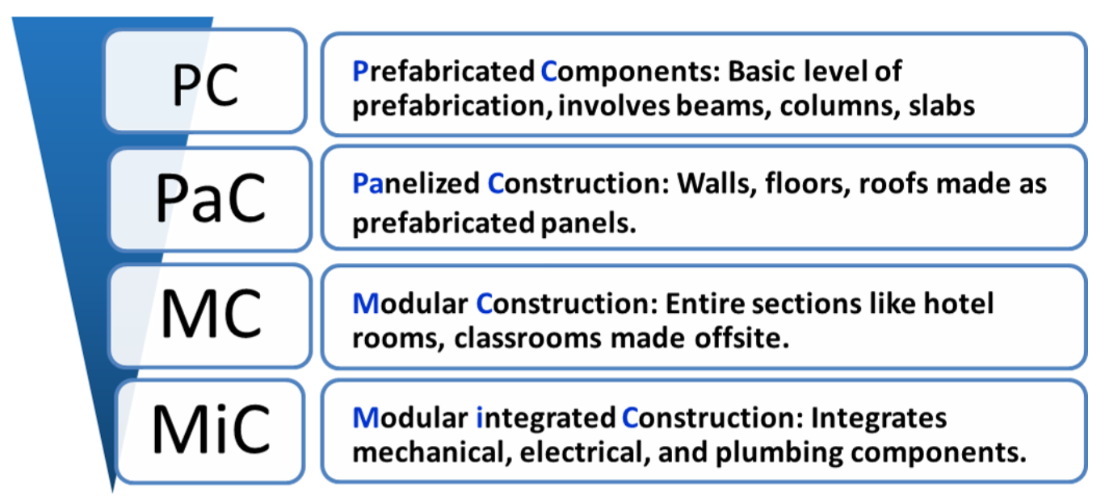

Figure 2 : Progression des techniques de construction hors site : évolution des composants préfabriqués de base vers la construction modulaire intégrée avancée (MiC) (Attajer & Mecheri, 2024)

La MiC dépasse les approches traditionnelles en intégrant, dès l’usine, les éléments mécaniques, électriques, de plomberie (MEP) et les finitions intérieures. Cette méthode modulaire avancée permet un assemblage rapide sur site, en réduisant fortement les interventions résiduelles. Elle repose sur des sections volumétriques complètes, fabriquées en usine, transportées puis assemblées sur site (Innella et al., 2019; Jin et al., 2018).

Si la MC permet déjà la fabrication de modules fonctionnels prêts à être installés, la MiC va plus loin en atteignant le plus haut degré de préfabrication (Attajer & Mecheri, 2024; Lawson et al., 2014).

Toutefois, cette méthode soulève des défis logistiques complexes, notamment pour le transport, la manutention et l’assemblage précis de ces modules volumineux, nécessitant une planification rigoureuse et adaptée.

# Problématique

La **construction modulaire** apparaît aujourd’hui comme une solution stratégique pour relever les défis de productivité, de qualité et de durabilité du secteur du bâtiment. En permettant une fabrication hors site, industrialisée et contrôlée, elle réduit les délais, améliore la maîtrise des coûts, et limite l’impact environnemental. Toutefois, cette méthode induit des **exigences accrues de coordination**, notamment entre la préfabrication et l’assemblage, ainsi qu’une **tolérance très faible aux erreurs** : une anomalie non détectée dans une étape donnée peut rapidement compromettre la qualité globale de l’ouvrage.

Dans ce contexte, l’apport combiné des **technologies de l’industrie 4.0** et des **technologies avancées d’analyse et de perception spatiale** ouvre la voie à une **surveillance intelligente, automatisée et réactive** des chantiers de construction modulaire. En particulier :

* Les **technologies cœur de l’industrie 4.0** — telles que l’**IoT**, les systèmes **RFID**, le **cloud computing**, les **systèmes cyber-physiques**, et l’**intelligence artificielle** — permettent de connecter les objets et les phases du projet, de collecter des données en continu, et de soutenir la prise de décision en temps réel.
* Le **BIM** (Building Information Modeling), enrichi en dimensions 4D, 5D ou 6D, et couplé à un **jumeau numérique**, sert de support dynamique pour intégrer, visualiser et synchroniser les données issues du chantier.
* Les **technologies de perception 3D**, comme la **photogrammétrie**, la **lasergrammétrie (LiDAR)** permettent de capturer avec précision l’état réel du chantier, et d’identifier les écarts par rapport à la maquette.
* L’**impression 3D** offre une possibilité concrète de **fabriquer des modules physiques expérimentaux**, à échelle réduite, pour simuler les processus de transport, de dépôt et d’assemblage sur un **chantier modulaire miniature**.
* La **vision par ordinateur**, renforcée par des modèles d’**apprentissage automatique**, permet d’**automatiser les inspections**, de détecter les anomalies d’alignement, d’assemblage ou de positionnement, et de déclencher des alertes.

**Cependant, bien que de nombreux travaux traitent de la construction modulaire ou des technologies 4.0 séparément, très peu abordent la notion de “Construction Modulaire 4.0” dans son ensemble**. Il n’existe pas, à ce jour, de **système intégré et expérimental** combinant l’ensemble de ces technologies pour le **suivi intelligent en temps réel d’un processus modulaire**. Cette absence de convergence constitue un **véritable verrou scientifique et technologique**.

En parallèle, un frein majeur à l’adoption de la vision par ordinateur dans ce domaine est le **manque de données annotées variées et adaptées**. Les modèles classiques nécessitent de grandes quantités de données spécifiques à chaque cas, ce qui rend leur entraînement long, coûteux et peu généralisable. Ce problème constitue un **second verrou opérationnel**.

Face à ce double constat, ce projet propose une **approche innovante et intégrée**, visant à **modéliser, construire, surveiller et analyser** un processus de **construction modulaire intelligent**, en s’appuyant sur :

* La **modélisation d’un jumeau numérique dans un environnement de synthèse ;**
* La **fabrication physique des modules par impression 3D** ;
* Une **inspection module par module via LiDAR** ;
* L’assemblage **des modules dans une zone expérimentale**, équipée de **caméras, RFID** ;
* La **génération automatisée de données synthétiques et réelles**, utilisées pour **entraîner un système de vision par ordinateur** robuste, capable d’apprendre avec peu d’annotations, et de refléter fidèlement les réalités du terrain.

Cette démarche vise donc à créer un **chantier modulaire intelligent**, piloté par un **jumeau numérique évolutif**, où chaque module devient **un objet connecté, traçable et inspectable**, et où l’ensemble du processus est **simulé, analysé et amélioré** par des outils numériques intégrés.

# Problématique centrale

Comment concevoir un environnement physique et numérique intégré — combinant BIM, jumeau numérique, IoT, perception 3D, vision par ordinateur, RFID et impression 3D — permettant de simuler, construire, surveiller et analyser intelligemment un processus de construction modulaire, tout en générant les données nécessaires à l'entraînement de systèmes d'IA robustes pour la détection d'anomalies en temps réel, dans l’objectif de combler le manque actuel de travaux et de poser les bases concrètes de la Construction Modulaire 4.0 ?

# Objectifs

Explorer, concevoir et expérimenter un système intégré de surveillance intelligente appliqué à un processus de construction modulaire, en mobilisant les technologies BIM, IoT, perception 3D, RFID, jumeau numérique, impression 3D et vision par ordinateur, afin de contribuer à la structuration concrète de la Construction Modulaire 4.0.

Les objectifs spécifiques de cette étude sont les suivants :

* Réaliser une veille technologique approfondie sur les outils existants liés au suivi de chantier, à la modélisation numérique, à la perception 3D, à l’IA et à l’intégration IoT dans le domaine de la construction.
* Développer une maquette BIM multidimensionnelle, représentant un ensemble modulaire, enrichie en données temporelles (4D), matérielles (5D), et connectée à des objets physiques.
* Créer un jumeau numérique dynamique dans un environnement de synthèse, reproduisant virtuellement le processus de conception, de fabrication, de transport, d’inspection et d’assemblage des modules.
* Imprimer en 3D des modules physiques à échelle réduite, puis les inspecter par LiDAR ou caméra, afin de reproduire les conditions de vérification et de contrôle sur un chantier réel.
* Mettre en place une zone expérimentale de type “chantier modulaire”, dans laquelle les modules seront déposés et assemblés, et instrumenter cette zone avec des capteurs IoT, des lecteurs RFID et des caméras.
* Utiliser les tags RFID pour créer des modules “intelligents”, porteurs d’identifiants et de données accessibles à tout moment (suivi logistique, statut, historique d’inspection).
* Générer un ensemble de données synthétiques et réelles issues de la simulation et de l’expérimentation, servant à entraîner des modèles de vision par ordinateur spécialisés dans la détection d’anomalies d’assemblage ou de non-conformité.
* Développer une chaîne de traitement automatisée, basée sur la vision par ordinateur et l’IA, permettant d’analyser les images/nuages de points et de détecter en temps réel des écarts ou erreurs.
* Évaluer le système global expérimentalement, à travers des indicateurs tels que : précision de détection, temps de réponse, robustesse, capacité d’adaptation aux scénarios variés et contribution à la réduction des erreurs cumulées.
* Analyser le potentiel et les capacités des modèles, pour les tâches de détection, segmentation, pose et orientation dans des environnements naturels complexes ;

# Structure du document

**Ce mémoire s’articule autour de trois chapitres principaux, structurés de manière à refléter la progression logique du travail, depuis la phase d’analyse théorique jusqu’à la mise en œuvre expérimentale et l’évaluation des résultats.**

**Le premier chapitre constitue la base conceptuelle et théorique du projet. Il développe un état de l’art structuré autour de deux axes : d’une part, les fondements de la construction modulaire et les principes émergents de la Construction 4.0 et 5.0, et d’autre part, les technologies numériques associées à la digitalisation des processus constructifs. Une attention particulière est portée à l’intégration du BIM multidimensionnel, des systèmes cyber-physiques, de l’IoT, de la lasergrammétrie, de la photogrammétrie), de l’impression 3D et de la vision par ordinateur. Ce chapitre identifie également les lacunes de la littérature, notamment l’absence de dispositifs unifiés de surveillance intelligente appliqués à la construction modulaire, et pose ainsi les fondations méthodologiques du projet.**

**Le deuxième chapitre est consacré à la méthodologie développée pour modéliser et simuler un processus de construction modulaire à échelle réduite. Il détaille la démarche suivie pour concevoir une maquette numérique BIM, puis pour générer un jumeau numérique dynamique à partir d’un environnement de synthèse. La chaîne de fabrication des modules par impression 3D, l’intégration de capteurs RFID et IoT, ainsi que la configuration de la zone d’assemblage physique y sont également décrites. En complément, ce chapitre présente le dispositif de collecte et d’exploitation des données générées, utilisées à la fois pour le suivi en temps réel du chantier et pour entraîner les modèles de vision par ordinateur destinés à détecter les anomalies de construction.**

**Le troisième chapitre présente les résultats obtenus à travers l’application du système sur le prototype réalisé. Il évalue la performance du système de surveillance intelligent selon différents critères : exactitude de détection des écarts géométriques, qualité de synchronisation entre le jumeau numérique et la scène physique, efficacité des capteurs dans la remontée d’informations, et robustesse du modèle d’IA appliqué à la vision. Les résultats expérimentaux sont analysés en lien avec les objectifs initiaux du projet, afin de déterminer dans quelle mesure cette approche contribue à structurer une réponse technologique réaliste et scalable aux besoins de la Construction Modulaire 5.0**

Chapitre 1 : ÉTUDE BIBLIOGRAPHIQUE

# Introduction

La transition environnementale et les exigences croissantes de performance poussent le secteur du bâtiment à repenser ses modes de production. Connu pour sa fragmentation, sa lente adoption des innovations et son impact environnemental élevé, le domaine de la construction est aujourd’hui confronté à une transformation profonde. Parmi les réponses émergentes, la construction modulaire se distingue par sa capacité à améliorer la productivité, à réduire les délais et à optimiser les ressources, grâce à une industrialisation partielle ou totale du processus constructif.

Parallèlement, le déploiement de technologies issues de la quatrième révolution industrielle — connue sous le nom d’Industrie 4.0 — amorce une dynamique de numérisation avancée dans divers secteurs, incluant progressivement celui du bâtiment. Ce mouvement repose sur des piliers technologiques tels que l’Internet des objets (IoT), le cloud computing, la cybersécurité, le Big Data, la réalité augmentée, la fabrication additive, ou encore les systèmes interconnectés. Ces innovations offrent de nouvelles perspectives pour le pilotage, la traçabilité, et le suivi dynamique des processus de construction.

Transposé au contexte spécifique du bâtiment, ce paradigme donne naissance à la Construction 4.0, une approche intégrée qui vise à connecter virtuellement et physiquement l’ensemble des phases du projet, depuis la conception jusqu’à l’assemblage sur site. Cette évolution est particulièrement pertinente dans le cas de la construction modulaire, où la précision, la coordination et le contrôle de la chaîne de valeur sont des leviers essentiels de qualité et de durabilité.

La présente étude bibliographique vise à établir une base conceptuelle solide pour comprendre les mécanismes de cette transition vers une construction modulaire numérisée et pilotée en temps réel. Elle se structure autour de deux grands axes. Le premier s’attache à explorer les fondements de la construction modulaire et les dynamiques portées par la Construction 4.0, en précisant les enjeux techniques et organisationnels qu’elles soulèvent. Le second axe est consacré aux technologies numériques mobilisables dans le suivi intelligent de chantiers modulaires : maquettes BIM multidimensionnelles, perception 3D, systèmes connectés, traçabilité par RFID, et prototypage physique à échelle réduite, etc...

En croisant ces approches, ce chapitre permet de dresser un état des connaissances actuel, d’en identifier les limites, et de justifier la mise en place d’un dispositif expérimental intégré dans le cadre du présent projet. Il constitue ainsi le socle scientifique pour formaliser une approche concrète de la Construction Modulaire 4.0.

# Fondements de la Construction Modulaire et de la Construction 4.0

## Emergence de la Construction Modulaire / off site

La construction est une industrie ancienne, historiquement dominée par des procédés manuels intensifs et l’utilisation d’équipements lourds. D’un point de vue industriel, elle se distingue des autres secteurs manufacturiers par une caractéristique essentielle : les produits (bâtiments ou infrastructures) sont assemblés selon des processus fragmentés, souvent réalisés sur site. Cette discontinuité dans la chaîne de production a longtemps freiné son industrialisation. Dans de nombreux pays en développement, le secteur continue d’adopter des méthodes traditionnelles, caractérisées par une forte intensité de main-d’œuvre, une faible productivité, une consommation énergétique élevée, des risques pour la sécurité et un impact environnemental important (Chan et al., 2018)

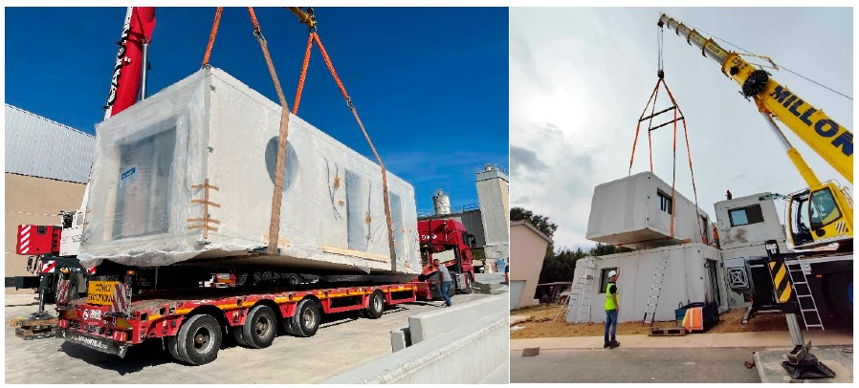

Figure 3 : Transport et montage sur site : maison modulaire SFRC — Francioli–Cubik Home (Sawadogo et al., 2025)

Face à ces limites, l’industrialisation de la construction vise une transformation en profondeur du secteur : réduction des délais et des coûts, amélioration de la qualité, baisse des impacts environnementaux et consommation énergétique maîtrisée. Dans ce contexte, la construction modulaire tridimensionnelle (3D) — ou volumétrique — constitue une réponse prometteuse. Elle repose sur l’assemblage de modules préfabriqués complets, empilés sur site à l’aide de grues. Ce mode constructif permet une exécution rapide, discrète et moins invasive. Par rapport à la construction traditionnelle, il engendre une réduction significative du bruit, des déchets, et des émissions (Lawson et al., 2014).

La construction hors site (Off-Site Construction – OSC) s’inscrit dans cette logique de rupture. Elle représente une méthode innovante et durable, dont le succès repose en grande partie sur une gestion efficace de la chaîne d’approvisionnement (Supply Chain – SC). Ces dernières années, les travaux de recherche se sont focalisés sur la modélisation de cette chaîne OSC-SC afin d’optimiser ses performances et sa durabilité. Toutefois, la littérature reste encore lacunaire en ce qui concerne les études intégrées sur la gestion complète de cette SC (Hussein et al., 2021).

Le processus de construction hors site comprend plusieurs niveaux de préfabrication. Il débute par l’élaboration de la conception détaillée et des dessins d’exécution, suivie de la fabrication en usine de composants personnalisés, adaptés aux spécifications uniques de chaque projet. Ces éléments sont ensuite transportés puis installés sur site. Ce système de production à la commande signifie qu’aucun composant ne peut être produit sans planification préalable, ce qui rend la chaîne OSC particulièrement sensible aux perturbations. Toute rupture en amont peut compromettre les étapes avales, ce qui justifie le recours à des approches de modélisation spécifiques pour en améliorer la résilience (Hussein et al., 2021).

Dans le prolongement des niveaux évolutifs de préfabrication présentés en introduction, cette section s’intéresse désormais à la Construction Modulaire Intégrée (MiC) — considérée comme le degré le plus avancé de préfabrication hors site

La MiC se distingue par une intégration complète en usine, englobant non seulement les éléments structurels, mais aussi les systèmes techniques (MEP : mécanique, électricité, plomberie) ainsi que les finitions intérieures. Elle permet la livraison de modules quasiment achevés, prêts à être assemblés sur site (Innella et al., 2019 ; Jin et al., 2018).

Contrairement aux formes plus élémentaires de préfabrication, la MiC offre une solution volumétrique globale, qui réduit fortement la durée d’intervention sur chantier, tout en améliorant le contrôle qualité et les performances environnementales.

Cette section a pour objectif d’examiner ses caractéristiques clés, ses atouts, ses limitations et les conditions de sa mise en œuvre efficace dans le cadre d’une transformation durable du secteur de la construction.

L’un des avantages fondamentaux de la MiC réside dans sa capacité à accélérer le processus global de construction. Grâce à l’intégration des systèmes MEP et des finitions en amont, le besoin d’interventions sur site est fortement réduit. Toutefois, cette approche hautement industrialisée engendre également des défis spécifiques, notamment sur le plan logistique. Le transport de modules complets et lourds nécessite une coordination rigoureuse, une infrastructure adaptée et une planification précise (Attajer & Mecheri, 2024).

Sur le plan économique, la Construction Modulaire Intégrée (MiC) repose sur un modèle spécifique, caractérisé par des exigences fortes en matière de conception, d’ingénierie, de coordination des parties prenantes, de logistique et de gestion globale du projet. Ce modèle, plus complexe que celui de la préfabrication partielle, engendre de nombreuses incertitudes et risques susceptibles de compromettre la réussite des projets MiC (Wuni et al., 2022).

Bien que plusieurs études empiriques aient analysé ces risques dans différents contextes nationaux, les travaux restent limités quant à l’identification des Facteurs de Risque Critiques (FRC) qui freinent son adoption. Selon Wuni et al. (2022), les cinq principaux FRC sont :

1. La fragmentation des parties prenantes et la complexité de leur coordination ;
2. Le coût d’investissement initial élevé, souvent supérieur aux approches traditionnelles ;
3. L’absence d’intégration fluide entre les différentes étapes du projet, entraînant des perturbations dans la chaîne d’approvisionnement ;
4. Les retards de livraison des composants modulaires sur site, compromettant la planification globale ;
5. Le manque de soutien institutionnel et réglementaire, qui freine l’implémentation à grande échelle.

Ces résultats sont particulièrement pertinents pour les pays qui n'ont pas encore pleinement adopté la MiC. Ils offrent aux décideurs, chercheurs et praticiens une meilleure compréhension des verrous systémiques à lever pour réussir la transition vers une construction modulaire industrialisée, durable et performante.

## Construction 4.0 (et 5.0)

La quatrième révolution industrielle (Industrie 4.0) transforme le secteur de la construction et le propulse vers une ère de construction intelligente. Les technologies émergentes, telles que la modélisation des données du bâtiment (BIM), l’Internet des objets (IoT), le big data, le cloud computing et l’intelligence artificielle (IA), ont pénétré toutes les étapes du cycle de vie des bâtiments et jouent un rôle majeur. Cependant, l’enjeu fondamental de la construction intelligente réside dans l’intégration cohérente de ces multiples technologies, plutôt que dans leur application isolée. En raison de la complexité propre au secteur et de l’hétérogénéité des outils numériques disponibles, leur intégration effective demeure un défi, nécessitant des études ciblées (You & Feng, 2020).

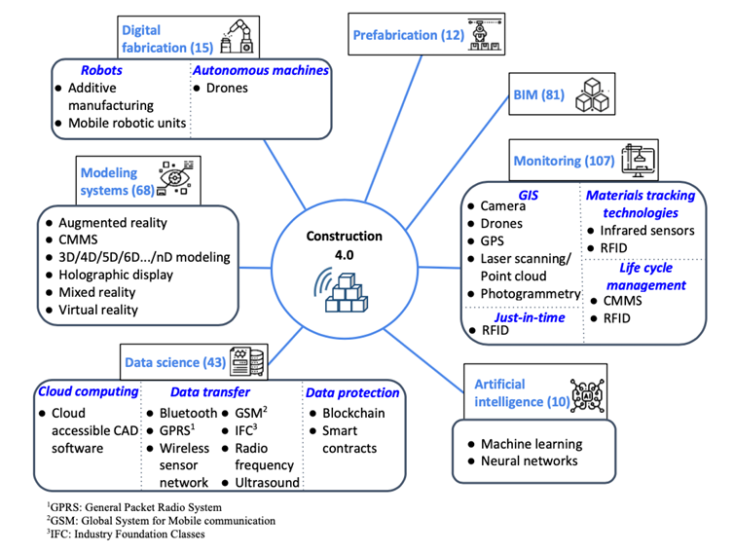

Figure 4 : Les sept groupes technologiques de la Construction 4.0 et leurs sous-systèmes (Perrier et al., 2020)

Ce schéma met en évidence les groupes technologiques les plus discutés dans la littérature, selon une revue de 94 articles, notamment :

* le BIM (81 mentions)
* la surveillance intelligente (107)
* la science des données (43)
* la modélisation numérique (68)
* la fabrication numérique, la préfabrication, et l’IA.

Parmi les nombreux rapports et études stratégiques sur la Construction 4.0, le rapport de (Berger, 2016) a marqué un tournant. Il rappelle que le concept de Construction 4.0 regroupe des technologies interdisciplinaires à différents niveaux de maturité : certaines sont déjà bien établies, tandis que d’autres restent émergentes. Cette coexistence de technologies à des stades de développement variés complique leur adoption simultanée sur chantier.

Afin d’évaluer leur maturité, El Jazzar et al. (2021) proposent une cartographie du cycle de vie de la construction avec un code couleur :

* Vert : technologies déjà mises en œuvre (comme BIM ou drones en phase de construction),
* Jaune : potentiel reconnu mais non pleinement exploité (AR, IA, robotique, etc.),
* Gris : technologies encore peu utilisées.

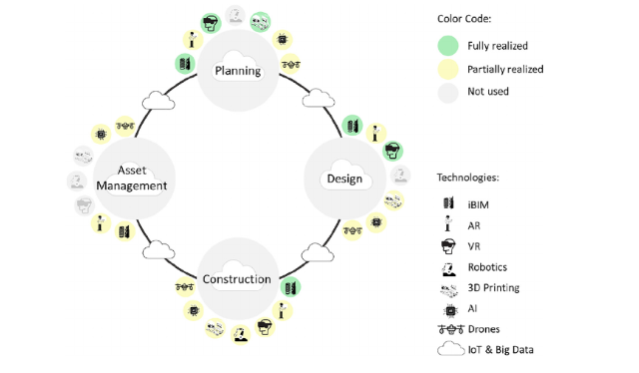

Figure 5 : Technologies Construction 4.0 dans le cycle de vie bâtimentaire (El Jazzar et al., 2021)

Cette cartographie illustre clairement que les technologies numériques sont partiellement déployées selon les phases du projet (planification, conception, construction, gestion des actifs), ce qui confirme le retard structurel du secteur par rapport à l’industrie manufacturière.

Le tableau comparatif de (Begić & Galić, 2021a) synthétise les bénéfices et défis associés à la mise en œuvre de Construction 4.0.

| **Avantages** | **Défis** |
| --- | --- |
| * Réduction des déchets, délais et coûts * Meilleure durabilité et sécurité * Intégration horizontale et verticale * Amélioration de la qualité * Image modernisée du BTP | * Investissements initiaux élevés * Manque de compétences qualifiées * Absence de normes globales * Résistance au changement * Risques liés à la cybersécurité |

Tableau 1 : Construction 4.0 : principaux avantages vs. principaux défis (Begić & Galić, 2021c)

Ces constats renforcent l’idée que la Construction 4.0 ne peut être réduite à l’introduction d’outils isolés, mais qu’elle doit être pensée comme une transformation systémique du secteur — un changement de paradigme à tous les niveaux du cycle de vie des projets.

### Mécanismes fondamentaux des modèles de fondation

Les performances des modèles de fondation reposent sur trois mécanismes essentiels que sont l’apprentissage auto-supervisé, le prompt learning et le fine-tuning :

1. **Apprentissage auto-supervisé (Self-Supervised Learning - SSL)**

L’apprentissage auto-supervisé constitue la pierre angulaire des modèles de fondation, permettant l'entraînement sur d’énormes volumes de données non annotées. Contrairement à l’apprentissage supervisé qui nécessite un étiquetage manuel coûteux, le SSL exploite des signaux d’apprentissage intrinsèques aux données elles-mêmes pour construire des représentations de haute qualité (Radford et al., 2021). Les méthodes SSL les plus couramment utilisées dans les FM incluent :

* **Masked Image Modeling (MIM)** : masque aléatoirement des parties de l’image et entraîne le modèle à reconstruire les pixels manquants, comme dans MAE et ViT (Dosovitskiy et al., 2020) ;
* **Contrastive Learning** : apprend à différencier des paires d’échantillons similaires ou dissemblables, comme dans CLIP, qui aligne des images et du texte pour une meilleure représentation multimodale (Radford et al., 2021).

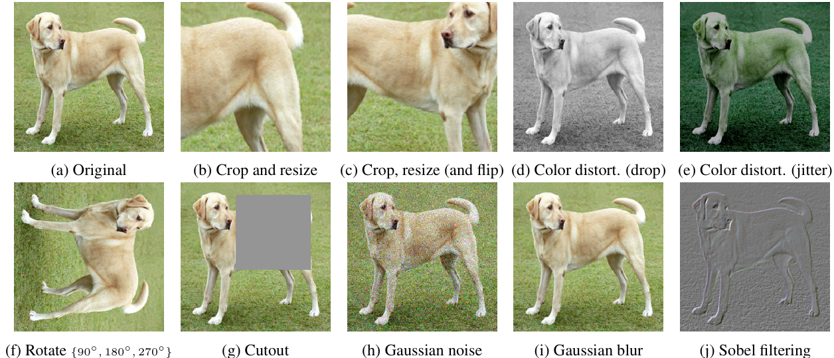

Figure 7 : Techniques d'augmentation de données pour l'apprentissage auto-supervisé (Radford et al., 2021)

1. **Prompt learning : adaptation rapide aux nouvelles tâches**

Le prompt learning est une approche innovante qui permet aux FM d’exécuter diverses tâches sans nécessiter une modification complète de leur architecture et leurs poids. Plutôt que de réentraîner un modèle sur une nouvelle tâche, cette méthode consiste à fournir des instructions sous forme de texte ou d’image pour guider l’inférence du modèle ce qui permet une adaptation rapide tout en réduisant les besoins en données annotées (Radford et al., 2021). Il existe plusieurs types de prompt learning :

* **Zero-Shot Learning** : le modèle accomplit une tâche sans avoir été spécifiquement entraîné dessus en s’appuyant uniquement sur ses connaissances acquises durant son pré-entraînement (Radford et al., 2021). **Grounding DINO** utilise cette capacité pour détecter des objets dans une image à partir de requêtes textuelles sans annotations spécifiques (Liu et al., 2023) ;
* **One-Shot Learning** : le modèle apprend à partir d’un seul exemple annoté, en généralisant ses connaissances pour reconnaître de nouvelles classes. Cette approche est particulièrement utile lorsque les données annotées sont limitées, comme en reconnaissance faciale ou en vision par ordinateur (Fei-Fei et al., 2023) :
* **Few-Shot Learning** : le modèle s’adapte à une nouvelle tâche en utilisant un petit nombre d’exemples annotés, permettant d'améliorer ses performances par rapport au zero-shot tout en réduisant les besoins en données massives (Brown et al., 2020).

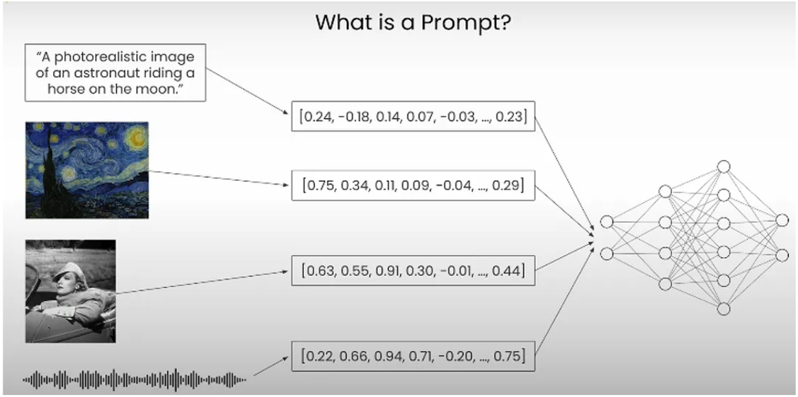

Figure 8 : Types de prompt (Kerem, 2023)

1. **Fine-tuning : spécialisation des modèles de fondation**

Le fine-tuning est une méthode d’adaptation où un modèle de fondation pré-entraîné est affiné sur un ensemble de données spécifique afin d’améliorer ses performances pour une tâche particulière. Cette technique repose sur deux stratégies principales :

* **Fine-tuning complet** : tous les paramètres du modèle sont ajustés sur une nouvelle tâche, ce qui permet d’atteindre des performances optimales mais implique un coût computationnel important (Osco et al., 2023).
* **Fine-tuning partiel (Adapter Layers, LoRA)** : seules certaines couches du modèle sont ajustées, réduisant ainsi le coût de calcul et évitant la sur-adaptation aux données spécifiques (Bommasani et al., 2021).

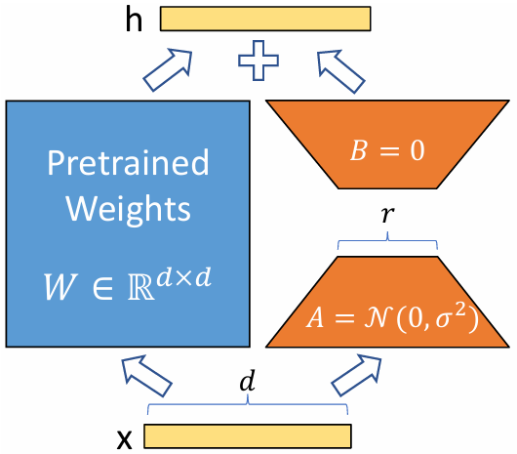

Figure 9 : Logique de LORA pour fine-tuning (Hu et al., 2021)

### Exemples des modèles de fondations (FMs)

1. **SAM 2**

L’apport principal de SAM 2 développé par Meta AI par rapport à son prédécesseur réside dans sa capacité à traiter les vidéos de manière fluide grâce à une architecture Transformer avec mémoire embarquée, capable de suivre les objets et d’ajuster la segmentation en fonction des interactions utilisateur au fil du temps. Contrairement à SAM, qui devait traiter chaque image individuellement, SAM 2 introduit une approche streaming memory, permettant de stocker et d’exploiter les informations des images précédentes pour améliorer la segmentation en temps réel (Ravi et al., 2024).

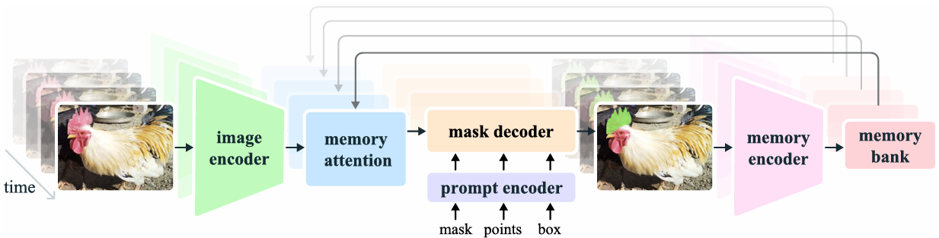

Figure 10 : Architecture de SAM 2 (Ravi et al., 2024)

L’architecture de SAM 2 repose sur plusieurs composants essentiels. Tout d’abord, un encodeur d’image basé sur un modèle Hiera pré-entraîné permet d’extraire des caractéristiques hiérarchiques de l’image ou du cadre vidéo en entrée. Ensuite, un module de mémoire conserve les informations des objets détectés dans les précédents cadres, facilitant ainsi une segmentation cohérente et robuste à travers le temps. Un mécanisme d’attention croisée permet alors d’associer les nouvelles images aux objets précédemment identifiés, garantissant une cohérence spatiale et temporelle. Enfin, un décodage de masque dynamique s’appuie sur ces mémoires pour générer en temps réel des segmentations précises, avec la possibilité de raffinement progressif à l’aide de prompts utilisateur tels que des clics ou des boîtes englobantes (Ravi et al., 2024).

Dans un contexte d’analyse environnementale par drone, comme la segmentation d’arbustes dans des paysages semi-arides, SAM 2 se révèle particulièrement utile. Sa mémoire permet de suivre la cohérence des objets végétaux entre les patches d’une grande image aérienne, garantissant une segmentation plus stable malgré les variations locales (Osco et al., 2023).

1. **OneFormer**

OneFormer constitue une avancée majeure dans le domaine de la segmentation d’images en proposant une approche véritablement universelle pour la segmentation sémantique, d’instance et panoptique (Jain et al., 2023). Contrairement aux modèles antérieurs tels que Mask2Former, qui nécessitaient un entraînement séparé pour chaque tâche de segmentation, OneFormer introduit une architecture unique capable de gérer ces trois tâches avec un seul modèle et un seul entraînement. Cette innovation réduit considérablement la complexité des modèles, la consommation de ressources et le temps d’inférence, tout en surpassant les approches spécialisées sur plusieurs benchmarks tels que ADE20K, Cityscapes et COCO (Jain et al., 2023).

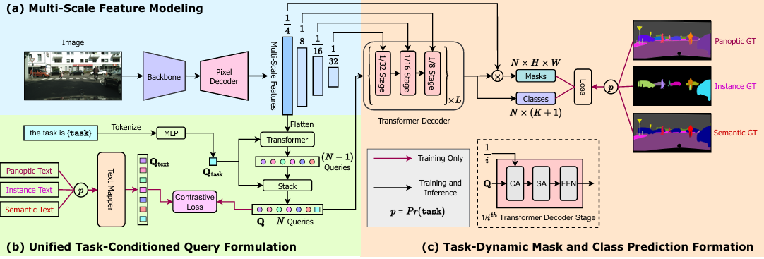

Figure 11 : Architecture d’OneFormer (Jain et al., 2023)

L’architecture d’OneFormer repose sur une conception basée sur les Transformers et intègre une stratégie d’apprentissage conditionnée par la tâche. Plutôt que de nécessiter des modèles distincts pour chaque type de segmentation, OneFormer utilise un "task token" qui lui permet d’adapter dynamiquement son comportement en fonction de la tâche à exécuter. Ce mécanisme de conditionnement est essentiel pour capturer efficacement les différences entre la segmentation sémantique, d’instance et panoptique, permettant ainsi au modèle de généraliser à l’ensemble de ces domaines sans nécessiter d’entraînement distinct pour chacun (Jain et al., 2023).

Un élément clé d’OneFormer est sa stratégie d’entraînement conjointe, qui exploite des annotations panoptiques comme base unique pour dériver les annotations nécessaires aux différentes tâches de segmentation. En complément, une perte contrastive entre les représentations textuelles et les requêtes d’objet est introduite afin de renforcer la distinction entre les classes et d’améliorer la précision des prédictions. Cette approche réduit considérablement les erreurs de classification et améliore la compréhension des relations entre objets et classes dans une scène donnée (Jain et al., 2023).

1. **Mask DINO**

Mask DINO est une extension avancée de DINO (DEtection TRansformer with Improved DeNoising Anchor Boxes), intégrant à la fois la détection et la segmentation d’objets dans un cadre unifié basé sur les Transformers. Contrairement aux modèles classiques qui traitent ces tâches séparément, Mask DINO associe l’apprentissage des boîtes englobantes et des masques de segmentation à travers une représentation partagée, améliorant ainsi la précision et l’efficacité du modèle (Li et al., 2022).

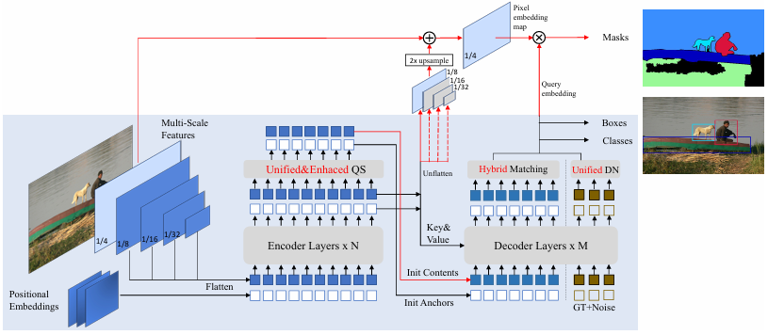

Figure 12 : Architecture de MaskDINO (Li et al., 2022)

L’architecture de Mask DINO repose sur trois innovations majeures : une sélection optimisée des requêtes pour une meilleure initialisation des prédictions, un apprentissage débruitant amélioré pour renforcer la robustesse aux variations des données, et un matching bipartite hybride qui stabilise la correspondance entre les boîtes et les masques. Ces améliorations permettent au modèle de surpasser les architectures concurrentes sur plusieurs benchmarks, atteignant des performances de pointe en segmentation d’instance, panoptique et sémantique (Li et al., 2022).

Plutôt que de générer les masques indépendamment des prédictions de boîtes, Mask DINO exploite un alignement direct entre les représentations spatiales des objets et les requêtes de segmentation, ce qui améliore la cohérence des résultats. Grâce à son efficacité en segmentation et en détection, Mask DINO trouve des applications dans divers domaines et se distingue comme un modèle polyvalent et performant pour des tâches complexes impliquant des objets de différentes tailles et contextes (Osco et al., 2023).

## Modèles multimodaux (Vision and Language Large Models - VLLMs)

Les modèles multimodaux constituent une avancée majeure en intelligence artificielle, en intégrant simultanément des données visuelles et linguistiques. Contrairement aux modèles unimodaux ou aux LLMs limités au texte, les VLLMs établissent des corrélations sémantiques entre les images et le langage, leur permettant de comprendre et d’interagir avec des scènes complexes (Hao et al., 2021). Cette approche ouvre la voie à des applications innovantes telles que la classification guidée par texte, la reconnaissance de scènes, ou encore la détection et segmentation interactives (Corley et al., 2025).

Le développement des VLLMs est également étroitement lié aux progrès en apprentissage auto-supervisé, où les modèles sont entraînés sur d’immenses corpus non annotés, leur permettant d’apprendre des concepts visuels et linguistiques de manière autonome. Ces approches réduisent la nécessité d’un étiquetage manuel et améliorent la capacité de généralisation des modèles (Bommasani et al., 2021).

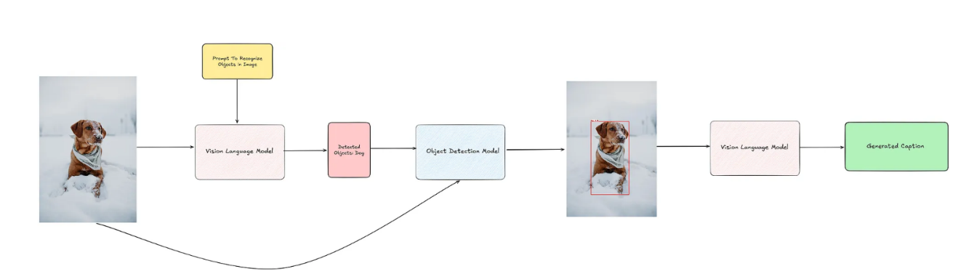

Figure 13 : Flux de traitement des modèles multimodaux VLLMS (Raveendran, 2023)

### Apport des VLLMs par rapport aux LLMs et leur caractère révolutionnaire

Contrairement aux Large Language Models (LLMs), qui sont limités au texte et doivent s’appuyer sur des descriptions textuelles pour comprendre le monde, les VLLMs exploitent des sources d’information visuelles pour une compréhension plus fine des scènes et des objets (Hao et al., 2021). Les VLLMs surpassent ainsi les LLMs sur plusieurs aspects fondamentaux :

* **Capacité à comprendre les relations spatiales et contextuelles** : Contrairement aux LLMs qui ne peuvent traiter que du texte, les VLLMs analysent la structure spatiale des images, leur permettant d’identifier avec précision la position des objets et leurs interactions (Corley et al., 2025) ;
* **Génération de descriptions visuelles détaillées** : Ces modèles peuvent non seulement classifier les objets, mais aussi générer des descriptions enrichies de scènes complexes en combinant des éléments linguistiques et visuels (Radford et al., 2021) ;
* **Détection et segmentation guidées par texte** : Certains modèles, comme Grounding DINO, utilisent des instructions textuelles pour identifier des objets jamais vus pendant l'entraînement, ce qui les rend particulièrement utiles pour la détection open-set et la segmentation (Liu et al., 2023).

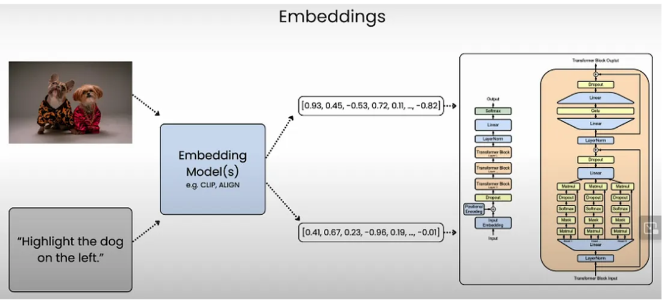

Figure 14 : Représentation numérique des prompts textuels et visuels via les embeddings (Kerem, 2023)

### Exemples des Modèles Multimodaux (VLLMS)

1. **FLAVARS**

Le modèle FLAVARS (Foundational Language and Vision Alignment Model for Remote Sensing) constitue une avancée majeure dans l’intégration de l’apprentissage multimodal pour l’analyse des images satellitaires et aériennes. Il s’appuie sur un pré-entraînement hybride combinant l’apprentissage contrastif et le masquage d’images et de langage, ce qui lui permet d’établir des correspondances précises entre les images de télédétection et les descriptions textuelles associées (Corley et al., 2025). Contrairement aux approches antérieures telles que CLIP, qui optimisent l’alignement image-texte sans prendre en compte les spécificités des tâches de vision pure, FLAVARS équilibre ces deux objectifs en alignant des informations visuelles, textuelles et géospatiales ce qui ouvre de nouvelles perspectives permettant d’optimiser la détection d’objets et la segmentation dans des contextes variés.

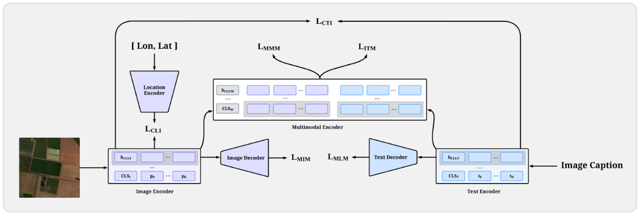

Figure 15 : Architecture de FLAVARS (Corley et al., 2025)

L’architecture de FLAVARS repose sur plusieurs composants clés. Tout d’abord, le modèle intègre un encodage contrastif des images et des descriptions textuelles, inspiré des méthodes de pré-entraînement utilisées. Toutefois, une innovation majeure de FLAVARS réside dans l’ajout d’un encodage contrastif géospatial, qui associe chaque image à ses coordonnées spatiales, renforçant ainsi la compréhension des relations entre les objets terrestres et leur localisation géographique (Corley et al., 2025). En complément, un autoencodeur masqué est utilisé pour renforcer l’apprentissage des structures visuelles, en masquant aléatoirement des parties des images et en demandant au modèle de les reconstruire, favorisant ainsi une meilleure généralisation pour les tâches de détection et de segmentation.

1. **Grounding DINO 1.0**

Développé par IDEA Research Grounding DINO constitue une évolution importante dans le domaine de la détection d’objets en open-set, en combinant les atouts du détecteur DINO basé sur Transformer avec un entraînement multi-modal fondé sur des données d’alignement image-texte (Liu et al., 2023). En exploitant un pré-entraînement sur des jeux de données à grande échelle mêlant détection, légendage et grounding (ex. O365, GoldG, RefCOCO), le modèle atteint un score de 52.5 AP sur COCO en zero-shot et établit un nouveau record sur le benchmark ODinW avec 26.1 AP moyen, tout en conservant une architecture compacte et efficace (Liu et al., 2023). L’apprentissage repose sur une localization loss pour la précision spatiale et une contrastive loss pour renforcer l’alignement sémantique. Cette conception modulaire permet à Grounding DINO de produire des prédictions visuellement et linguistiquement cohérentes, même en contexte ouvert (Liu et al., 2023).

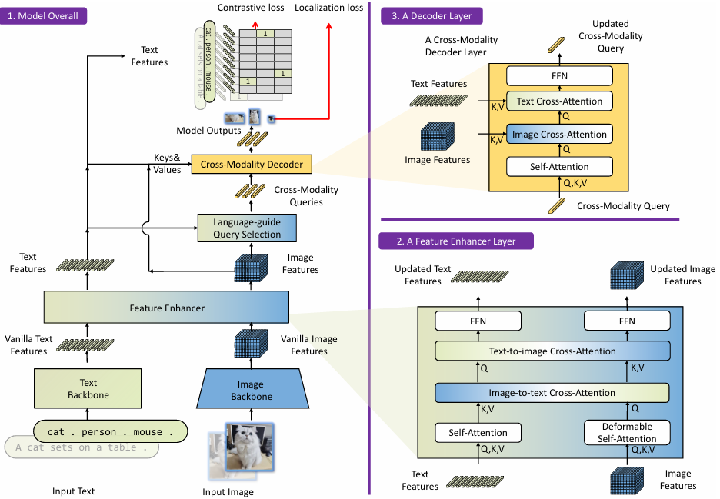

Figure 16 : Architecture de Grounding DINO (Liu et al., 2023)

Grounding DINO repose sur une architecture Transformer unifiée conçue pour la détection d’objets en open-set, en combinant un backbone visuel (Swin Transformer) et un encodeur textuel (BERT), permettant de traiter aussi bien des catégories que des expressions référentielles complexes (Liu et al., 2023). Le modèle s’organise autour de trois modules clés. Le Feature Enhancer applique une double attention croisée (text-to-image et image-to-text), complétée par des couches de self-attention, afin d’aligner efficacement les deux modalités. Ensuite, le Language-Guided Query Selection sélectionne dynamiquement des requêtes de détection pertinentes en fonction du contenu textuel. Enfin, le Cross-Modality Decoder raffine ces requêtes en les soumettant à une séquence d’opérations : attention au texte, attention à l’image, puis self-attention entre queries. (Liu et al., 2023).

Dans un contexte de segmentation et de détection d’objets, Grounding DINO permet une détection fine guidée par descriptions textuelles, même dans des environnements naturels ou semi-arides inconnus. Son intégration dans des systèmes de télédétection et d’analyse géospatiale ouvre des perspectives concrètes pour la cartographie automatique de la végétation, la surveillance environnementale, et la réduction de la dépendance aux jeux de données annotés de manière exhaustive (Liu et al., 2023).

1. **SEEM**

Développé par Microsoft Research, SEEM se distingue par sa capacité à intégrer différents types de prompts (visuels, textuels et interactifs) afin d’adapter dynamiquement la segmentation en fonction des besoins spécifiques des utilisateurs (Zou et al., 2023). Cette flexibilité est rendue possible grâce à une architecture Transformer avancée, intégrant une mémoire adaptative et une interaction dynamique entre les différents types de requêtes, garantissant ainsi une segmentation plus précise et contextualisée (Zou et al., 2023).

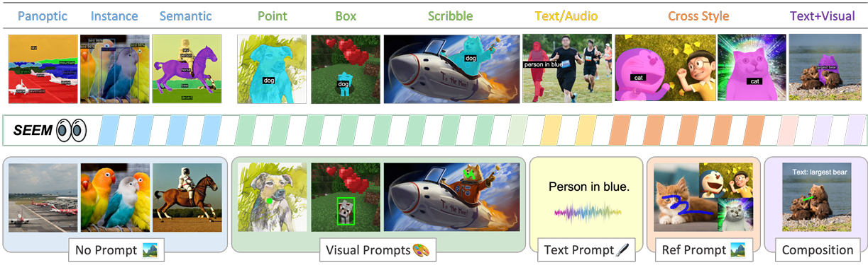

Figure 17 : SEEM modèle de segmentation multimodale et interactif intégrant des prompts visuels et textuels (Zou et al., 2023)

L’architecture de SEEM repose sur un modèle encodeur-décodeur de type Transformer, spécialement conçu pour gérer l'interaction entre les requêtes de segmentation et les prompts utilisateurs. Tout d’abord, un encodeur d’image extrait des caractéristiques spatiales riches, qui sont ensuite fusionnées avec des entrées textuelles et interactives dans un espace sémantique commun. SEEM utilise également une couche mémoire intégrée, permettant de conserver les masques segmentés précédemment et d’ajuster dynamiquement la segmentation en fonction des corrections de l’utilisateur. Un mécanisme d’attention croisée renforce cette interaction en alignant les caractéristiques visuelles et textuelles, facilitant ainsi la segmentation basée sur des descriptions textuelles ou des annotations en temps réel (Zou et al., 2023).

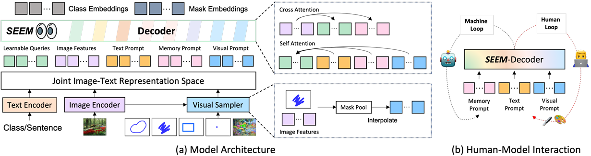

Figure 18 : Architecture de SEEM (Zou et al., 2023)

# Modèles de fondation géospatiaux (Gesospatial Foundation Models - GFM)

## Introduction aux modèles de fondation géospatiaux (GFM)

Les modèles de fondation géospatiaux (GFM) représentent une nouvelle génération de techniques d’intelligence artificielle capables de traiter et d’analyser de vastes ensembles de données géospatiales de manière cohérente et évolutive. Ces modèles s’appuient sur des architectures profondes, telles que les transformeurs ou les autoencodeurs masqués, pour apprendre des représentations générales à partir de grandes quantités d’images satellitaires, de données LiDAR ou de séries temporelles. L’un des avantages majeurs des GFM est leur capacité à être adaptés à des tâches spécialisées (ex. détection de changement, classification des cultures, cartographie d’infrastructures) sans nécessiter de réentraînement complet. (Rey, D., Martin, P., & Dupont, P. 2020).

Les GFM sont entraînés sur d’énormes quantités de données satellitaires, radar, LiDAR et hyperspectrales. Cette approche permet d’obtenir des modèles robustes et capables de traiter une grande diversité de situations (Zhu et al., 2017). Dernièrement, et dans un cadre innovant pour le développement de modèles fondamentaux géospatiaux à partir d'images satellites brutes repose sur différentes approches, notamment le pré-entraînement et l'affinage des données géospatiales. Le schéma suivant illustre ce processus, en prenant comme exemple le modèle Prithvi-100M.

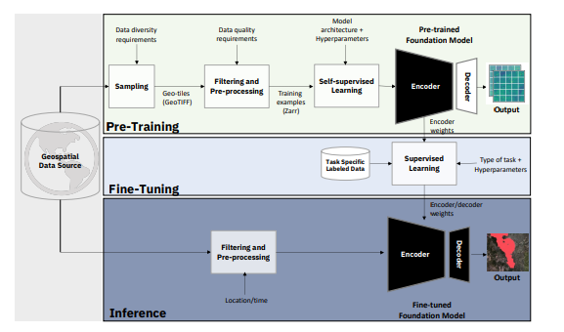

Figure 19 : Approche de développement des GFM (Zhu et al., 2017)

## Exemples de modèles de fondation géospatiaux (GFM)

1. **Prithvi-EO 2.0**

Prithvi-EO 2.0, développé par IBM et la NASA, est un modèle de fondation géospatial de grande envergure conçu pour améliorer l’analyse des données satellitaires à large échelle. Doté de 600 millions de paramètres, il est six fois plus grand que sa version précédente et a été pré-entraîné sur un corpus multispectral étendu en collaboration avec le Centre de calcul intensif de Jülich.

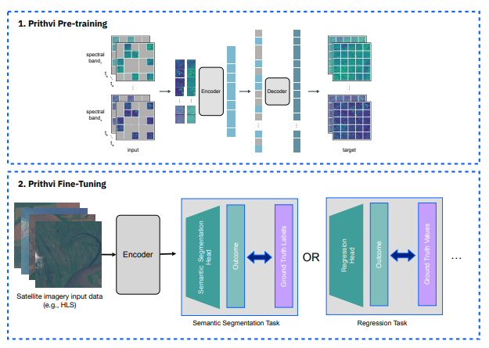

Figure 20 : Pré-entrainement et fine-tuning de Prithvi par MAE (Szwarcman et al., 2024)

Son architecture repose sur une combinaison de Vision Transformers (ViT) et d’autoencodeurs masqués (MAE), permettant au modèle d’apprendre automatiquement des représentations spatio-temporelles riches à partir de données non annotées. Cette approche permet de reconstruire des images partiellement masquées et d’extraire des embeddings intégrant la dimension géographique (latitude, longitude) et temporelle. Grâce à cette stratégie d’apprentissage auto-supervisé, Prithvi-EO 2.0 améliore la précision des tâches de cartographie, de segmentation environnementale et de suivi des dynamiques paysagères (Szwarcman et al., 2024).

Le MAE (Masked Autoencoder) utilisé dans Prithvi-EO 2.0 repose sur une architecture encodeur–décodeur asymétrique avec un backbone ViT. L’image d’entrée est d’abord divisée en patches non chevauchants, dont une partie est masquée de façon aléatoire. Seuls les patches visibles sont traités par l’encodeur, tandis que le décodeur reçoit à la fois ces représentations et des tokens de masque appris pour reconstruire l’image complète. Des embeddings positionnels 2D sont ajoutés aux deux branches pour conserver la structure spatiale. L'entraînement repose sur une perte MSE, calculée entre les patches masqués d’origine et ceux prédits dans l’espace des pixels (Szwarcman et al., 2024).

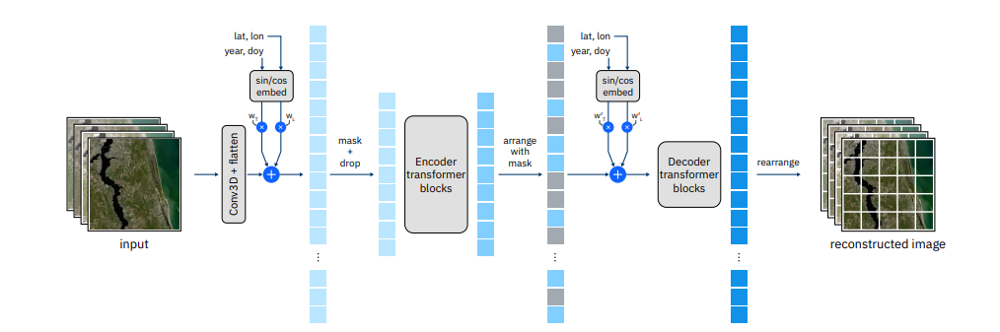

Figure 21 : Architecture de Prithvi-EO 2.0 (Szwarcman et al., 2024)

La Figure 18 montre l'adaptation du MAE pour Prithvi, avec des embeddings 3D remplaçant les versions 2D pour gérer les données spatio-temporelles, en utilisant une couche de convolution 3D pour diviser l'entrée en cubes non chevauchants. La performance de ce modèle a été démontrée par plusieurs applications, tel que cartographie des inondations, il s’est distingué par sa capacité à segmenter efficacement les zones inondées, notamment dans des régions non vues auparavant (Szwarcman et al., 2024).

1. **SpectralGPT**

SpectralGPT est le premier modèle de fondation conçu spécifiquement pour les données de télédétection spectrales. Il prend en compte les caractéristiques uniques des données spectrales, à savoir le couplage spatial-spectral et la séquentialité spectrale, dans le cadre du MAE avec un réseau GPT 3D simple mais efficace.

L'architecture de SpectralGPT repose sur trois éléments fondamentaux. Tout d'abord, un masquage 3D pour le traitement des données spectrales, où les images multispectrales sont converties en données tensorielles 3D, puis segmentées en tokens avec un taux de masquage de 90 %, afin d'extraire efficacement les caractéristiques spatiales et spectrales. Ensuite, un encodeur, qui transforme ces tokens en embeddings à l'aide d'une projection linéaire, puis les affine à travers plusieurs blocs de transformateurs basés sur l'auto-attention. Enfin, un décodeur, chargé de reconstruire les images originales à partir des embeddings, favorisant ainsi la compréhension des interactions complexes entre les caractéristiques spatiales et spectrales (Hong et al., 2023).

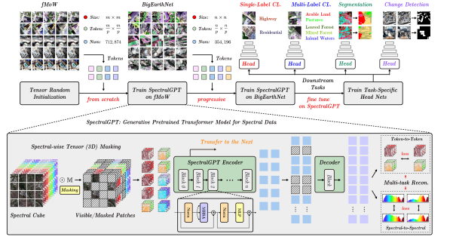

Figure 22 : Architecture de SpectralGPT (Hong et al., 2023)

1. **SatMAE**

Développé par une équipe de chercheurs de l'Université de Stanford, SatMAE (Satellite Masked AutoEncoder) est un modèle de pré-entraînement non supervisé conçu pour les images satellitaires temporelles et multi-spectrales. Il s'appuie sur le principe des Masked Autoencoders (MAE) afin d'optimiser les performances des modèles de vision par ordinateur. Son architecture repose sur l'utilisation de masquages indépendants de patchs d'images à travers le temps et l'intégration d'encodages positionnels temporels et spectraux distincts. Cette approche permet au modèle d'apprendre des représentations riches des données satellites, améliorant ainsi les performances sur des tâches en aval telles que la classification de la couverture terrestre et la segmentation sémantique (Cong et al., 2022).

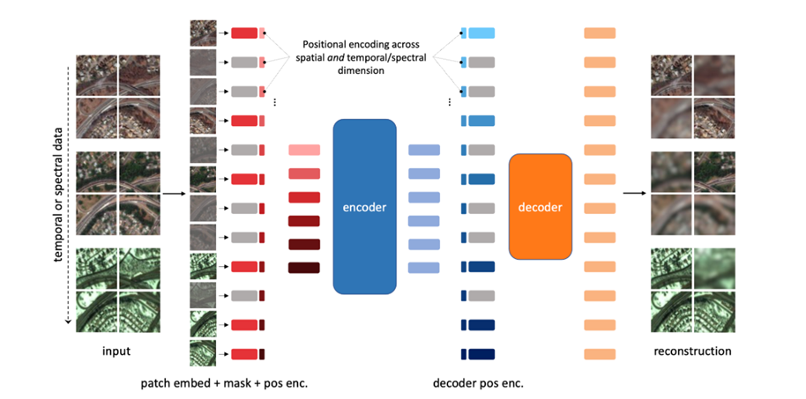

Figure 23 : Architecture de SatMAE (Cong et al., 2022)

## Enjeux de la détection et la segmentation des images géospatiales

1. **Variabilité d’échelle et objets miniscules**

Dans les images géospatiales, les objets apparaissent à des échelles très diverses selon l’altitude, la résolution ou leur nature physique. À cela s’ajoutent des entités de très petite taille (souvent inférieures à 10×10 pixels), peu contrastées ou partiellement masquées, rendant leur détection et segmentation particulièrement difficiles (Liu et al., 2023).

Grounding DINO répond à ce défi par l’usage d’encodeurs multi-échelle et d’une attention croisée image-texte, capables d’adapter les prédictions à différentes tailles d’objets. Sa compatibilité avec des stratégies de traitement par fenêtres glissantes améliore la détection des objets minuscules (Liu et al., 2023).

1. **Orientation arbitraire des objets**

Contrairement aux objets photographiés dans des images standards, ceux présents dans les images aériennes peuvent être orientés dans n’importe quelle direction (routes sinueuses, bâtiments tournés, arbres inclinés), voire présenter des formes très irrégulières. Cela perturbe les détecteurs classiques, souvent conçus pour des objets rectilignes et alignés (Xu et al., 2023).

Les modèles récents contournent cette contrainte. OneFormer intègre une attention spatiale globale qui capte la géométrie des objets quelle que soit leur orientation (Cheng et al., 2022), tandis que Grounding DINO peut être couplé à des têtes de détection rotatives, facilitant la prise en compte d’objets obliques (Liu et al., 2023).

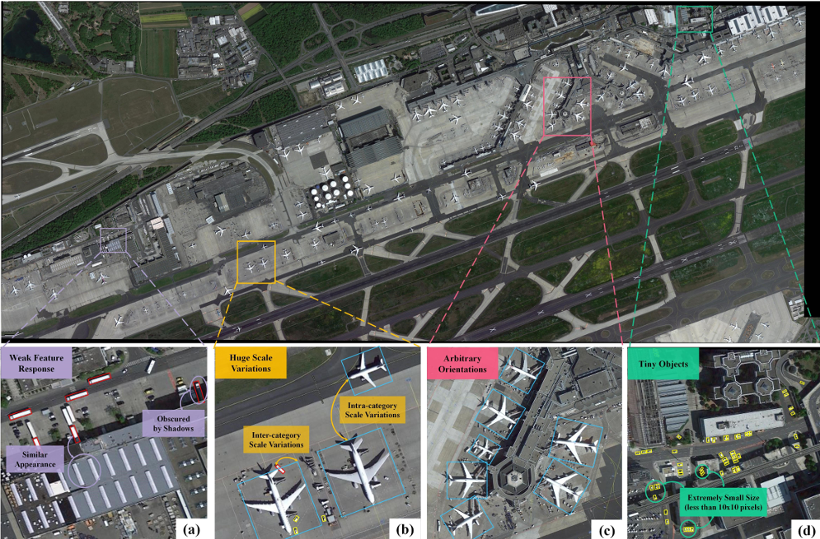

Figure 24 : Enjeux de la détection dans les images géospatiales (Zhou et al., 2023)

1. **Faible saillance visuelle et segmentation imprécise des contours**

Les environnements géospatiaux comportent souvent des zones à faible contraste (ombrages) où les objets sont peu visibles ou confondus avec le fond (Chen et al., 2023). Cela entraîne des erreurs de détection (faux négatifs) et une imprécision des contours segmentés.

SAM 2, entraîné sur plus d’un milliard de masques, est capable de détecter et de segmenter des objets même dans des scènes visuellement pauvres, grâce à des représentations denses et globales (Liu et al., 2023).

1. **Sur-segmentation et ambiguïté sémantique**

Les méthodes de segmentation peuvent générer une sur-segmentation, c’est-à-dire une décomposition excessive d’un objet pourtant homogène, en raison de textures faibles ou d’irrégularités locales dans l’image. De plus, une ambiguïté sémantique peut apparaître lorsque le modèle attribue plusieurs classes à un même objet mal différencié. Pour pallier ces problèmes, des modèles unifiés comme OneFormer intègrent simultanément les dimensions sémantique, panoptique et d’instance dans une seule architecture (Cheng et al., 2022), réduisant ainsi les erreurs de sur-segmentation et les conflits d’étiquetage.

## Détection des objets

La détection d’objets est une tâche clé en vision par ordinateur et en analyse d’images géospatiales, qui consiste à localiser automatiquement des entités spécifiques dans une image et à leur attribuer une catégorie à l’aide de boîtes englobantes (bounding boxes). Contrairement à la segmentation, qui affecte un label à chaque pixel, la détection se concentre sur la localisation globale des objets d’intérêt (Zhang et al., 2020 ; Xu et al., 2021).

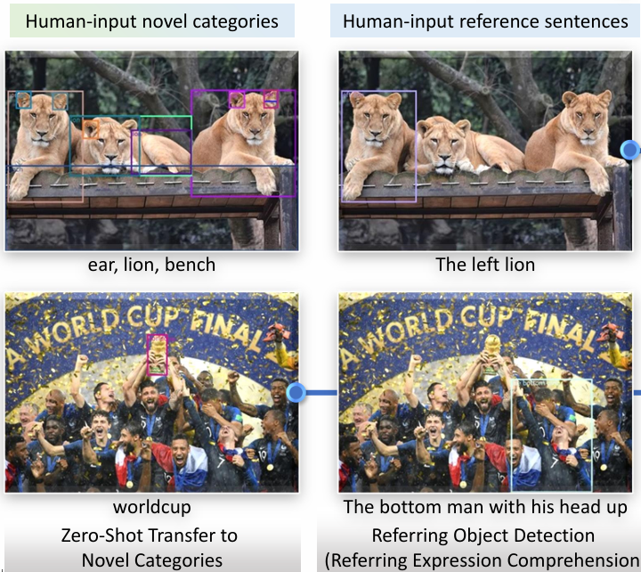

Figure 25 : Détection d’objets guidée par le langage : Zero-Shot (Liu et al., 2023)

Dans la littérature, plusieurs étapes fondamentales sont généralement identifiées pour structurer ce processus :

* **Prétraitement de l’image** : L’image brute est d’abord normalisée et éventuellement corrigée pour compenser les effets de distorsion, de bruit ou de variations d’éclairage. Cette étape est cruciale en imagerie satellitaire où des corrections atmosphériques sont souvent nécessaires pour améliorer la qualité des données (Zhu et al., 2021)​.
* **Extraction de caractéristiques** : L’image est analysée pour détecter les éléments discriminants qui permettent d’identifier les objets d’intérêt. Cela peut inclure des descripteurs basés sur les contours, les textures, la couleur, ou des caractéristiques spectrales en cas d’imagerie multispectrale et hyperspectrale (Zhang et al., 2020)​.
* **Génération de propositions de régions** : À partir des caractéristiques extraites, le système génère des zones candidates où la présence d’un objet est probable. Ces régions sont ensuite affinées à l’aide d’algorithmes qui évaluent leur pertinence avant la classification (Ren et al., 2022)​.
* **Classification et localisation** : Chaque région candidate est ensuite classifiée en fonction de la catégorie d’objet détectée. La position et la taille de l’objet sont définies à l’aide de boîtes englobantes, qui servent de repères spatiaux pour la reconnaissance (Xu et al., 2021)​.

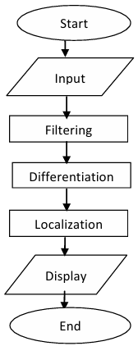

Figure 26 : Etapes du processus de détection (Jogendra Kumar et al., 2014)

## Segmentation des images

La segmentation d’images est une tâche fondamentale en vision par ordinateur, particulièrement utile dans le contexte de l’imagerie drone. Elle consiste à diviser une image en régions homogènes selon des critères visuels tels que la couleur, la texture, l’intensité lumineuse ou encore les caractéristiques spectrales. Contrairement à la détection, qui se limite à localiser globalement les objets via des boîtes englobantes, la segmentation vise une délimitation précise en attribuant un label à chaque pixel (Zaitoun & Aqel, 2015 ; Jogender et al., 2014). Les principales étapes de la segmentation sont les suivantes :

* **Prétraitement des images** : Amélioration de la qualité de l’image avant l’application des algorithmes de segmentation. Cette étape comprend la correction radiométrique, la réduction du bruit, l’ajustement du contraste, et la normalisation des couleurs pour améliorer la distinction entre les différentes classes d’objets (Nguyen et al., 2023)​.
* **Détection des pixels** : Analyse préliminaire des pixels pour repérer des zones d’intérêt et distinguer les régions homogènes des frontières entre objets. Cette phase est cruciale pour optimiser l’extraction des contours et des structures clés (Osco et al., 2023)​.
* **Extraction des caractéristiques** : Analyse des signatures spectrales, texturales et structurelles afin d’identifier des critères distinctifs permettant la différenciation des objets présents dans l’image. Cette extraction peut s’appuyer sur des indices spectraux et des descripteurs de textures (Blaschke et al., 2005)​.
* **Segmentation initiale** : Application de techniques de segmentation telles que le seuillage, la croissance de régions, la détection de contours ou les modèles d’apprentissage profond. Ces approches permettent de diviser l’image en segments distincts en fonction des caractéristiques extraites précédemment (Osco et al., 2023).
* **Affinement des segments** : Correction des erreurs de segmentation en fusionnant ou en affinant les zones mal segmentées à l’aide de méthodes telles que le filtrage morphologique, l’optimisation par modèles statistiques et les algorithmes de correction post-traitement (Wang et al., 2023)​.
* **Génération du masque de segmentation** : Création d’un masque final où chaque pixel de l’image est associé à une classe ou à une instance spécifique. Ce masque peut être binaire, multi-classes ou d’instance, selon l’objectif de l’analyse (Nguyen et al., 2023).

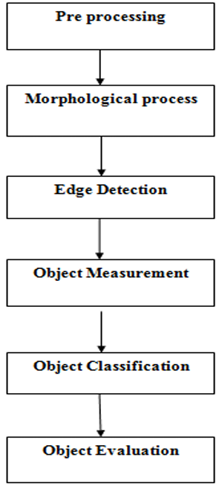

Figure 27 : Etapes du processus de segmentation (Jayapriya et Hemalatha, 2019)

### ****Types de segmentation****

La segmentation peut être classée en trois grandes catégories selon l’objectif de l’analyse et le niveau de de détail et de précision souhaité :

* **Segmentation sémantique** : Chaque pixel est associé à une classe spécifique sans distinction entre les instances individuelles. Par exemple, dans une image géospatiale, tous les pixels représentant la végétation seront classés sous une même catégorie **"forêt",** sans différencier les arbres individuellement (Wang et al., 2023)​. Cette **approche est souvent utilisée pour cartographier les zones forestières et suivre l’évolution du couvert végétal à grande échelle.**
* **Segmentation d’instance** : Cette approche va plus loin que la segmentation sémantique en différenciant chaque objet appartenant à une même classe. Ainsi, dans une image, chaque arbre sera segmenté comme une instance unique, ce qui permet de compter le nombre d’arbres, analyser leur distribution et identifier les individus isolés (Blaschke et al., 2005)​​. Cette méthode est particulièrement utile pour l’inventaire forestier et l’analyse des espèces végétales.
* **Segmentation panoptique** : Elle combine segmentation sémantique et segmentation d’instance en attribuant une classe à chaque pixel tout en distinguant les objets individuels. Cette approche est particulièrement précieuse dans les environnements où plusieurs types d’objets coexistent pour par exemple analyser les interactions.

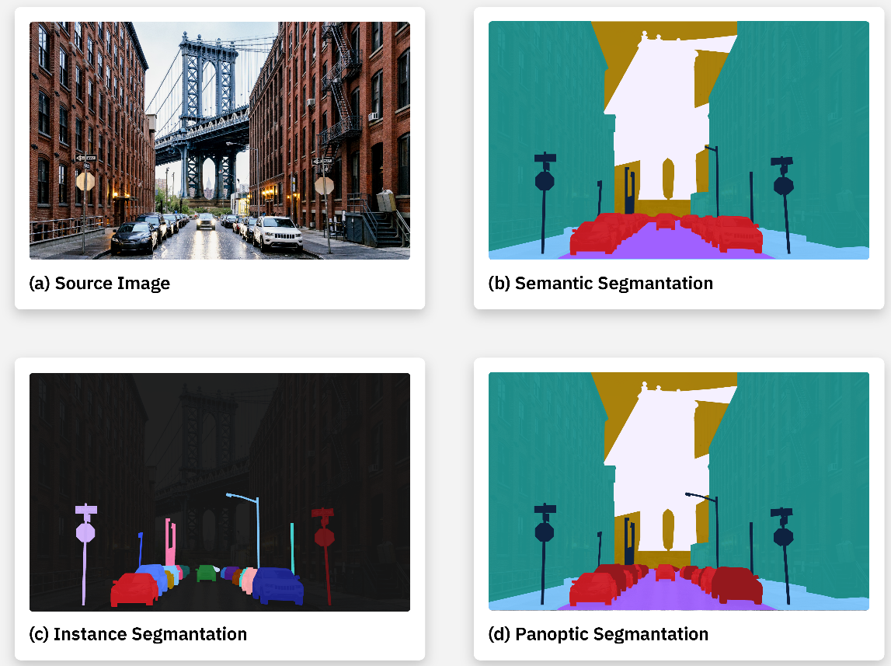

Figure 28 : Types de segmentation (IBM)

### ****Résultat de la segmentation****

Le résultat de la segmentation se présente sous la forme d’un masque segmenté, où chaque pixel est associé à une classe spécifique (Nguyen et al., 2023)​. Ce masque peut être :

* **Masque binaire : Il est utilisé lorsque l’objectif est de différencier un seul objet d’intérêt du reste de l’image. Chaque pixel prend l’une des deux valeurs : 1 pour l’objet détecté, 0 pour le fond (Nguyen et al., 2023)​. Un exemple concret serait une carte montrant uniquement les surfaces forestières dans une région pour analyser l’évolution de la déforestation.**
* **Masque multi-classes : Chaque pixel est assigné à une classe parmi plusieurs catégories préétablies comme forêt dense, forêt claire, zones agricoles, prairies et zones urbaines. Ce type de masque est crucial pour la gestion des ressources forestières et l’étude des dynamiques de reboisement. (Blaschke et al., 2005)​.**
* **Masque d’instance : Contrairement aux masques multi-classes, un masque d’instance permet de différencier chaque objet unique, même s’ils appartiennent à la même classe. Il est essentiel pour le comptage précis d’éléments individuels, comme d’arbres, l’évaluation de leur distribution spatiale et la détection d’arbres isolés affectés par des maladies (Osco et al., 2023)​.**

# Apport des modèles de fondation dans l'analyse des écosystèmes forestiers

## Importance de l’analyse des forêts et des espaces naturels

L'analyse des forêts et des espaces naturels constitue un enjeu majeur pour la gestion durable des ressources et la préservation des écosystèmes. En effet, la cartographie précise des couvertures forestières et le comptage précis des arbres permettent d'identifier les dynamiques territoriales et d'évaluer l'impact des activités anthropiques, ce qui facilite l'adaptation des politiques de gestion et la mise en œuvre de mesures de conservation assurant une gestion durable des ressources forestières (Tran et Hoa, 2016).

L'approche basée sur l'analyse d'images par segmentation orientée objet, présentée dans cet article, offre une méthodologie robuste pour détecter les changements de couverture et évaluer l'étendue des forêts sur de longues périodes. Cette méthode, en intégrant à la fois les informations spectrales et spatiales, améliore la précision des analyses et permet une meilleure compréhension des interactions entre les forêts et leur environnement naturel (Tran & Hoa, 2016).

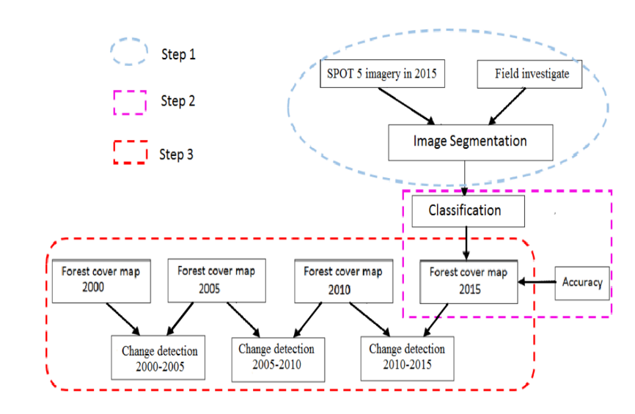

Figure 29 : Flux de travail pour l’analyse forestière : détection des changements (Tran et Hoa, 2016)

## Évolution des modèles de fondation pour l’analyse forestière et la gestion environnementale

### SegmentAnyTree pour les données lidar

SegmentAnyTree est un modèle de segmentation d'arbres qui s'appuie sur une architecture de réseau de neurones convolut

ifs 3D, conçue pour être agnostique aux capteurs et aux plateformes de capture lidar. Concrètement, il exploite une approche panoptique en combinant une branche de segmentation sémantique qui distingue les points correspondant aux arbres de ceux appartenant au sol ou à la végétation basse et des branches dédiées à la segmentation d'instances, permettant ainsi d'isoler individuellement chaque couronne d'arbre (Wielgosz et al., 2024).

L'architecture se divise en trois branches : une pour la segmentation sémantique qui distingue arbres et non-arbres, une pour prédire des vecteurs de décalage vers le centre de chaque arbre, et une pour projeter les points dans un espace d’embedding à cinq dimensions afin de regrouper les points d’un même arbre. Ces sorties sont ensuite fusionnées via un algorithme de clustering, raffinées par ScoreNet, puis filtrées par non-maximum suppression pour obtenir la segmentation finale (Wielgosz et al., 2024)

Les résultats obtenus par SegmentAnyTree démontrent une amélioration significative de la détection et de la segmentation des arbres. Grâce à une stratégie d'augmentation de données incluant le sous-échantillonnage agressif jusqu'à 10 points/m², le modèle affiche des taux de détection supérieurs jusqu'à 20% par rapport aux méthodes existantes. De plus, maintient des performances robustes pour des nuages de points denses (>50 points/m²), (Wielgosz et al., 2024).

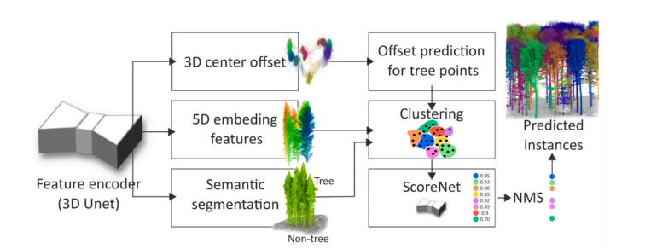

Figure 30 : Architecture de SegmentAnyTree (Wielgosz et al., 2024)

### DINOv2 : un modèle de fondation pour la cartographie haute résolution des forêts et le suivi des crédits carbone

Meta et le World Resources Institute ont développé une approche innovante pour mesurer et cartographier la hauteur des forêts à l'échelle mondiale. Le modèle DINOv2, entraîné en mode auto-supervisé et combinée à la puissance du traitement des images haute résolution, offre une vision détaillée des structures forestières, en détectant les arbres individuels et en fournissant une base de référence pour l'inventaire global dans un contexte de lutte contre le changement climatique (Meta & WRI, 2023).

DINOv2 repose sur une architecture d'apprentissage auto-supervisé qui exploite un modèle de vision transformer entraîné sur un vaste corpus d'images satellites non étiquetées. Le modèle divise d'abord les images haute résolution en petits patchs, qui sont ensuite convertis en représentations vectorielles à l'aide d'un encodeur. Ces représentations sont affinées à travers plusieurs couches du transformateur permettant de produire des embeddings robustes, facilitant ainsi l'inférence rapide et efficace sur des données à grande échelle et contribuant à la cartographie détaillée des forêts mondiales (Meta & WRI, 2023).

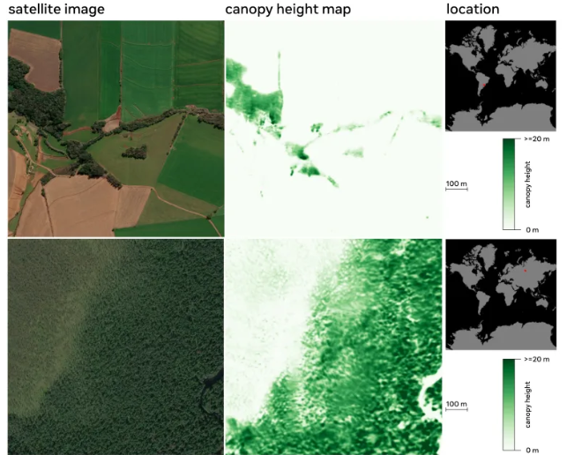

Figure 31 : Cartes de hauteur de canopée sur deux continents différents (Meta & WRI, 2023)

En utilisant DINOv2, la cartographie génère des données de hauteur de la canopée qui facilitent le suivi des forêts, la vérification des crédits carbone et la planification de projets de restauration à grande échelle. Par exemple, cette approche révèle que plus d'un tiers des terres de la planète présentent une hauteur de canopée supérieure à 1 m (50 millions de km²), et 35 millions de km² ont une hauteur supérieure à 5 m.

# Conclusion

Les modèles de fondation représentent une avancée majeure dans le domaine de la vision par ordinateur, en offrant une architecture flexible et puissante pour des tâches variées telles que la détection et la segmentation d’objets. Leur capacité à s’adapter à des contextes variés, à intégrer des modalités multiples (visuelles, textuelles, spatiales), et à généraliser à de nouvelles catégories en fait des outils particulièrement adaptés à l’analyse géospatiale.

Appliqués à des images géospatiales, ces modèles permettent une identification fine des formations végétales, même dans des environnements complexes, comme les zones semi-arides. Ils offrent ainsi une alternative robuste aux méthodes classiques, souvent limitées par des besoins massifs en annotations ou une faible capacité de généralisation.

Dans la prochaine partie, nous décrirons la méthodologie mise en œuvre pour combiner un modèle de fondation de détection avec un modèle de segmentation, dans l’objectif de cartographier automatiquement les arbustes à partir d’une imagerie drone. Elle vise à démontrer le potentiel des modèles de fondations pour automatiser l’analyse de la végétation et faciliter les applications environnementales à grande échelle.

Chapitre 2 : MÉTHODOLOGIE

# Introduction

Ce projet s’inscrit dans une démarche exploratoire visant à exploiter les modèles de fondation en vision par ordinateur pour automatiser la détection et la segmentation des arbustes dans des images drones. L’objectif est de mettre en œuvre une solution complète, allant de la préparation des données jusqu’à l’évaluation des performances, en s’appuyant sur des architectures robustes capables de traiter des scènes ouvertes, complexes et faiblement annotées.

Cette méthodologie se matérialise par un enchaînement d’étapes complémentaires, mobilisant des outils tels que Grounding DINO pour la détection guidée par prompt textuel, et SAM2 pour la segmentation fine des objets identifiés. L’approche adoptée vise à réduire le coût d’annotation, améliorer la cohérence spatiale des résultats, et offrir un système de cartographie des arbustes à la fois scalable, automatisé et interprétable.

# **Méthodologie générale**

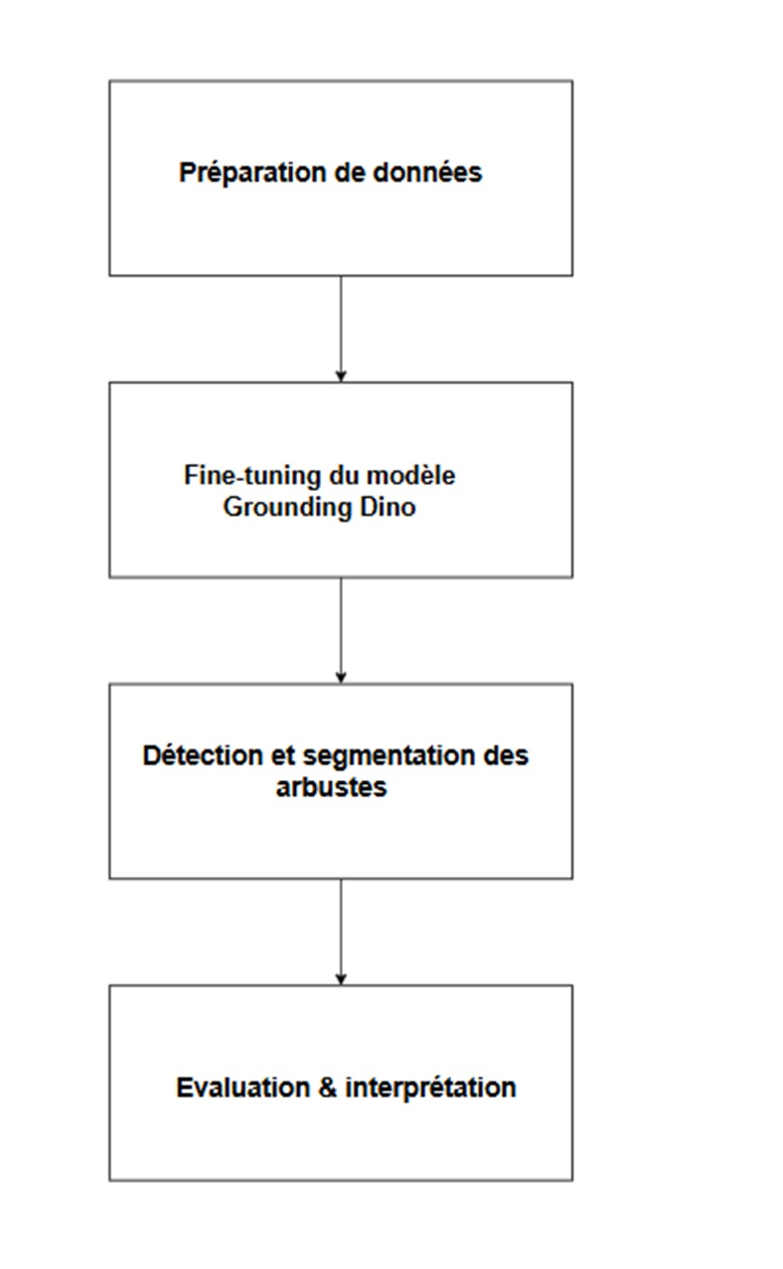

Figure 32 : Schéma méthodologique général

La figure 29 présente l’organisation générale de la méthodologie mise en œuvre dans ce projet. Celle-ci repose sur une séquence d’étapes structurées allant de la préparation des données à l’évaluation finale des résultats, en passant par l’apprentissage supervisé et l’inférence guidée.

La première phase consiste à préparer les données d’entraînement, en extrayant des imagettes à partir d’une imagerie drone, puis en procédant à leur augmentation et à leur annotation semi-automatique. Ces données alimentent ensuite une seconde phase de fine-tuning du modèle Grounding DINO, à l’aide d’un prompt textuel ciblé correspondant à la classe « bush ».

Une fois le modèle ajusté, celui-ci est appliqué dans une phase opérationnelle de détection et de segmentation, visant à localiser et extraire les arbustes présents dans une nouvelle image drone. Ce processus inclut des mécanismes de filtrage, de suppression des doublons et de génération de masques de segmentation. Enfin, une évaluation qualitative et quantitative permet d’interpréter les performances du système et de valider la pertinence du pipeline proposé.

# Etape 1 : Préparation des données

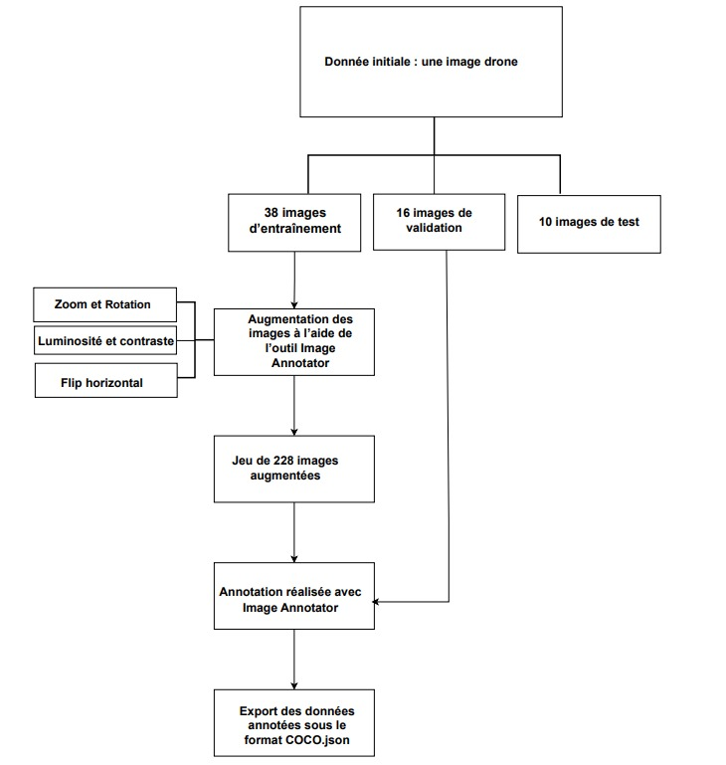

Figure 33 : Schéma du processus de préparation des données

La préparation des données constitue un facteur déterminant dans le processus de fine-tuning du modèle de fondation Grounding DINO pour la détection d’arbustes à partir d’imagerie drone. Cette phase vise à constituer un jeu de données adapté, à la fois riche, représentatif et cohérent, en partant d’une image drone de haute résolution (8192×5460 pixels) capturant un environnement semi-aride où les arbustes apparaissent comme des entités végétales isolées, régulières et bien contrastées.

Cette phase repose sur trois sous-étapes essentielles : le découpage de l’image et le partitionnement du dataset, l’augmentation ciblée des données d’entraînement, et l’annotation semi-automatique des objets d’intérêt, suivie d’un export structuré au format COCO JSON.

## Découpage de l’image et partitionnement du dataset

Afin de rendre l’image initiale exploitable par le modèle, celle-ci a été découpée en patches de 1200×800 pixels avec un recouvrement de 25 %. Ce format offre un bon compromis entre détail spatial pour capter la morphologie des arbustes et efficacité mémoire lors du traitement GPU. Il s’aligne également sur l’orientation longitudinale des vues drone, limitant les artefacts de découpe.

Le recouvrement de 25 % vise à éviter la perte d’objets en bordure de patch. Ainsi, chaque arbuste est visible au moins une fois en position centrale, ce qui améliore la qualité des annotations et la précision de segmentation.

Après découpage, un partitionnement raisonné a permis de répartir les 64 imagettes comme suit :

* 38 images (60 %) pour l’entraînement,
* 16 images (25 %) pour la validation,
* 10 images (15 %) pour le test.

Cette répartition respecte les pratiques standards de l’apprentissage profond, assurant un équilibre entre apprentissage, ajustement des paramètres et évaluation du modèle.

## Augmentation

Compte tenu du nombre initial limité d’images d’entraînement, une augmentation artificielle a été mise en place pour accroître la diversité du jeu de données sans avoir recours à des acquisitions supplémentaires sur le terrain. Chaque image d’entraînement a été transformée en cinq variantes, portant le nombre total d’images dans ce sous-ensemble à 228 (38 originales × 6). Cette augmentation vise à renforcer la capacité de généralisation du modèle, notamment face aux variations d’éclairage, d’échelle ou d’orientation qui peuvent affecter la reconnaissance des buissons dans des contextes réels. Les transformations choisies sont :

* **Rotation aléatoire limitée à ±15°**, permettant de simuler des variations naturelles d’angle de prise de vue sans déformer la structure des objets ;
* **Zoom aléatoire de ±10 %**, reproduisant de légères modifications de hauteur ou de focale ;
* **Flip horizontal**, cohérent dans un environnement semi-aride où l’orientation des arbustes est peu significative ;
* **Ajustement aléatoire de la luminosité et du contraste**, reflétant différentes conditions météorologiques ou d’éclairage.

Seules les données d’entraînement ont été augmentées. Les images de validation ont été conservées dans leur état original afin de fournir un retour neutre sur la performance du modèle. Le jeu de test, quant à lui, reste non annoté et non augmenté, utilisé exclusivement pour une évaluation finale après fine-tuning, afin d’évaluer la performance du modèle.

## Annotation et export en format COCO json

L’annotation des objets d’intérêt a été réalisée sur les images d’entraînement augmentées et de validation, en ciblant exclusivement la classe « bush ». Ce terme a été choisi pour désigner la classe d’intérêt. Ce choix s’appuie sur des considérations sémantiques et pratiques : il est plus spécifique que le mot "tree" (trop général) et plus explicite que "shrub", parfois ambigu dans les corpus visuels.

De plus, dans le contexte de l’apprentissage par vocabulaire ouvert (open vocabulary learning), des modèles comme CLIP ou Grounding DINO sont pré-entraînés sur des bases web massives où le terme « bush » est souvent utilisé pour désigner des végétaux de petite taille, isolés, denses, fréquents en milieux arides ou semi-naturels.

Cette tâche a été effectuée à l’aide de l’application Image Annotator, qui propose une annotation semi-automatique basée sur le modèle SAM (Segment Anything Model). Cette méthode permet d’accélérer le processus tout en garantissant une grande précision grâce à la génération de masques polygonaux fidèles à la forme des arbustes (Voir Annexe 3 et 4).

Le jeu de test, en revanche, n’a pas été annoté. Il est destiné à tester le modèle en situation réelle, c’est-à-dire sur des données entièrement inconnues, ce qui permet une évaluation impartiale de sa robustesse.

Les annotations ont été exportées au format COCO JSON, format standard utilisé dans les tâches de détection et de segmentation. Chaque fichier d’annotation contient :

* la liste des images annotées avec leurs métadonnées (id, file_name, width, height) ;
* la liste des catégories (dans notre cas : « bush ») ;
* les annotations elles-mêmes, incluant l’identifiant de l’image (image_id), le type d’objet (category_id), la boîte englobante (bbox), la surface de l’objet (area) et surtout les polygones de segmentation (segmentation), qui définissent précisément la forme de chaque arbuste.

Ce format facilite l’intégration avec les frameworks d’entraînement comme Grounding DINO, et permet une évaluation fine des performances à l’aide de métriques standards telles que le mIoU ou le mAP.

En complément de l’annotation, une visualisation des embeddings a été réalisée sur les objets annotés des ensembles d’entraînement et de validation. Plutôt que de projeter les images entières, cette démarche se focalise sur les objets segmentés individuellement (arbustes), afin d’évaluer la cohérence sémantique intra-classe et de détecter d’éventuelles anomalies. En représentant chaque segment annoté dans un espace de similarité, il devient possible d’identifier visuellement les outliers, les doublons ou les erreurs d’annotation. Cette étape permet ainsi d’affiner la qualité du jeu de données avant entraînement. Les détails de la méthode et les résultats obtenus sont présentés en annexe 1 et 2.

# Etape 2 : Fine tuning du modèle Grounding DINO

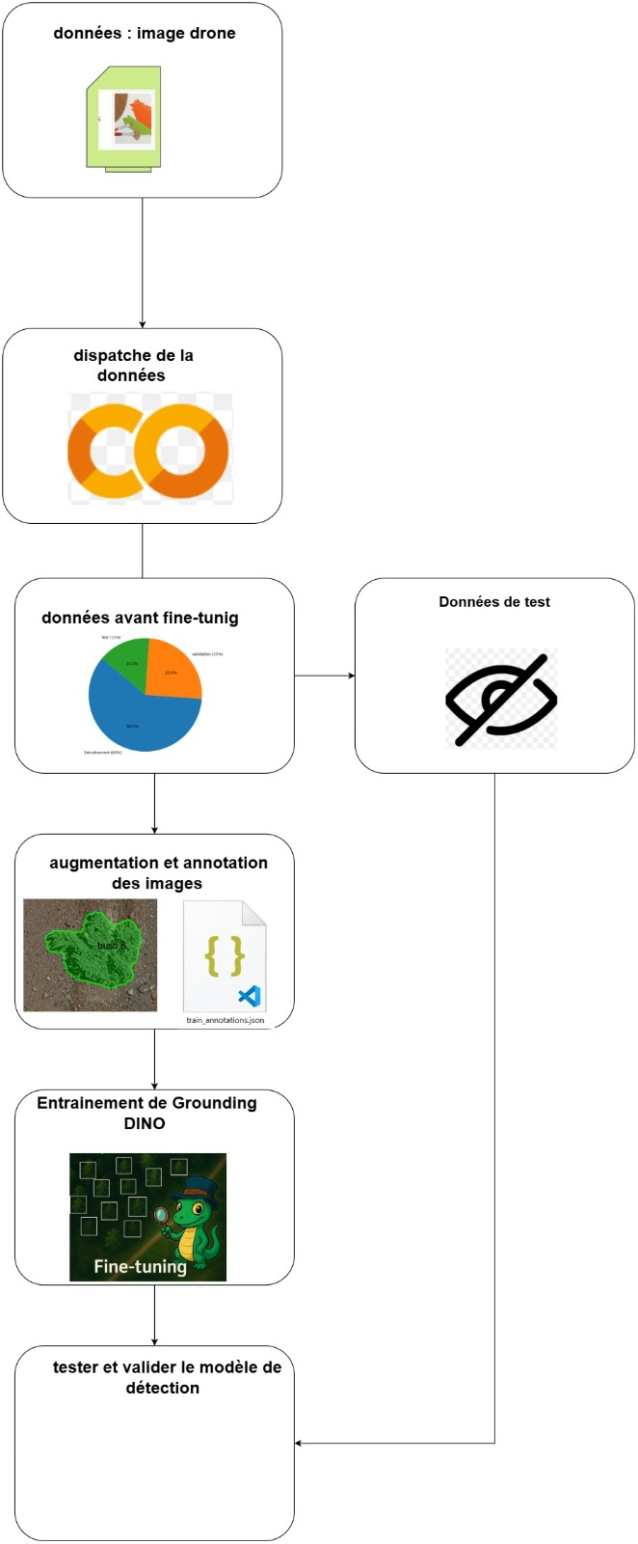

Figure 34 : Schéma du processus de fine tuning de Grounding DINO

La figure 31 illustre le pipeline général suivi pour l’adaptation du modèle Grounding DINO à notre problématique de détection d’arbustes dans des images drones. Il s’inscrit dans la continuité des étapes de préparation des données présentées précédemment, en structurant les différentes phases du fine-tuning. À partir de l’image drone initiale, les données sont découpées, réparties en sous-ensembles (entraînement, validation, test), puis augmentées et annotées pour constituer un jeu d’apprentissage adapté.

Le modèle est ensuite entraîné sur les données annotées, à l’aide d’un prompt textuel guidant la détection de la classe cible « bush ». Une fois l’entraînement achevé, le modèle est évalué sur un ensemble d’images de test non vues, afin de valider sa capacité de généralisation. Les deux prochaines sections détaillent respectivement ces deux étapes : la phase d’entraînement et la phase de test.

## Phase d’entraînement

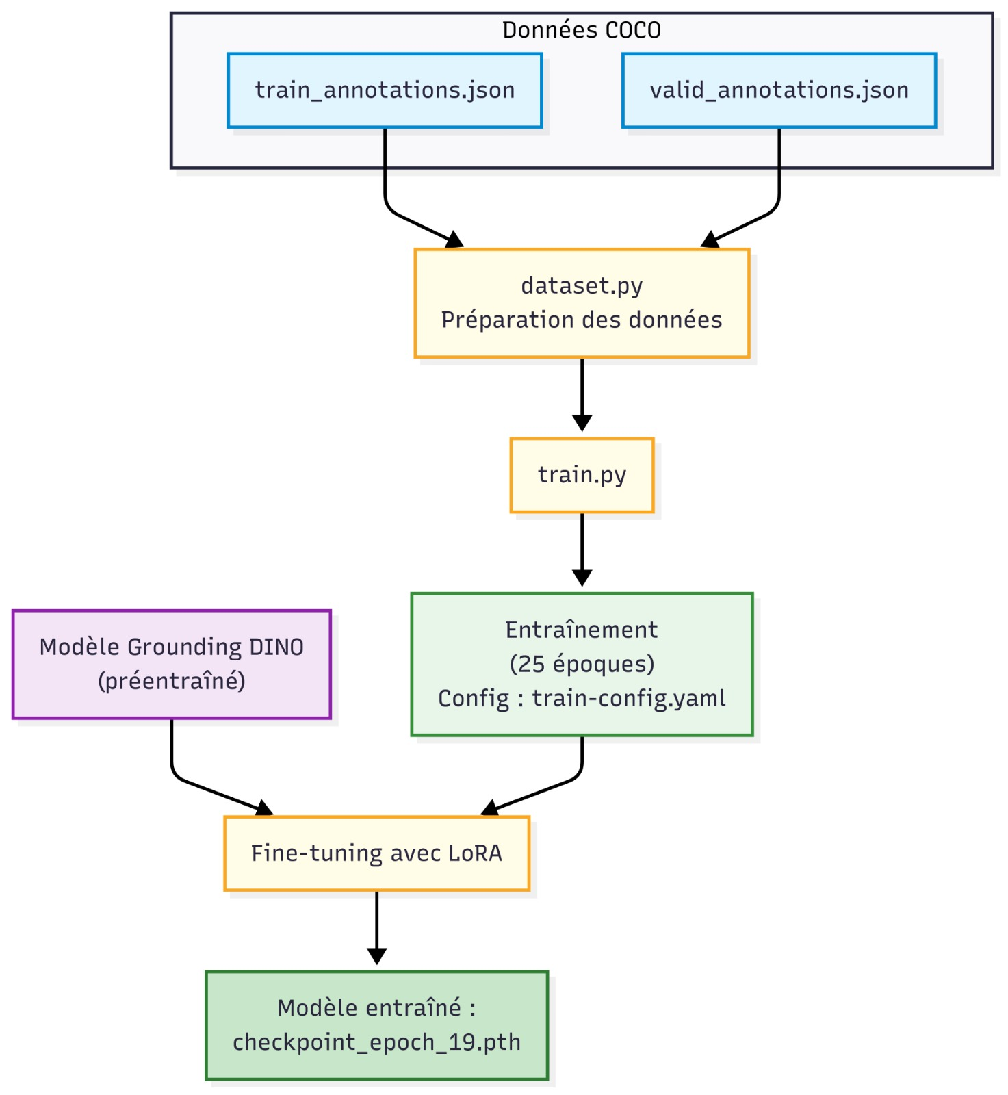

Figure 35 : Phase d'entraînement

L’entraînement du modèle Grounding DINO repose sur un pipeline structuré intégrant la préparation des annotations COCO, le lancement du script d’apprentissage, l’ajustement des paramètres du modèle pré-entraîné, ainsi que l’utilisation de la technique LoRA pour réduire la charge computationnelle. Le schéma ci-dessous illustre ce processus.

À partir des fichiers train_annotations.json et valid_annotations.json, le script dataset.py assure la préparation des données, en convertissant les annotations COCO dans un format exploitable par le modèle. Ensuite, le fichier train.py lance l'entraînement principal, en s’appuyant sur une configuration centralisée dans train-config.yaml, qui précise les paramètres comme le nombre d’époques (25), le batch size, le learning rate, ou encore les chemins des données.

Le modèle utilisé, Grounding DINO, a été initialisé à partir de sa version pré-entraînée disponible sur le référentiel officiel. Pour l’adapter à notre tâche spécifique, un fine-tuning a été réalisé en appliquant la méthode LoRA (Low-Rank Adaptation), qui consiste à n’ajuster qu’un sous-ensemble ciblé des paramètres du modèle. Cette approche réduit considérablement les besoins en calcul tout en conservant des performances élevées. Concrètement, seuls 1,70 % des paramètres ont été optimisés, soit environ 2,99 millions sur plus de 175 millions, ce qui garantit un entraînement efficace et adapté aux ressources disponibles.

À l’issue du processus, le modèle ajusté est sauvegardé sous forme de fichier checkpoint_epoch_19.pth, correspondant à l’époque offrant la meilleure stabilité des performances sur l’ensemble de validation.

## Phase de test

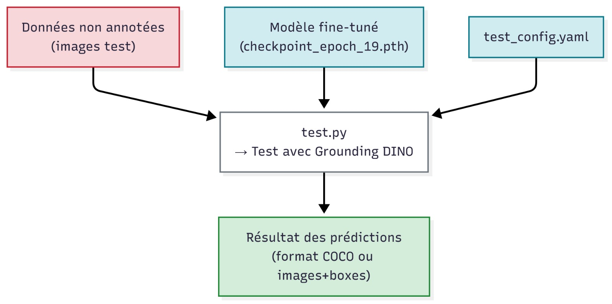

Figure 36 : Phase de test

Après l’entraînement du modèle, une phase de test a été mise en place pour évaluer sa capacité de généralisation sur des images non vues. Cette phase repose sur l’utilisation du script test.py, qui permet de générer des prédictions à partir d’un ensemble d’images non annotées, situé dans le répertoire /test/images.

Le modèle utilisé est celui obtenu à l’issue du fine-tuning, sauvegardé sous le nom checkpoint_epoch_19.pth. Le script est configuré via le fichier test_config.yaml, qui définit les chemins d’entrée, les options de sortie et les paramètres techniques nécessaires à l’inférence.

Dans test.py, un prompt textuel unique a été spécifiquement défini : « bush », en cohérence avec la classe annotée lors de la phase d’apprentissage. Trois hyperparamètres clés ont été fixés pour réguler le comportement du modèle :

* **box_threshold = 0.20** : seuil minimal de confiance pour valider une boîte ;
* **text_threshold = 0.20** : seuil de correspondance entre le texte et l’image pour activer une prédiction ;
* **nms_threshold = 0.25** : seuil de suppression des doublons via Non-Maximum Suppression.

Une fois le test terminé, les prédictions sont enregistrées soit en format COCO JSON (avec boîtes, scores et classes), soit sous forme d’images annotées avec les détections superposées. Ces résultats servent de base à l’évaluation quantitative et qualitative du modèle, présentée dans la section suivante.

# Etape 3 : Détection par le modèle fine tuné et segmentation

Cette section présente l’approche technique adoptée pour détecter et segmenter automatiquement les arbustes à partir d’images drone. Elle se base sur l’utilisation conjointe du modèle Grounding DINO, que nous avons préalablement adapté sur notre jeu de données, pour la détection des objets à l’aide du prompt textuel « bush », et du modèle SAM2, pour la génération précise des masques de segmentation. L’ensemble du processus est structuré en plusieurs étapes successives : détection des boîtes englobantes, filtrage des fausses détections, suppression des doublons, puis segmentation des objets valides.

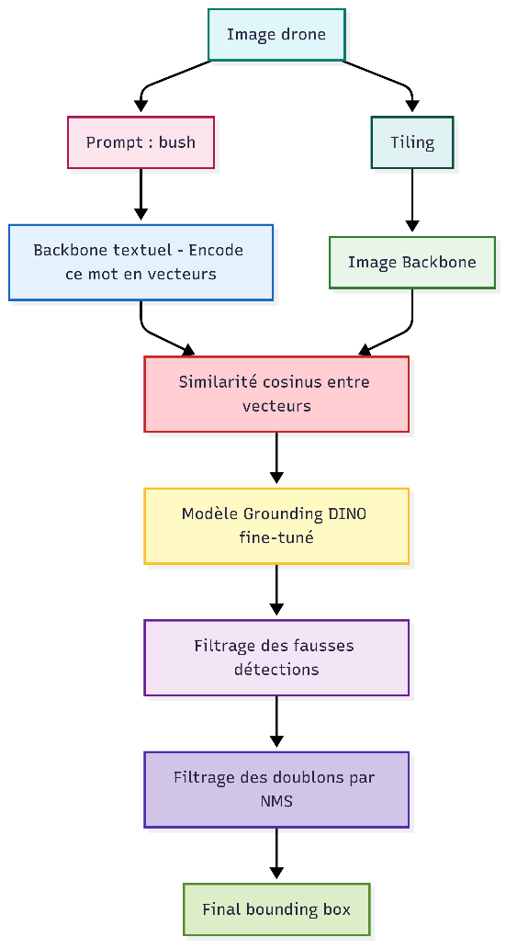

Figure 37 : Schéma du processus de détection via « fine-tuned Grounding DINO »

## Tiling de l’image drone

Dans notre cas, l’image drone utilisée contient une grande variété d’arbustes répartis à différentes échelles, ce qui complique considérablement une détection directe. Sans un prétraitement adapté, la détection peut soit échouer par manque de mémoire, soit ignorer certains objets trop petits ou mal positionnés, notamment ceux situés aux extrémités des images, souvent mal interprétés ou partiellement détectés par les modèles.

D’où la nécessité de mettre en place un processus de tiling, permettant une détection plus locale, précise et robuste, tout en assurant une meilleure couverture des objets situés aux extrémités grâce à l’application d’un chevauchement entre les fenêtres de balayage.

Le tiling consiste à diviser l’image d’entrée (de taille H × W) en petites fenêtres d’analyse de taille S × S, qui se déplacent sur l’image avec un chevauchement O (généralement compris entre 15 % et 40 % de la taille de la fenêtre). Ce découpage permet d’exécuter la détection objet de manière locale, fenêtre par fenêtre, à l’aide du modèle « fine-tuned Grounding DINO », spécialement adapté à la détection d’arbustes dans le cadre de notre étude.

Une fois la détection effectuée sur chaque sous-image, les boîtes englobantes sont fusionnées pour produire une couverture complète de l’image initiale. Ce processus permet non seulement de contourner les limitations de mémoire, mais aussi d’améliorer la précision globale, en réduisant les coupures d’objets aux frontières des fenêtres et en limitant les doublons grâce au chevauchement contrôlé.

Le tiling permet de réduire les risques d’erreurs mémoire en limitant la taille des images traitées. Il améliore également la précision de détection en focalisant le modèle sur de petites zones locales. Enfin, grâce au chevauchement entre les fenêtres, il évite de couper les objets situés aux extrémités, assurant une meilleure couverture spatiale.

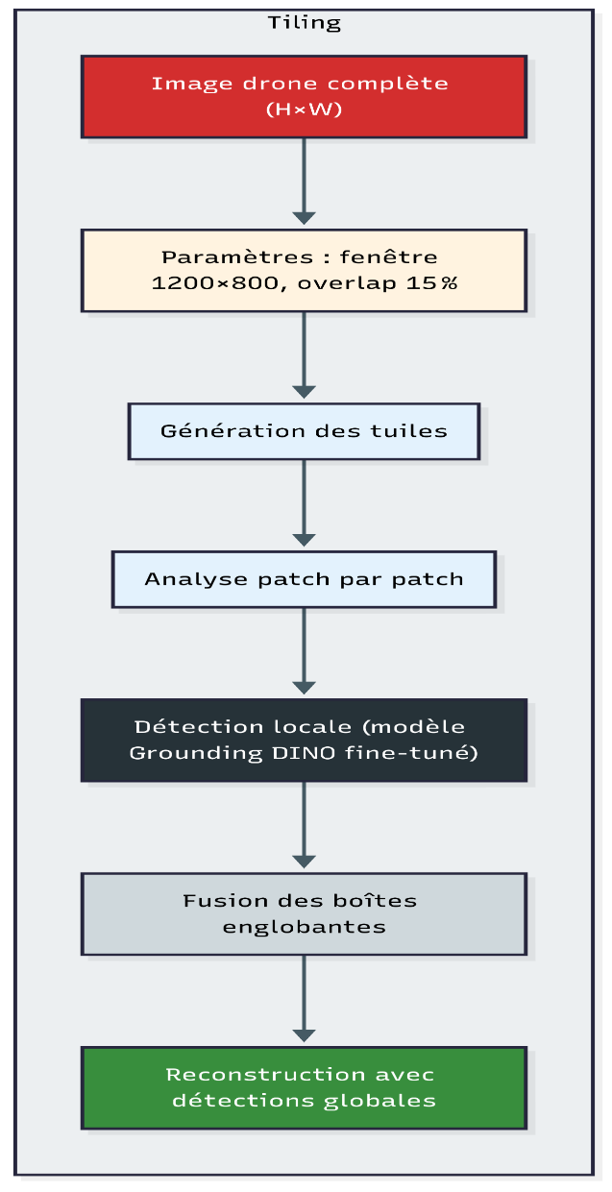

Figure 38 : Tiling de notre image drone

La figure 35 illustre le processus de découpage par tiling appliqué à une image drone  
Chaque patch est analysé localement à l’aide du modèle « fine-tuned Grounding DINO », permettant de contourner les limitations mémoire.

Le tiling permet de réduire les risques d’erreurs mémoire en limitant la taille des images traitées. Il améliore également la précision de détection en focalisant le modèle sur de petites zones locales. Enfin, grâce au chevauchement entre les fenêtres, il évite de couper les objets situés aux extrémités, assurant une meilleure couverture spatiale.

## Détection initiale des bounding boxes

Cette étape consiste à localiser les arbustes dans notre imagettes générées par le tiling appliqué à notre image drone initiale. Le modèle « fine-tuned Grounding DINO » est utilisé pour produire des boîtes englobantes initiales autour des arbustes détectés, à partir d’un prompt textuel spécifique. Ces prédictions constituent la base du processus de filtrage et de fusion ultérieurs.

### Hyperparamètres du modèle « fine-tuned Grounding DINO »

Le text_threshold correspond au seuil minimal de similarité entre l’embedding du prompt textuel et celui des régions de l’image encodées. Si la correspondance entre le contenu visuel et le texte est inférieure à cette valeur, l'objet n'est pas considéré comme potentiellement détectable. Un seuil trop bas augmente les fausses détections (faux positifs), tandis qu’un seuil trop élevé risque d’ignorer des objets valides (faux négatifs).

Le box_threshold, quant à lui, correspond au seuil minimal de confiance attribué à la qualité géométrique des boîtes prédictives. Il agit comme un filtre déterminant la validité spatiale des détections. Des valeurs trop basses peuvent inclure des boîtes mal positionnées ou imprécises, tandis que des valeurs élevées permettent de conserver uniquement les détections présentant une localisation jugée fiable.

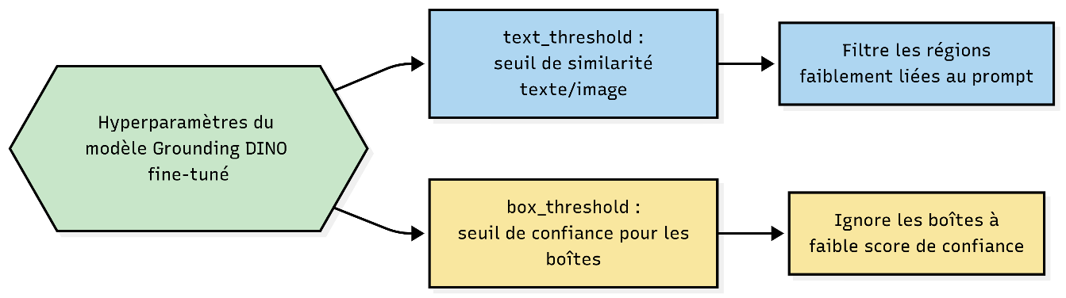

Figure 39 : Hyperparamètres du modèle « fine-tuned Grounding DINO »

Ces deux seuils sont donc complémentaires : le premier agit sur la pertinence sémantique de la détection, le second sur sa qualité géométrique. Leur réglage conjoint permet de contrôler le compromis entre rappel (ne rien oublier) et précision (éviter les erreurs)

### Mesure de similarité cosinus

Une fois les entrées fournies au modèle à savoir l’image drone, le prompt textuel (« bush »), ainsi que les hyperparamètres text_threshold et box_threshold Grounding DINO procède à l’encodage des informations textuelles et visuelles dans un espace vectoriel latent commun. Le text encoder convertit le prompt en un vecteur sémantique, tandis que la vision encoder, basé sur un backbone de type Swin Transformer, extrait un vecteur pour chaque région candidate de l’image, représentant ses caractéristiques visuelles.

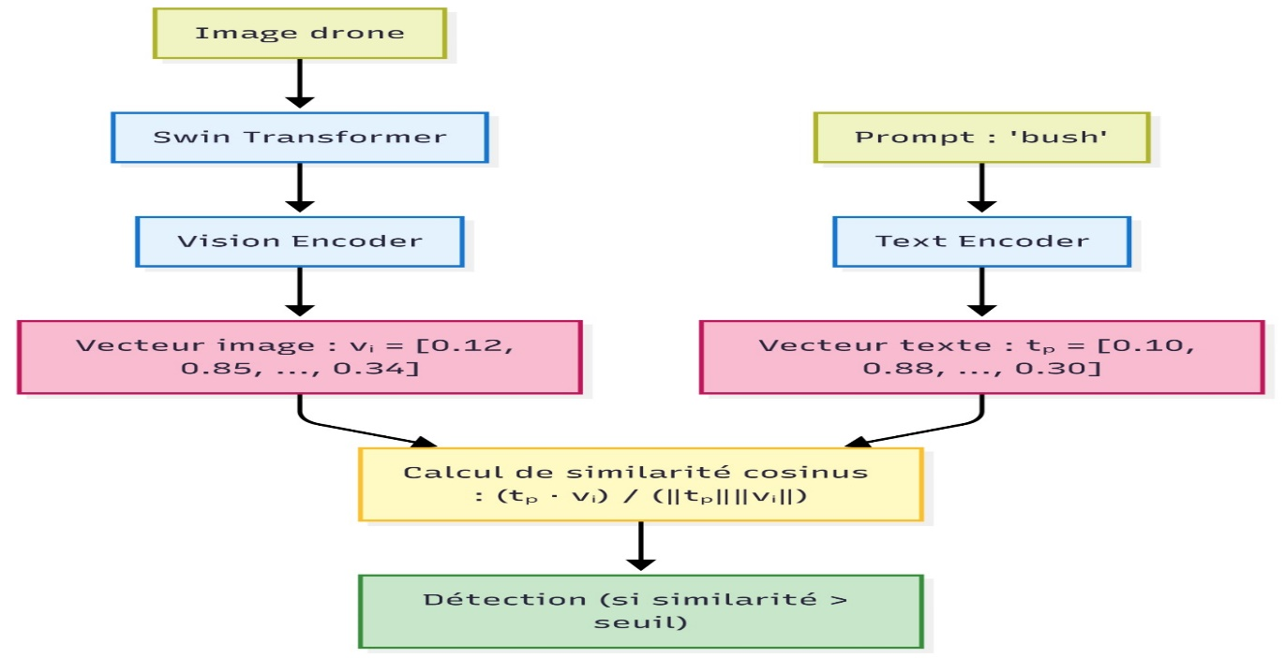

Figure 40 : Mécanisme d’alignement vision–langage dans Grounding DINO.

Pour un prompt textuel p, par exemple « bush », Grounding DINO utilise son encodeur de texte pour générer un vecteur d’embeddings $t_{p}∈R$.

En parallèle, chaque région candidate de l’image (ex. : patch contenant un arbuste) est encodée par la vision encoder, produisant un vecteur $v_{i}∈R$.

On mesure alors la similarité entre tp,vi​ par le produit scalaire normalisé (cosinus) :

$$\cos\left(t_{p},v_{i}\right)=\frac{〈t_{p}, v_{i}〉}{\left\|t_{p}\right\|\left\|v_{i}\right\|}$$

Où :

* $〈t_{p}, v_{i}〉$ Est le produit scalaire standard,
* $\left\|t_{p}\right\|\left\|v_{i}\right\|$ Sont les normes euclidiennes.

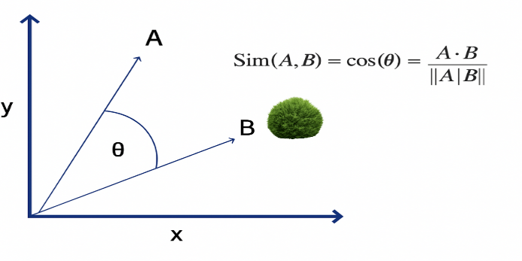

Figure 41 : Calcul de similarité cosinus

Cette valeur varie entre −1 (vecteurs opposés) et +1 (vecteurs colinéaires). Plus la similarité cosinus se rapproche de **+1**, plus cela indique une forte correspondance entre le vecteur du prompt textuel et celui de la région visuelle, suggérant ainsi une détection correcte.

Ce processus de mesure de similarité se répète sur l’ensemble de l’image jusqu’à l’obtention de l’ensemble des boîtes englobantes. Parmi ces boîtes, certaines correspondent à des détections correctes, tandis que d’autres représentent des fausses détections.

## Approches statistiques et stochastiques de filtrage des fausses détections

Une fausse détection est une boîte englobante prédite par le modèle qui ne correspond à aucun arbuste réel présent dans l’image, c’est-à-dire qu’elle ne chevauche aucune annotation réelle (ground truth).

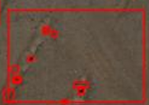

Figure 42 : Exemple d'une fausse détection

Une fausse détection correspond à une prédiction erronée du modèle, comme lorsqu’il détecte une ombre d’arbre, une zone de végétation non pertinente (ex. herbe ou buisson sec), ou une boîte de taille incohérente ne recouvrant aucun arbuste annoté.

Face à cette problématique, on utilise des méthodes statistiques de filtrage ou d’autres approches stochastiques afin de réduire les fausses détections. L’objectif de ces techniques est d’éliminer les prédictions aberrantes en s’appuyant sur des critères comme la surface, la forme ou la confiance du modèle, afin d’améliorer la précision globale de la détection.

1. **Méthode Z-Score**

Après la détection initiale avec Grounding DINO, certaines boîtes peuvent être incorrectes ou aberrantes, La méthode du Z-Score est alors appliquée pour analyser statistiquement la surface des boîtes détectées. Elle permet d’éliminer les outliers dont la taille s’éloigne significativement de la moyenne, améliorant ainsi la précision globale.

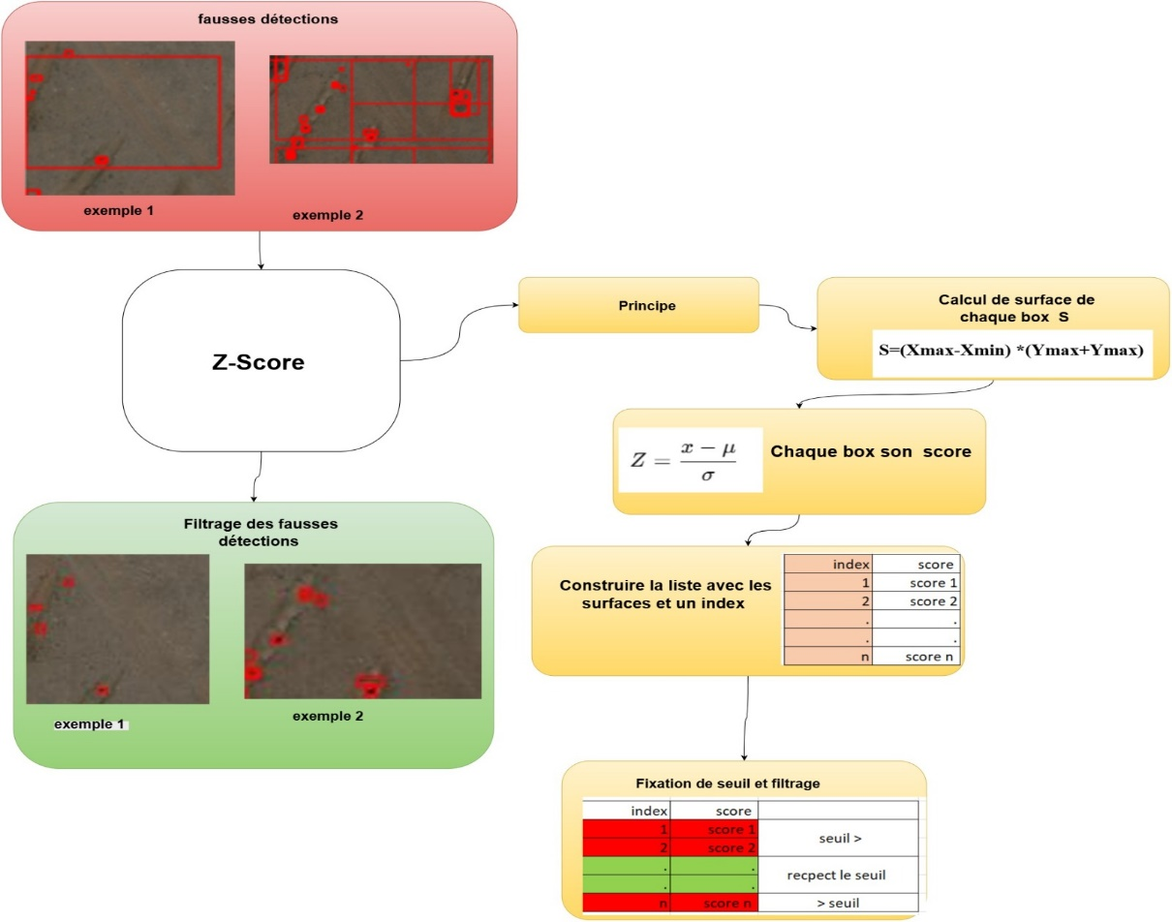

Figure 43 : Méthode Z-Score

La figure 40 illustre l’intégration de la méthode du Z-Score pour filtrer les fausses détections issues de Grounding DINO. Après le calcul de la surface de chaque boîte englobante, un score Z est attribué à chaque détection en fonction de son écart par rapport à la moyenne des surfaces. Un seuil de filtrage, généralement fixé à ∣Z∣>2, ∣Z∣ >-2, permet d’identifier les valeurs aberrantes : les boîtes dont la taille est trop éloignée de la distribution normale sont considérées comme des outliers. Ainsi, seules les détections présentant un score Z dans l’intervalle [−2, +2] sont conservées. Ce mécanisme statistique améliore significativement la qualité des résultats en éliminant les petites boîtes parasites ou les détections anormalement grandes.

1. **Méthode IQR**

Afin d’éliminer les détections aberrantes générées par le modèle Grounding DINO, nous avons appliqué une méthode statistique de détection des outliers basée sur l’écart interquartile (IQR). Cette approche repose sur l’analyse des surfaces des boîtes englobantes, calculées à partir des prédictions du modèle. Après le tri des surfaces, les quartiles Q1 et Q3 sont extraits, puis l’IQR est déterminé (IQR = Q3 − Q1). Des bornes sont ensuite définies à l’aide d’un seuil adapté (par exemple 6.9 × IQR), permettant de rejeter automatiquement toutes les boîtes dont la surface est trop petite ou trop grande par rapport au cœur de la distribution. Ce processus permet un filtrage post-détection efficace, sans supervision, garantissant une meilleure cohérence spatiale des résultats finaux tout en préservant les capacités de généralisation du modèle.

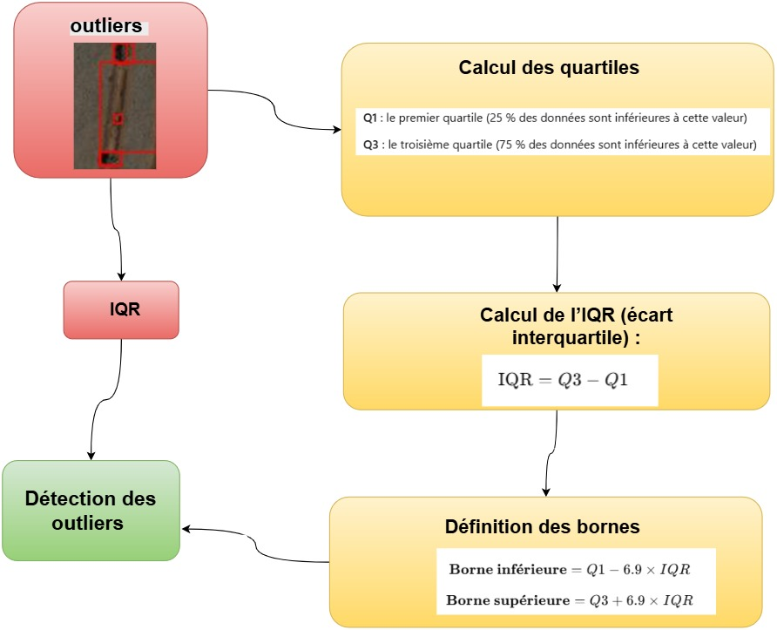

Figure 44 : Méthode IQR

1. **Méthode Robust Covariance**

Afin d’éliminer les détections aberrantes générées par le modèle Grounding DINO, une méthode de détection d’outliers fondée sur la covariance robuste a été mise en œuvre. Cette approche consiste à analyser la distribution statistique des surfaces des boîtes englobantes prédites. Dans un premier temps, une matrice de covariance est calculée à partir des surfaces, capturant la dispersion et la corrélation entre les observations. Ensuite, on calcule pour chaque boîte la distance de Mahalanobis, qui permet de mesurer à quel point une boîte s’écarte de la distribution normale attendue. Toute boîte présentant une distance anormalement élevée par rapport au centre de distribution est alors considérée comme un outlier et automatiquement rejetée.

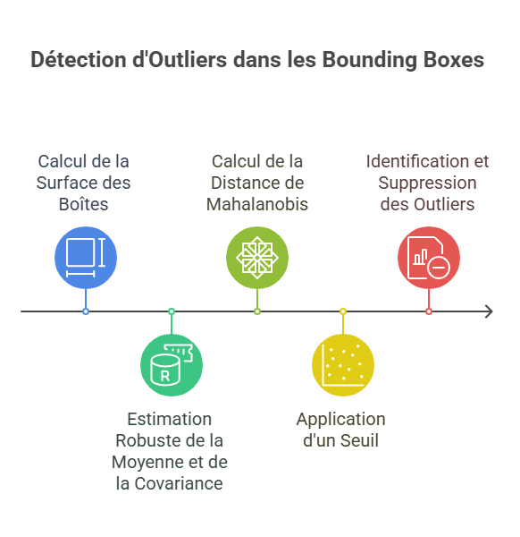

Figure 45 : Méthode Robust Covariance

1. **Méthode SVM-SGD**

Afin de renforcer la robustesse du pipeline de détection, une méthode de filtrage des outliers basée sur un SVM à une classe (One-Class SVM) optimisé par descente de gradient stochastique (SGD) a été appliquée. Cette approche non supervisée permet de modéliser la distribution normale des surfaces des boîtes englobantes prédites par le modèle Grounding DINO, sans nécessiter d’étiquetage manuel. En utilisant un noyau RBF (Radial Basis Function), le SVM apprend une frontière de décision entourant les objets typiques, c’est-à-dire les arbustes ayant une surface cohérente. Les détections dont la surface est statistiquement éloignée de ce noyau sont alors automatiquement identifiées comme anomalies et éliminées. Ce processus permet un filtrage post-détection adaptatif, tout en préservant la diversité des formes attendues et en améliorant la précision globale.

## Approche NMS pour la suppression des doublons

Non-Maximum Suppression (NMS) est une technique utilisée en vision par ordinateur pour filtrer les bounding boxes qui détectent le même objet. Elle permet de garder la meilleure détection et de supprimer les boîtes redondantes ou moins confiantes.

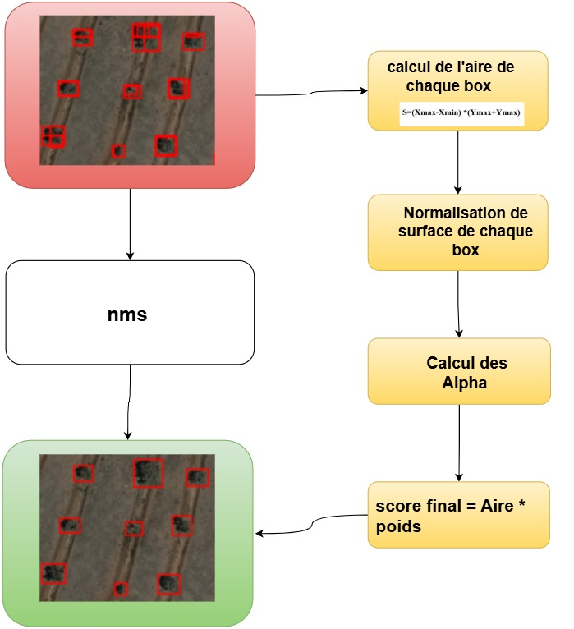

Figure 46 : Méthode NMS

## Segmentation et génération des masques

Après avoir finalisé l’étape de détection des arbustes, les bounding boxes finales servent d’input à notre modèle de segmentation SAM 2. Ces bounding boxes sont ensuite converties en masques binaires à l’aide du modèle SAM 2, qui s’appuie sur un transformeur visuel (ViT). Dans ces masques binaires, chaque pixel appartenant à un arbuste prend la valeur 1, tandis que les pixels correspondant au fond prennent la valeur 0.

Une fois les masques binaires produits, il est nécessaire de réaliser une élimination des petits artefacts. En effet, des régions de petite taille peuvent apparaître, soit par bruit du modèle, soit par confusion avec des éléments du sol. Un post-traitement est donc appliqué, consistant à supprimer les objets dont l’aire est inférieure à un seuil prédéfini. Cette étape permet de renforcer la robustesse du traitement en ne conservant que les arbustes significatifs.

Les masques nettoyés sont ensuite combinés par fusion des masques. Cette opération regroupe l’ensemble des masques individuels en un masque global unique, superposé à l’image drone. Cela permet d’obtenir une carte complète de la distribution des arbustes sur l’orthophoto traitée, facilitant les analyses ultérieures.

Enfin, un comptage automatique des arbustes est effectué à partir du masque global. Cette opération permet de quantifier automatiquement le nombre d’arbustes présents dans l’orthophoto et, selon les besoins, de calculer également des métriques associéestelles que leur surface, leur périmètre ou leur position spatiale.



Figure 47 : Schéma du processus de segmentation via SAM 2

# ****Métriques d’évaluation des performances du modèle****

L’objectif de cette évaluation est de quantifier la précision des détections produites, en comparant les prédictions du modèle aux annotations manuelles. Le traitement a été effectué à l’aide d’un pipeline d’analyse intégré dans FiftyOne, permettant d’extraire automatiquement les métriques les plus significatives en matière de détection.

## Critères de validation et matrice de confusion

L’analyse repose sur une matrice de confusion construite à partir de l’appariement entre les objets prédits et les objets annotés. Une prédiction est considérée comme correcte (True Positive) si la boîte englobante proposée par le modèle atteint une Intersection over Union (IoU) ≥ 0.5 par rapport à une annotation de référence. Ce seuil garantit un chevauchement suffisant pour valider la correspondance entre les deux objets. Les cas restants sont répartis selon les catégories suivantes :

* **Vrai Positif (VP)** : prédiction correcte avec IoU ≥ 0.5
* **Faux Positif (FP)** : prédiction ne correspondant à aucun objet réel annoté
* **Faux Négatif (FN)** : objet réel non détecté par le modèle
* Le Vrai Négatif (VN) n’est pas applicable ici, car seules les régions contenant des objets sont annotées dans le fichier de vérité terrain.

|  |  |  |  |
| --- | --- | --- | --- |
|  |  | Classe prédite | |
|  |  | Positive | Négative |
| Vraie classe | Positive | VP | FN |
| Négative | FP | VN |

Tableau 2 : Matrice de Confusion

## Calcul des métriques

À partir de cette matrice, plusieurs indicateurs quantitatifs ont été extraits afin d’analyser en détail les performances du modèle sur cette image.

* **Précision (Precision)** : proportion de boîtes détectées qui correspondent effectivement à des objets réels. Elle mesure la fiabilité des détections produites.
$$Précision=\frac{VP}{VP+FP}$$

* **Rappel (Recall)** : proportion d’objets annotés ayant été correctement détectés. Il évalue la capacité du modèle à ne rien oublier.
$$Rappel=\frac{VP}{VP+FN}$$

* **F1-Score** : moyenne harmonique entre la précision et le rappel. Il permet d’obtenir une mesure équilibrée entre faux positifs et faux négatifs.
$$F1=2*\frac{Précision*Rappel}{Précision+Rappel}$$

* **Intersection over Union (IoU)** : mesure du taux de recouvrement entre chaque prédiction et son annotation correspondante.
$$IoU=\frac{Aire de l'intersection}{Aire de l'union}$$

* **mIoU (mean IoU)** : moyenne des IoU calculés uniquement sur les prédictions correctes (TP). Cette métrique reflète la qualité moyenne du positionnement spatial des détections valides.
$$mIoU=\frac{1}{N_{VP}}\sum_{i=1}^{N_{VP}}{{IoU}_{i}}$$

* **mAP (mean Average Precision) :** mesure synthétique intégrant à la fois la précision et le rappel à différents seuils. Dans ce projet, le mAP a été calculé à un seuil fixe de 0.5 ce qui correspond à la configuration par défaut utilisée dans la fonction evaluate_detections () de FiftyOne, adapté au contexte de détection monoclasse.

$$mAP=\frac{1}{N}\sum_{i=1}^{N}{AP_{i}}$$

où N est le nombre total de classes considérées

Dans notre cas de détection monoclasse, mAP est donc équivalente ici à l'Average Precision de notre classe « bush » ${AP}_{bush}$. L’AP est définie comme l’aire sous la courbe précision–rappel, en faisant varier le seuil de confiance :

$$AP=\int_{0}^{1}{precision\left(r\right)dr}$$

où r est le rappel

## Environnement FiftyOne pour l’évaluation des performances

FiftyOne est une plateforme open-source puissante conçue pour l’analyse, la visualisation et l’évaluation des ensembles de données visuelles, ainsi que des prédictions issues de modèles de vision par ordinateur. Dans le cadre de notre projet de fin d’étude, elle a été mobilisée pour évaluer les performances du « fine-tuned model » en comparant les prédictions générées aux vérités terrain.

Grâce à ses fonctionnalités interactives, FiftyOne permet de calculer des métriques telles que la précision, le rappel, l’IoU (Intersection over Union) ou encore la moyenne des précisions (mAP), tout en facilitant une validation visuelle approfondie des résultats.

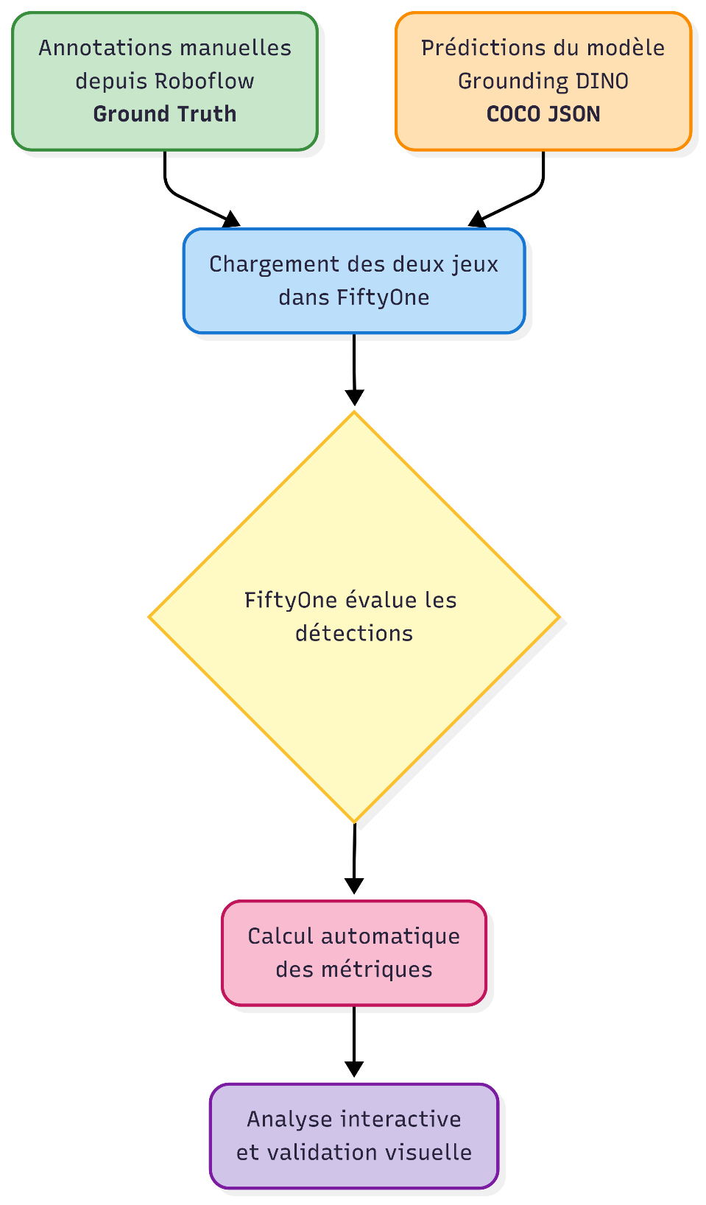

Figure 48 : Calcul des métriques sur FiftyOne

Chapitre 3 : RÉSULTATS ET DISCUSSION

# Introduction

Ce chapitre est consacré à la présentation et à l’analyse des résultats obtenus à l’issue de l'entraînement et du déploiement du pipeline de détection et segmentation des arbustes. En s’appuyant sur le modèle Grounding DINO pour la détection des boîtes englobantes, couplé au modèle SAM2 pour la segmentation fine, plusieurs scénarios ont été testés afin d’évaluer l’impact des paramètres box_threshold et overlap sur la qualité des prédictions.

Afin de clarifier la démarche et structurer la présentation des résultats, nous avons organisé le processus en plusieurs étapes successives. Le schéma ci-dessous présente la structuration des résultats, depuis le fine-tuning du modèle Grounding DINO jusqu’à leur validation et analyse finale.

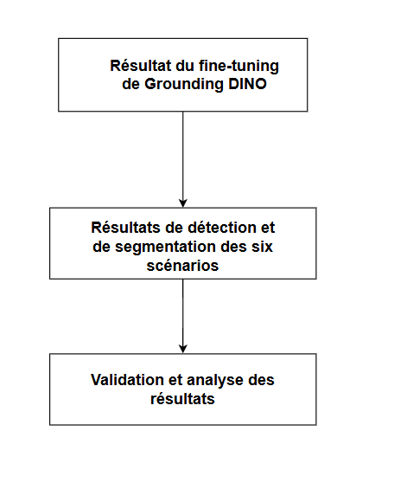

Figure 49 : Structuration de la présentation des résultats dans le rapport

# Résultat du Fine tuning du modèle Grounding Dino

Une fois les données nécessaires préparées, nous avons lancé la phase de fine-tuning du modèle Grounding DINO, réalisée sur 25 époques avec un traitement parallèle de 4 images par batch. Ce choix repose sur des contraintes liées aux ressources matérielles disponibles dans notre environnement d’exécution, à savoir Google Colab, équipé d’un GPU NVIDIA T4 disposant de 16 Go de mémoire. En raison de la complexité du modèle (notamment l’architecture Transformer, les couches d’attention et l’encodage multimodal image/texte) et de la haute résolution des imageries drone, un batch size plus élevé (comme 6) a été écarté afin d’éviter les dépassements de mémoire (OOM – Out of Memory).

L’adaptation du modèle Grounding DINO a été réalisée à l’aide de LoRA (Low-Rank Adaptation), activée via use_lora : true, permettant de fine-tuner uniquement une petite portion des paramètres du modèle. Cette méthode introduit une correction via des matrices de faible rang, ce qui réduit fortement les besoins en mémoire et en calcul. Elle conserve les poids d’origine tout en spécialisant efficacement le modèle sur la détection des arbustes, même avec un jeu de données limité. LoRA constitue ainsi une solution efficace, légère et stable pour adapter un grand modèle préentraîné à une tâche ciblée l’exemple de la détection des arbustes.

## Phase d’entraînement

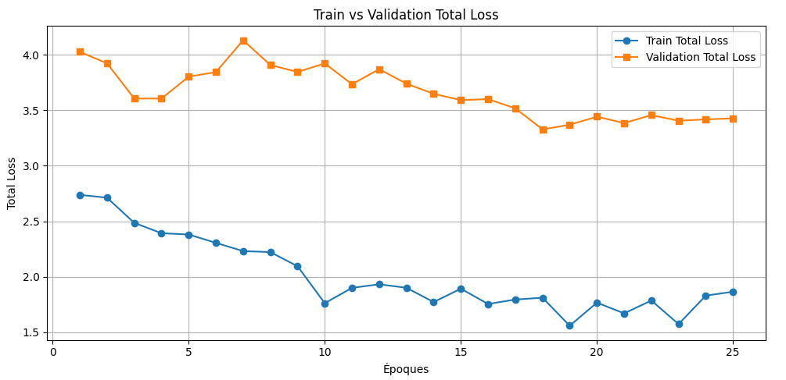

Figure 50 : Pertes totales d’entraînement

Ce graphique compare l'évolution de la perte totale d'entraînement (Train Total Loss) et de validation (Validation Total Loss) sur 25 époques. On constate une décroissance régulière et significative de la courbe d'entraînement, passant d’environ 2.7 à 1.6, ce qui reflète une bonne capacité du modèle à ajuster ses poids et à minimiser l’erreur sur les données vues. Ce comportement est attendu lors d’un fine-tuning efficace, surtout lorsque les données sont bien préparées.

En revanche, la courbe de validation (orange) reste nettement au-dessus de celle de l'entraînement et montre une diminution lente et irrégulière au fil des époques. Vers la fin de l'entraînement, elle se stabilise autour de 3.4, sans réelle amélioration notable. Cela signifie que, même si le modèle s’améliore sur les données d'entraînement, ses performances sur les données non vues (validation) évoluent peu.

## Phase de test

Après la phase de fine-tuning, le modèle Grounding DINO spécialisé pour la détection d’arbustes a été évalué sur un jeu de test indépendant, composé d’images jamais vues pendant l’entraînement. Cette étape vise à vérifier la capacité de généralisation du modèle sur de nouvelles données, en conditions réelles. Les résultats montrent que le modèle est capable d’identifier les arbustes de manière robuste, avec des boîtes englobantes précises générées à partir d’un prompt textuel unique, démontrant ainsi la pertinence du fine-tuning réalisé.

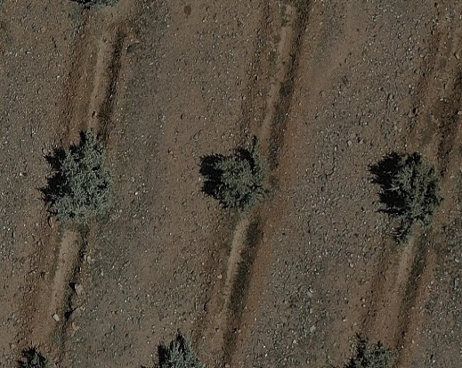

Figure 51 : Image 04 initiale

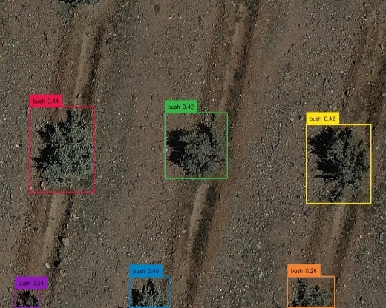

Figure 52 : Image 04 avec boxes prédits

La figure 48 montre l’image test 04 initiale, tandis que la figure 49 présente les résultats de détection obtenus par « fine-tuned model ». On observe une bonne correspondance globale entre les objets réels et les prédictions, avec des boîtes englobantes correctement positionnées autour des arbustes. Le modèle démontre ainsi une bonne capacité à généraliser sur des données non vues, ce qui confirme l’efficacité du processus de fine-tuning Nous avons évalué les performances du modèle « fine-tuned Grounding DINO »en testant une série de détections sur un ensemble de 10 images issues du jeu de test. Les métriques de validation ont ensuite été calculées (voir annexe pour les résultats de fine-tuning la collection test).

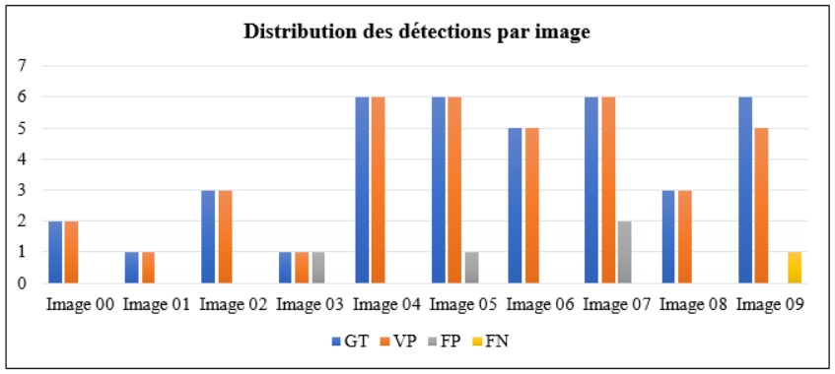

Figure 53 : Evaluation des détections par image

Le graphique présente, pour chaque image du jeu de test, la répartition des détections en quatre catégories : vérité terrain (GT), vraies positives (VP), faux positifs (FP) et faux négatifs (FN). On observe une forte correspondance entre les GT et les VP sur la majorité des images, notamment d’Image 00 à Image 08, ce qui confirme la bonne capacité du modèle à localiser correctement les arbustes. Quelques cas de faux positifs (FP) apparaissent, notamment sur les images 03, 05 et 07, ainsi qu’un faux négatif (FN) isolé en image 09. Malgré ces exceptions, la distribution reste globalement stable et fiable, illustrant la robustesse du modèle même en présence de variabilité spatiale. Le taux de détection correcte demeure élevé, traduisant un fine-tuning efficace. Cette visualisation constitue une première observation qualitative, mais pour confirmer ces résultats, le calcul précis des métriques d’évaluation sera effectué par la suite.

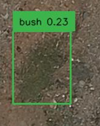

Figure 54 : Fausse détection (FP)

La boîte englobante illustrée dans la fugure 51 correspond à une fausse détection produite par « fine-tuned moel », avec un score de confiance relativement faible (0.23). Ce type d’erreur peut résulter d’une hallucination du modèle, c’est-à-dire d’une confusion entre la texture du sol et la signature visuelle d’un arbuste réel.

Ce type de confusion est souvent lié à une faible distinction visuelle dans certaines zones de l’image, notamment les régions sombres, ombrées ou peu contrastées, qui peuvent induire le modèle en erreur. Bien que ces erreurs restent ponctuelles, elles mettent en évidence la nécessité de définir des seuils de confiance appropriés (comme box_threshold), et de recourir à des méthodes de filtrage post-détection, telles que le Z-Score, IQR, Robust Covariance, le One-Class SVM-SGD pour affiner les prédictions et réduire les faux positifs dans le pipeline de traitement. On peut d’ailleurs recourir à ces méthodes de correction lors de la phase de détection sur l’image finale, afin d’améliorer la qualité globale des résultats sur les images drones.

## Calcul des métriques d’évaluation

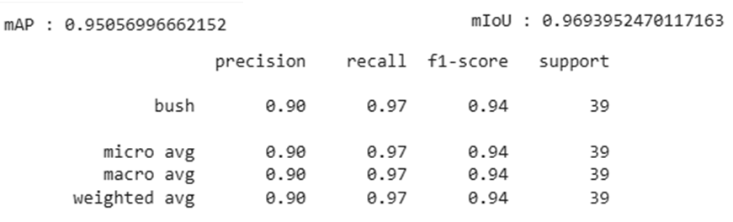

Figure 55 : Métriques de fine tuning

Les métriques de fine-tuning indiquent une excellente performance du modèle, avec un rappel de 0.97, témoignant d'une très bonne capacité à détecter la quasi-totalité des arbustes. La précision de 0.90 montre un bon contrôle des faux positifs. Le mIoU élevé de 0.969 confirme la qualité spatiale des prédictions, avec un fort recouvrement entre détection et vérité terrain.

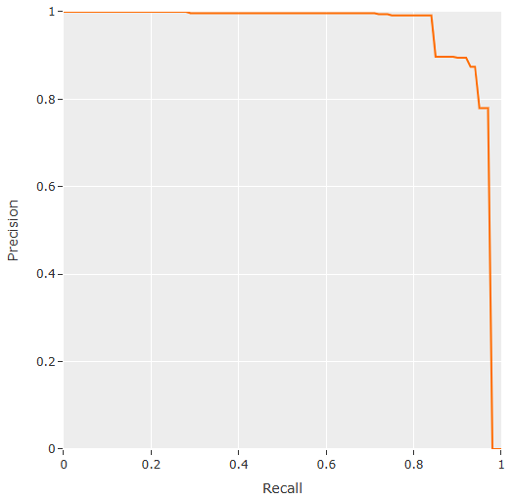

Figure 56 : Courbe de précision-rappel du modèle après fine-tuning

La courbe de précision-rappel obtenue montre une très bonne stabilité du modèle sur la majorité de l’intervalle, avec une précision proche de 1 pour une large plage de rappel. Cela traduit une capacité du modèle à détecter correctement les arbustes tout en limitant significativement les faux positifs. Ce comportement reflète un fine-tuning bien calibré, où les paramètres de seuils de détection ainsi que les techniques de filtrage post-traitement, telles que le Non-Maximum Suppression (NMS) intégré dans le pipeline général de détection, ont permis de maintenir un équilibre efficace entre sensibilité et spécificité.

La chute de la précision en fin de courbe, lorsque le rappel atteint 1, indique que le modèle devient trop permissif et génère de faux positifs. Cela souligne l’importance de choisir un seuil optimal pour maintenir un bon équilibre entre rappel élevé et fiabilité des détections.

# Résultat de détection-segmentation sur l’imagerie drone

Après avoir obtenu des résultats satisfaisants lors du fine-tuning de Grounding DINO, nous avons remplacé les anciens poids par les poids nouvellement entraînés, afin d’améliorer la détection des arbustes dans nos images. Pour obtenir des résultats plus précis et fiables, il est essentiel d’ajuster finement les paramètres du modèle, notamment les seuils text_threshold, box_threshold, ainsi que le taux de chevauchement (overlap) utilisé lors du traitement par fenêtres glissantes. Une exploration systématique de ces paramètres permet d’identifier la combinaison optimale, garantissant un équilibre entre rappel élevé (détection maximale des arbustes) et réduction des fausses détections.

Pour les six scénarios, la taille de la fenêtre de balayage et le paramètre text_threshold ont été fixé à 1200*800 et 0.2 respectivement afin d’augmenter la sensibilité du modèle à la détection du prompt « bush », ce qui est crucial pour repérer des arbustes souvent petits ou peu visibles. Un seuil plus élevé aurait pu exclure des objets valides. En parallèle, nous avons fait varier box_threshold et overlap pour optimiser la précision des détections et limiter les doublons, en recherchant la meilleure combinaison de paramètres.

Dans ce cadre, une étape essentielle a consisté à appliquer plusieurs méthodes de filtrage post-détection destinées à éliminer les objets aberrants. Pour chaque scénario, la méthode de filtrage retenue a été sélectionnée sur la base d’un critère précis : sa capacité à supprimer les fausses détections tout en préservant l’essentiel des détections correctes. Les méthodes jugées trop sévères, bien qu’efficaces pour réduire les faux positifs, ont été écartées en raison de leur tendance à éliminer également des détections justes, ce qui aurait compromis le rappel global.

|  |  |  |
| --- | --- | --- |
|  | Box_threshold | Overlap |
| Scénario 1 | 0.25 | 0.2 |
| Scénario 2 | 0.25 | 0.25 |
| Scénario 3 | 0.25 | 0.15 |
| Scénario 4 | 0.2 | 0.2 |
| Scénario 5 | 0.2 | 0.25 |
| Scénario 6 | 0.2 | 0.15 |

Tableau 3 : Paramètres des six scénarios testés pour la détection des arbustes

Ce tableau récapitule les différentes combinaisons de paramètres box_threshold et overlap utilisées dans les six scénarios d’évaluation. Les résultats de chaque scénario seront présentés par la suite de manière détaillée.

## Scénario 1 : détection avec box_threshold = 0.25 et overlap = 0.20

Dans ce scénario, nous avons fixé box_threshold à **0.25** pour permettre une détection large, même avec une faible confiance, et un overlap de **0.20** afin de limiter le recouvrement entre les patches tout en assurant une couverture suffisante de l’image.

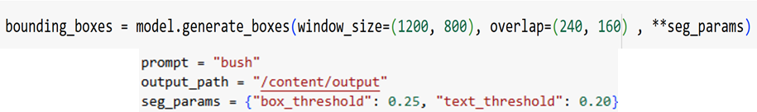

Figure 57 : Paramètres du premier scénario

### Résultat de la détection initiale

Nous obtenons ainsi un premier résultat de détection à l’aide du modèle Grounding DINO

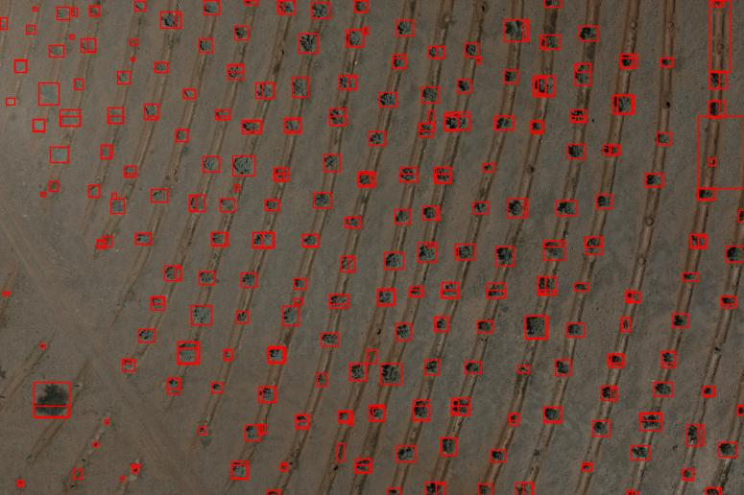

Figure 58 : Prédictions initiales de Grounding DINO

La figure 55 présente une détection dense des arbustes, mais avec la présence notable de doublons (plusieurs boîtes sur un même objet) et de faux positifs (détections sur zones végétalisées). Ces anomalies, fréquentes dans les zones de chevauchement, soulignent la nécessité d’un filtrage post-détection, notamment par des méthodes statistiques, ou des techniques classiques comme le Non-Maximum Suppression (NMS), afin d’éliminer les boîtes redondantes et d’améliorer la précision globale.

### Filtrage statistique des fausses détections

Nous appliquons un ensemble de sept méthodes statistiques/stochastiques de filtrage afin d’éliminer les fausses détections. Toutefois, seule la méthode la plus pertinente, c’est-à-dire celle offrant les meilleurs résultats en termes de précision et de cohérence, est retenue pour l’analyse finale.

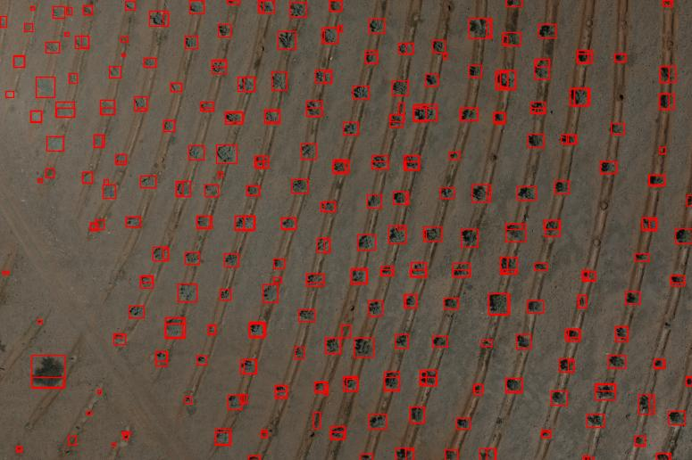

Figure 59 : Détections après filtrage Robust Covariance

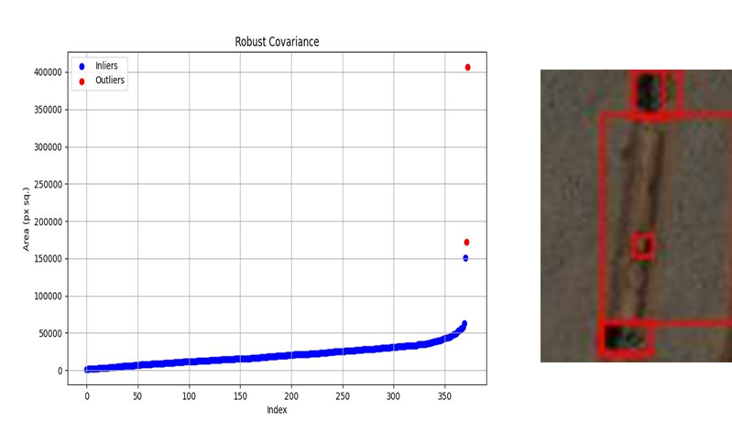

Figure 60 : Détection des outliers par la méthode Robust Covariance, contamination 0.003 et exemple d’un outlier

Le graphe associé utilise la méthode Robust Covariance pour analyser la distribution des surfaces des boîtes détectées. Deux boîtes (en rouge) sont identifiées comme outliers, avec des surfaces exceptionnellement grandes, tandis que le reste des détections (points bleus) reste concentré dans une plage normale.

### Suppression des doublons

Après avoir filtré les fausses détections à l’aide de la méthode Non-Maximum Suppression (NMS), nous obtenons une détection plus épurée. Le résultat final présente des boîtes uniques par objet, réduisant les doublons.

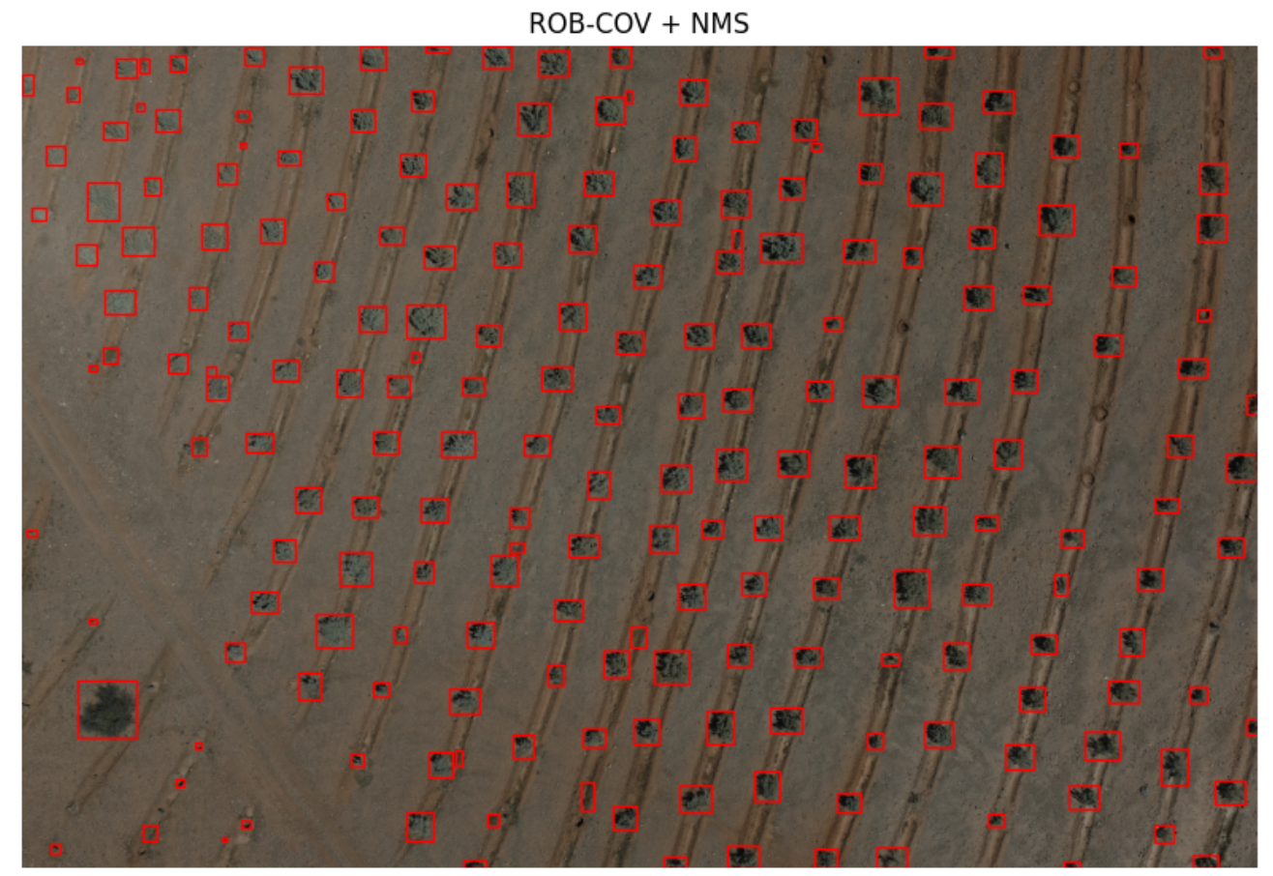

Figure 61 : Bounding boxes finales après NMS

Après l’application combinée du filtrage statistique Robust Covariance et du Non-Maximum Suppression (NMS), l’image présente une détection nettement plus propre et cohérente. Les doublons ont été efficacement supprimés, et les faux positifs extrêmes (notamment les grandes boîtes anormales) ont disparu. La méthode Robust Covariance combiné avec NMS permet de filtrer les détections aberrantes ainsi que les doublons en se basant sur la surface des boîtes. Après application, 210 arbustes sont conservés comme détections valides. Cette approche améliore la précision en éliminant les objets de taille anormale.

Le résultat final montre une meilleure correspondance entre les objets détectés et la réalité terrain, avec une distribution régulière et une précision visuelle renforcée, rendant le jeu de détection prêt pour une exploitation fiable.

### Résultat de la segmentation

Le résultat affiché correspond à la segmentation finale des arbustes, représentés sous forme de masques jaunes sur un fond violet. Cette sortie est obtenue après l'étape de détection, de filtrage (par méthodes statistiques et NMS), puis de conversion des boîtes en segments précis.

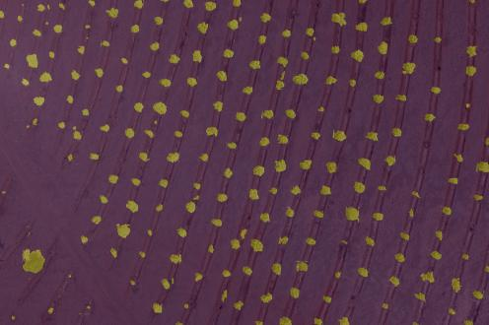

Figure 62 : Segmentation par SAM 2

### Calcul des métriques d’évaluation

Avant de procéder au calcul des métriques pour chaque scénario, il est nécessaire de disposer d’un fichier d’annotations au format COCO.json représentant la réalité terrain. Pour cela, une annotation manuelle et précise des arbustes a été réalisée sur Roboflow, puis le fichier a été exporté afin de servir de référence (vérité terrain) pour l’évaluation des performances du notre modèle.

La vérité terrain peut être exportée au même format que nos sorties (COCO .json), afin de calculer les métriques de performance en comparant les annotations réelles aux prédictions générées par le modèle.

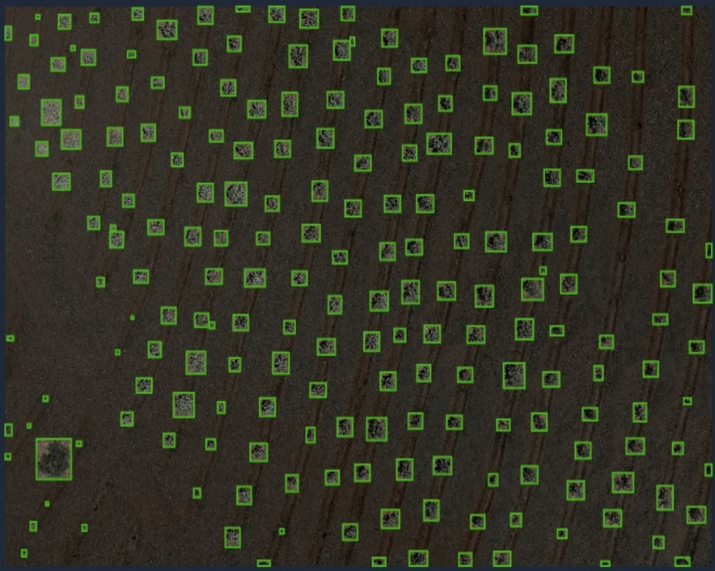

Figure 63 : Réalité terrain des bounding boxes

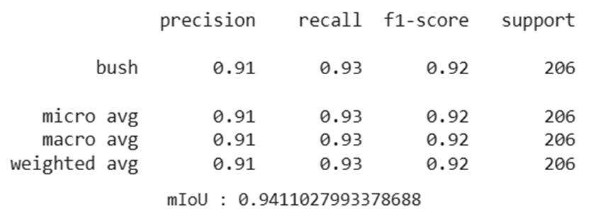

Figure 64 : Métriques du scénario 1

Les métriques du scénario 1 affichent des performances solides et bien équilibrées, avec une précision de 0.91, un rappel de 0.93 et un F1-score de 0.92, accompagnés d’un mIoU élevé de 0.941. Ces résultats indiquent que le modèle parvient à détecter la majorité des arbustes tout en limitant les fausses détections, traduisant un bon compromis entre sensibilité et spécificité.

Bien que le scénario 1 présente des métriques élevées et équilibrées (précision de 0.91, rappel de 0.93, F1-score de 0.92, mIoU de 0.941), il ne garantit pas pour autant qu’il s’agisse de la configuration optimale. En effet, ces résultats montrent un bon compromis, mais peuvent encore être améliorés en explorant d’autres combinaisons de paramètres.

C’est pourquoi, malgré cette bonne performance, il est nécessaire d’examiner d'autres scénarios, avec des ajustements fins du box_threshold et de l’overlap, afin d’identifier la meilleure combinaison possible. L’objectif est d’atteindre un niveau de détection encore plus précis.

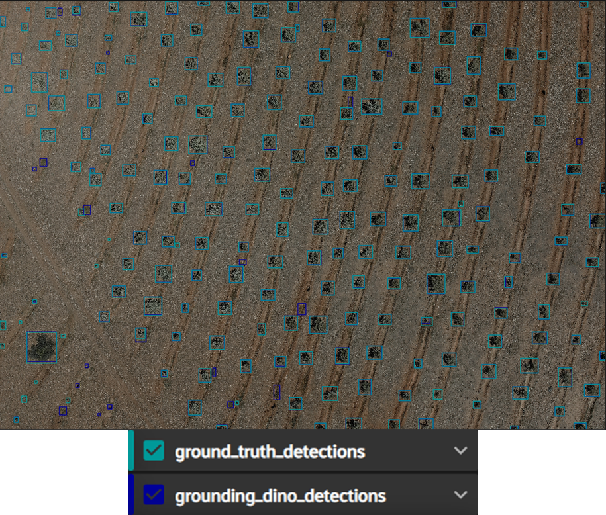

Figure 65 : Visualisation des prédictions de Grounding DINO et vérités terrain sur FiftyOne

## Scénario 2 : Détection avec box_threshold = 0.25 et overlap = 0.25

Dans ce scénario, nous conservons le box_threshold à 0.25, tout en augmentant le paramètre overlap à 0.25 afin d’explorer une configuration permettant d’obtenir un meilleur résultat.

### Résultat de la détection initiale

Nous obtenons un premier aperçu des performances de détection du modèle Grounding DINO appliqué à notre image.

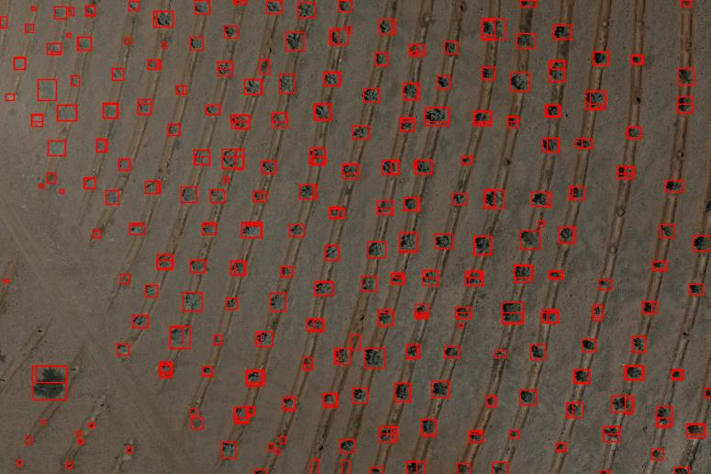

Figure 66 : Prédictions initiales de Grounding DINO

La figure 63 présente les résultats initiaux de détection des arbustes, incluant des doublons et plusieurs fausses détections. Le même processus de filtrage est ensuite appliqué afin d’aboutir à un résultat final plus précis.

### Filtrage des fausses détections par apprentissage automatique non supervisé

Afin d’éliminer les fausses détections issues du modèle, nous avons testé plusieurs approches de filtrage. La méthode SVM-SGD s’est révélée la plus pertinente, offrant les meilleurs résultats en termes de précision, de cohérence spatiale et de réduction des doublons. Elle a donc été retenue pour l’analyse finale.

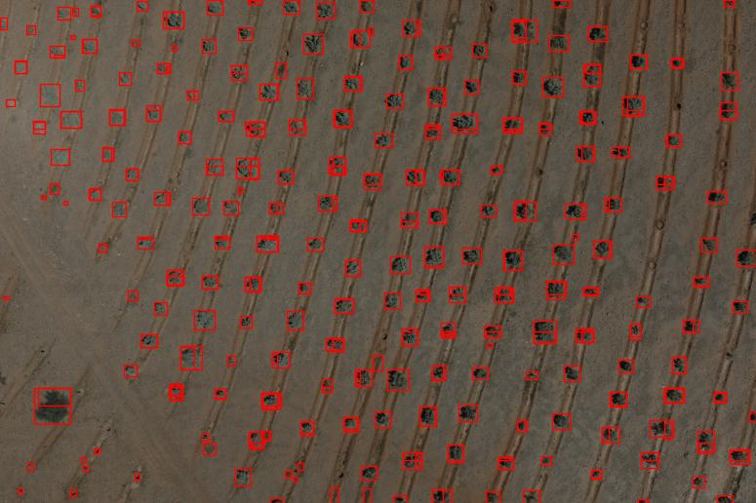

Figure 67 : Détections après filtrage SVM-SGD

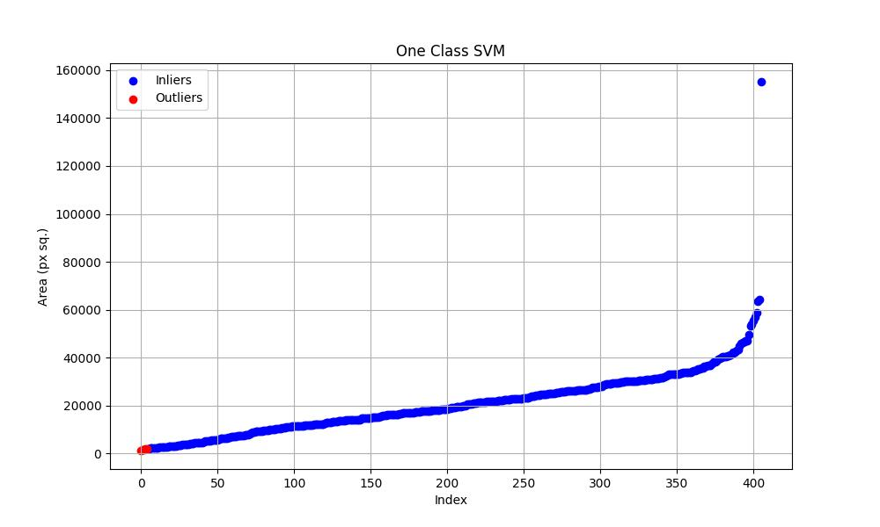

Figure 68 : Détection des outliers par la méthode SVM-SGD, nu 0.01, noyau linéaire

Le graphique présente la distribution des surfaces des boîtes détectées (en pixels carrés), analysées via la méthode One-Class SVM-SGD, utilisée ici pour détecter les anomalies extrêmes. Les points bleus représentent les inliers (détections considérées comme valides), tandis que les points rouges signalent les outliers, des objets rejetés par le modèle.

Dans ce cas, on constate que la méthode SVM-SGD rejette automatiquement les boîtes de très petite surface, situées à l'extrême gauche du graphique. Celles-ci sont considérées comme des bruits ou artefacts, dus à de petites ombres ou des erreurs de prédiction. En supprimant ces détections anormalement faibles, la méthode permet de nettoyer efficacement les fausses détections, tout en conservant les arbustes cohérents du point de vue spatial. Cette capacité à discriminer les objets non pertinents explique pourquoi SVM-SGD a été retenue pour l’analyse finale.

### Suppression des doublons

Après application de la méthode Non-Maximum Suppression (NMS) pour filtrer les fausses détections, nous obtenons un résultat plus épuré, où chaque objet est représenté par une seule boîte de délimitation, ce qui permet de supprimer efficacement les doublons.

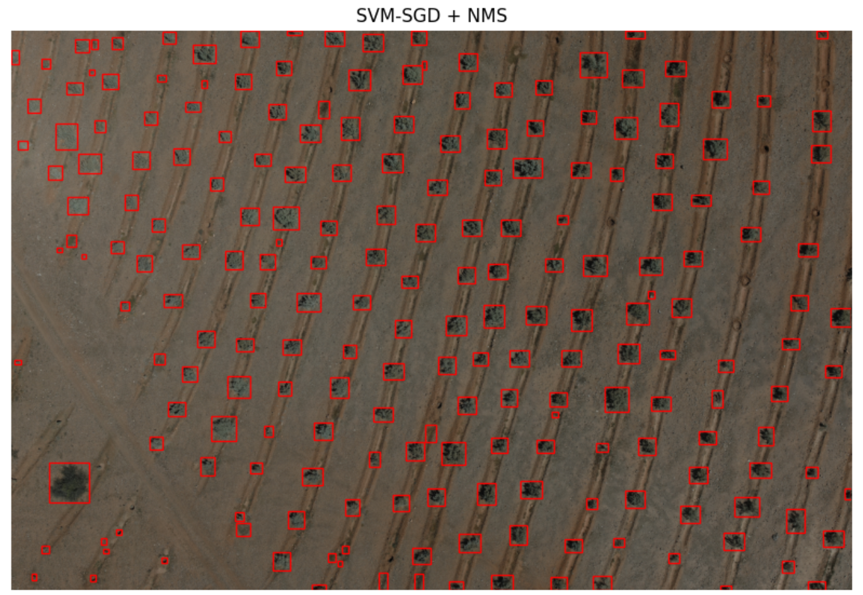

Figure 69 : Bounding boxes finales après NMS

Le résultat obtenu après application de SVM-SGD suivi du NMS montre une détection plus précise, avec une nette réduction des faux positifs et des doublons. Les arbustes sont mieux localisés, mais pour une évaluation rigoureuse, le calcul des métriques quantitatives sera effectué par la suite. 212 arbustes ont été détectés après l’application complète du processus de filtrage, incluant la méthode SVM-SGD suivie du NMS. Il s’agit du nombre final de détections jugées valides pour ce scénario.

### Résultat de la segmentation

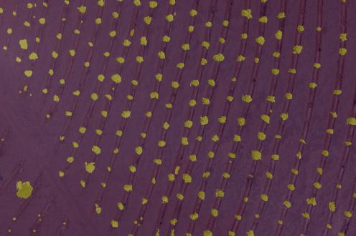

Figure 70 : Segmentation par SAM 2

La figure 67 montre le résultat de segmentation généré par SAM2, où les arbustes détectés sont représentés par des masques jaunes sur fond violet. On observe que la plupart des couronnes végétales ont été correctement segmentées, avec des contours globalement bien ajustés. Toutefois, quelques légères variations de forme et de taille apparaissent, notamment sur les bords ou les objets partiellement visibles.

### Calcul des métriques d’évaluation

En suivant la même démarche que dans le premier scénario, nous avons calculé les métriques d’évaluation à partir de la vérité terrain, afin d’analyser la performance du modèle dans ce second cas.

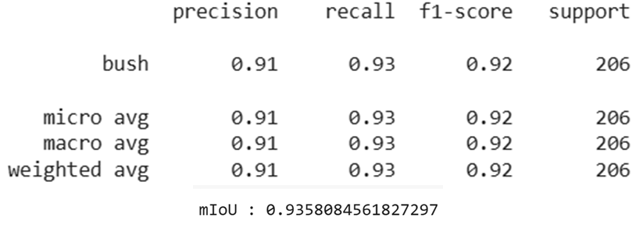

Figure 71 : Métriques du scénario 2

Les résultats présentés dans la figure 68 montrent que le modèle atteint des performances très élevées sur la classe « bush », avec une précision de 0.91, un rappel de 0.93 et un F1-score de 0.92. Ces valeurs indiquent que le modèle détecte la majorité des arbustes présents (haut rappel), tout en limitant les fausses détections (bonne précision).

La mIoU de 0.9358 confirme cette efficacité en segmentation : cela signifie qu’en moyenne, plus de 93 % de la surface segmentée correspond exactement aux objets annotés, ce qui témoigne d’une très bonne qualité spatiale des masques prédits. L’ensemble de ces métriques reflète une très bonne généralisation du modèle sur les données de validation, avec des prédictions cohérentes.

## Scénario 3 : Détection avec box_threshold = 0.25 et overlap = 0.15

Dans ce scénario, nous conservons le box_threshold à 0.25, tout en réduisant le paramètre overlap à 0.15 afin de limiter le chevauchement entre les patches lors de la détection.

### Résultat de la détection initiale

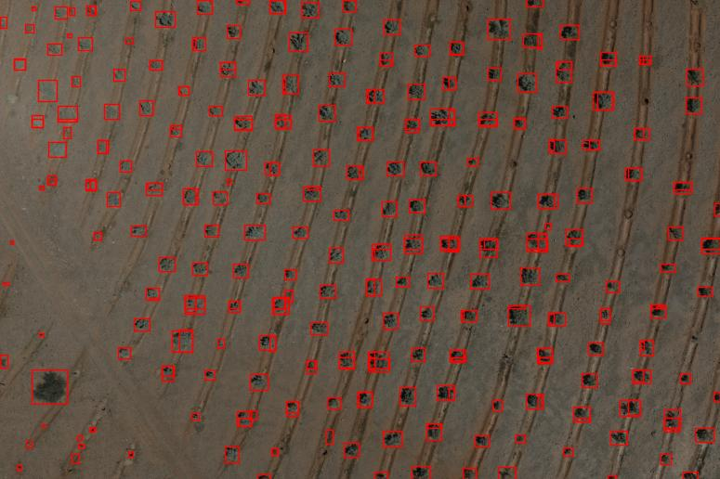

Figure 72 : Prédictions initiales de Grounding DINO

Cette figure illustre les détections initiales réalisées par notre modèle avant toute étape de filtrage.

### Filtrage des fausses détections par apprentissage automatique non supervisé

Comme dans les scénarios précédents, les détections initiales contiennent des faux positifs et des doublons, ce qui nécessite un filtrage post-traitement. Pour cela, nous appliquons la méthode SVM-SGD, qui permet d’éliminer efficacement les objets aberrants, notamment ceux de très petite taille ou mal localisés, tout en conservant les détections pertinentes.

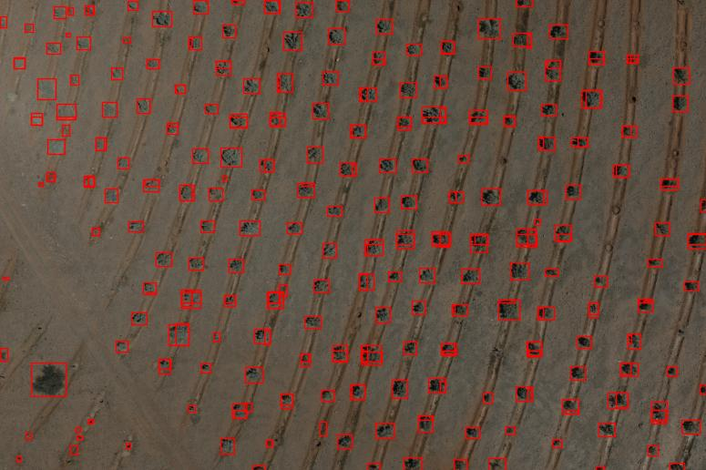

Figure 73 : Détections après filtrage SVM-SGD

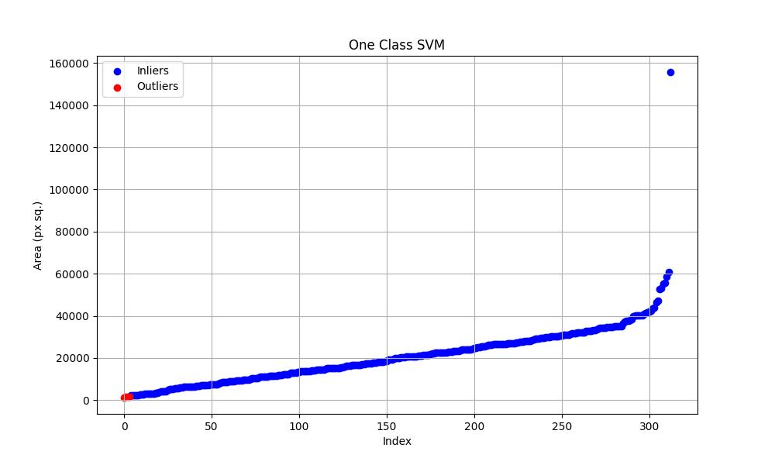

Figure 74 : Détection des outliers par la méthode SVM-SGD, nu 0.01, noyau linéaire

Les figures 70 et 71 illustrent l’efficacité du filtrage par la méthode SVM-SGD. Après application, on observe une réduction notable des fausses détections et des doublons, comme le montre la figure 70 où les boîtes sont plus homogènes et mieux réparties. Le graphique de la figure 71 confirme ce nettoyage en identifiant, via One-Class SVM-SGD, des outliers de très petite surface (points rouges), considérés comme du bruit ou des artefacts, ce qui permet de conserver uniquement les détections pertinentes et spatialement cohérentes.

### Suppression des doublons

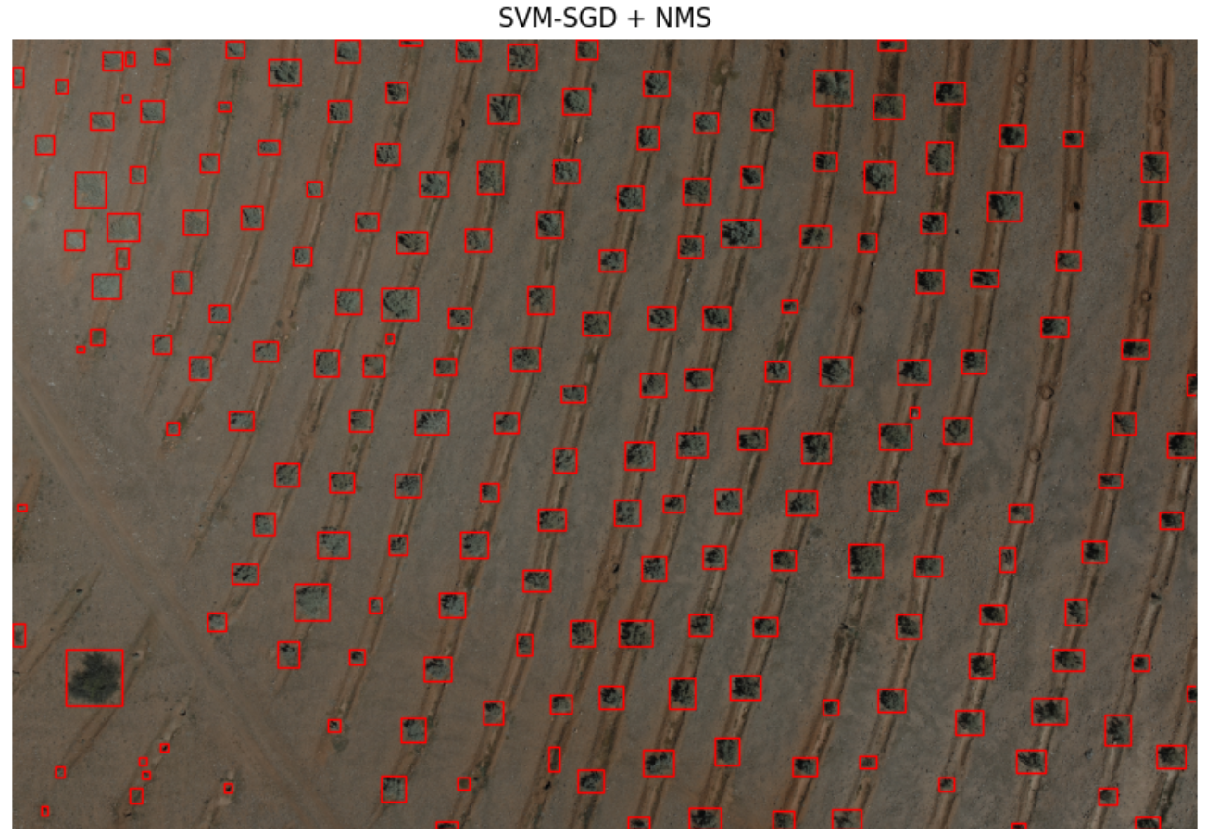

Figure 75 : Bounding boxes finales après NMS

La figure 72 présente le résultat final de détection obtenu après application conjointe de SVM-SGD et du NMS. On observe une détection nettement plus structurée et homogène, avec des boîtes bien réparties et sans chevauchement excessif, ce qui indique une élimination efficace des doublons et des petites fausses détections. La distribution des boîtes suit fidèlement l’alignement des arbustes dans l’image, traduisant une bonne cohérence spatiale et une qualité de filtrage optimale.

La méthode SVM-SGD permet de filtrer les détections aberrantes en se basant sur la surface des boîtes englobantes. Après son application, 201 arbustes sont retenus comme détections valides. Cette approche renforce la précision globale en excluant les objets dont la taille est jugée atypique.

### Résultat de la segmentation

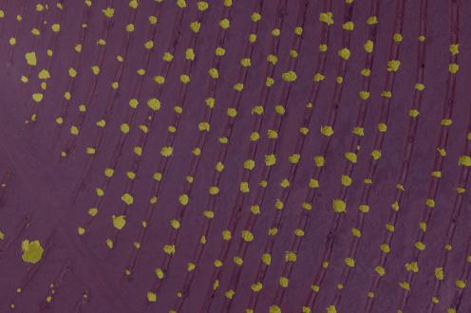

Figure 76 : Segmentation par SAM 2

La figure 73 présente le résultat final de segmentation généré par le modèle SAM 2, à partir des boîtes filtrées dans le scénario SVM-SGD + NMS. Les masques jaunes épousent avec précision la forme et l’emplacement des arbustes, avec une répartition régulière suivant les alignements du terrain. La qualité des contours et la cohérence spatiale des segments témoignent d’une excellente performance du pipeline.

### Calcul des métriques d’évaluation

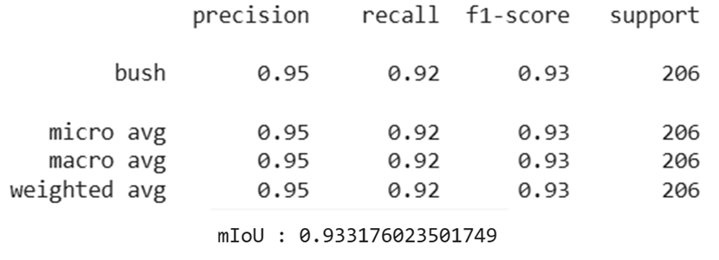

Figure 77 : Métriques du scénario 3

Les résultats de la Figure 74 montrent que toutes les métriques de performance dépassent 0.90, ce qui témoigne d’un excellent comportement du modèle. Avec une précision de 0.95, le modèle produit très peu de fausses détections. Le rappel de 0.92 indique qu’il parvient à identifier la grande majorité des arbustes présents. Le F1-score de 0.93 confirme un bon équilibre entre précision et rappel. Enfin, un mIoU de 0.933 démontre une excellente qualité de segmentation, avec un fort chevauchement entre les objets prédits et la vérité terrain. Ces performances reflètent la robustesse du pipeline complet, incluant le filtrage SVM-SGD et le post-traitement NMS.

## Scénario 4 : Détection avec box_threshold = 0.20 et overlap = 0.20

Dans ce scénario, nous fixons le box_threshold à 0.20 et le overlap à 0.20, afin d’explorer une configuration plus sensible aux objets faiblement détectés tout en maintenant un chevauchement modéré entre les patches.

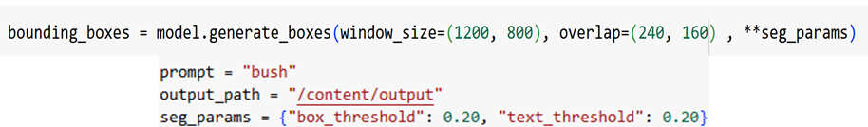

Figure 78 : Paramètres du quatrième scénario

### Résultat de la détection initiale

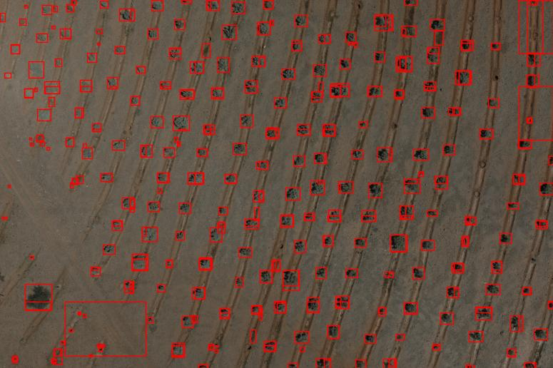

Figure 79 : Prédictions initiales de Grounding DINO

Le résultat initial présente des boîtes englobantes dupliquées ainsi que plusieurs fausses détections, ce qui nécessite une correction fine afin d’éliminer ces erreurs et d’améliorer la qualité des prédictions. Il est nécessaire d’appliquer une méthode de filtrage afin d’obtenir un résultat plus fiable et précis en éliminant les détections aberrantes.

### Filtrage statistique des fausses détections

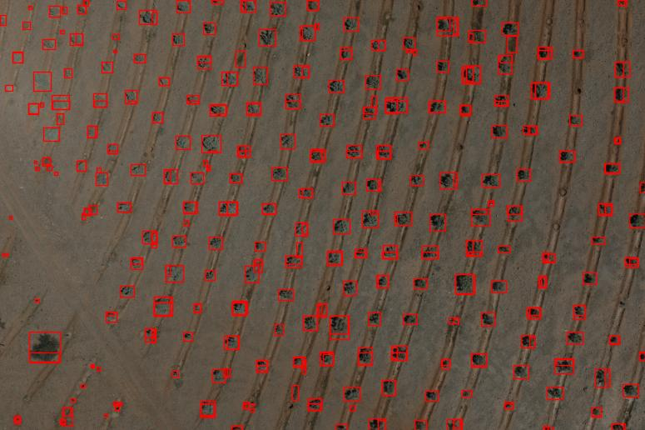

Figure 80 : Détections après filtrage IQR

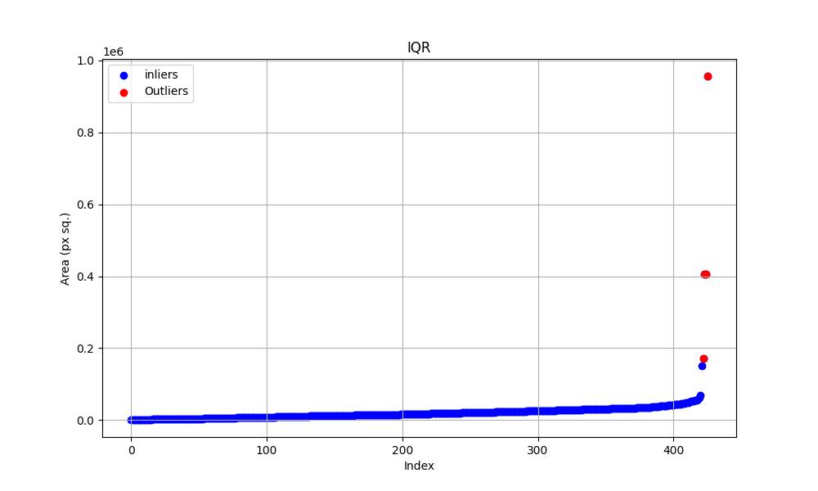

Figure 81 : Détection des outliers par la méthode IQR, k=6.9

Dans la figure 77, un filtrage statistique par la méthode IQR a été appliqué pour éliminer les fausses détections, notamment celles de très petite surface. Le résultat montre une détection plus propre, avec une réduction visible du bruit.

Le graphique montre le résultat du filtrage par la méthode IQR, qui a cette fois-ci identifié comme outliers (en rouge) les boîtes ayant une surface anormalement grande.

### Suppression des doublons

Après ce premier filtrage, il est nécessaire d’appliquer un filtrage des doublons liés au chevauchement entre les patches. Cette étape permet d’éliminer les détections redondantes et d’aboutir au résultat final de détection, plus épuré et précis. Le nombre d’arbustes détectés pour scénario est 229

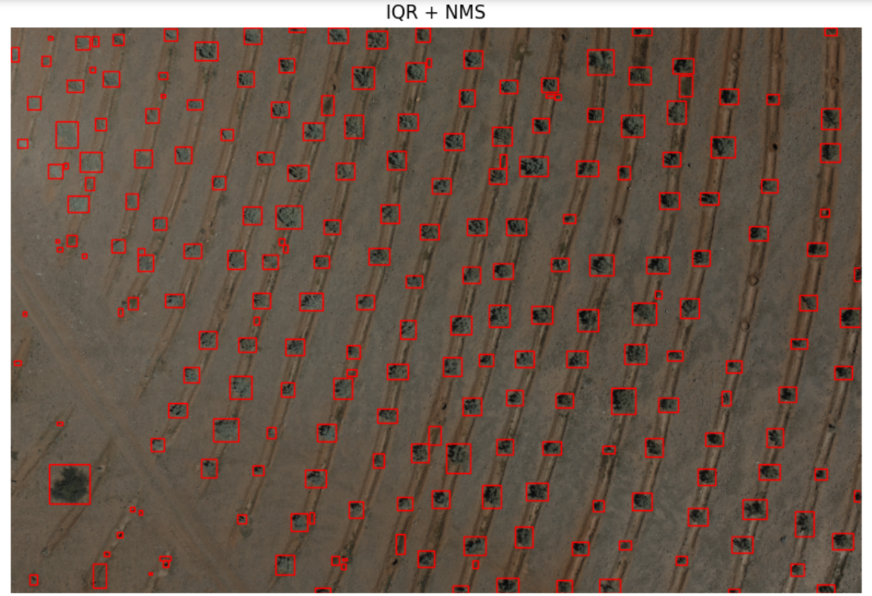

Figure 82 : Bounding boxes finales après NMS

### Résultat de la segmentation

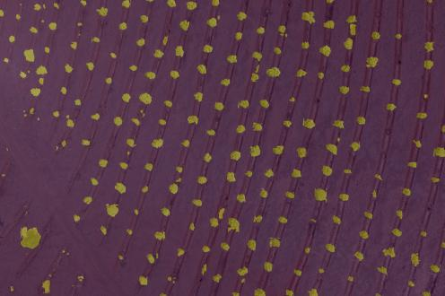

Figure 83 : Segmentation par SAM 2

La segmentation sémantique correspondant à ces boîtes englobantes est présentée dans le résultat suivant, illustrant les contours précis des objets détectés.

### Calcul des métriques d’évaluation

Pour évaluer correctement ce résultat, il est nécessaire de calculer les métriques associées à ce scénario, afin de mesurer précisément ses performances.

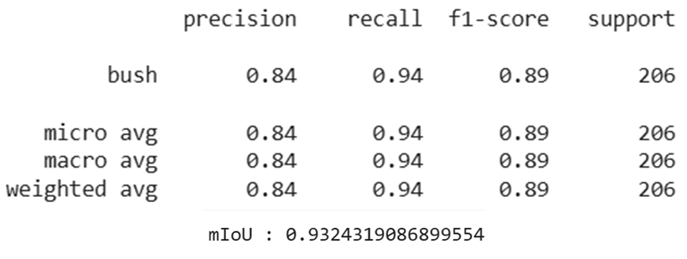

Figure 84 : Métriques du scénario 4

Les résultats montrent un rappel élevé de 0.94, indiquant que la majorité des arbustes ont bien été détectés. Cependant, la précision relativement faible de 0.84 révèle la présence de nombreux faux positifs, ce qui impacte la fiabilité du modèle. Le mIoU de 0.937 reste excellent, mais il reflète davantage la qualité spatiale des boîtes que leur pertinence sémantique.

## Scénario 5 : Détection avec box_threshold = 0.20 et overlap = 0.25

Dans ce scénario, nous conservons un box_threshold fixé à 0.2, tout en augmentant l’overlap à 0.25 afin d’améliorer la qualité globale de la détection.

### Résultat de la détection initiale

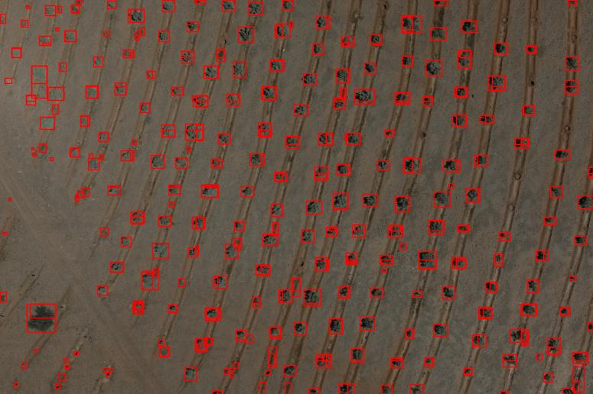

Figure 85 : Prédictions initiales de Grounding DINO

Comme pour chaque scénario, il est nécessaire de corriger les outliers afin d’éliminer les anomalies de détection et d’améliorer la fiabilité des résultats.

### Filtrage des fausses détections par apprentissage automatique non supervisé

Les détections initiales présentent des faux positifs et des doublons, rendant indispensable un filtrage post-traitement. À cette fin, nous utilisons la méthode SVM-SGD, qui permet de supprimer efficacement les objets aberrants, en particulier ceux de très petite taille ou mal positionnés, tout en préservant les détections les plus pertinentes.

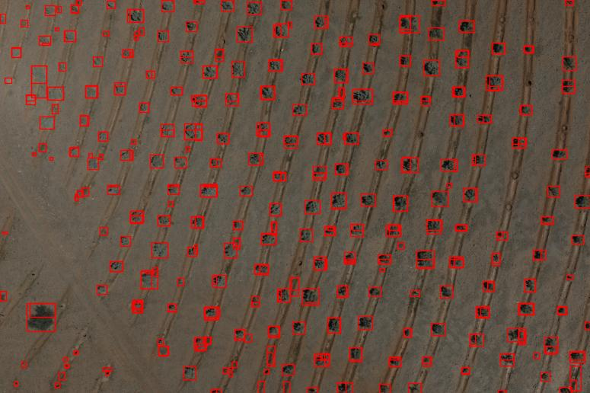

Figure 86 : Détections après filtrage SVM-SGD

La figure 83 montre que, malgré l’application du filtrage SVM-SGD, quelques doublons subsistent ce qui est confirmé et bien visibles dans le graphe de distribution des boxes. Toutefois, la majorité des fausses détections ont été éliminées. Nous procédons ensuite à un filtrage NMS pour supprimer les redondances restantes et affiner le résultat final

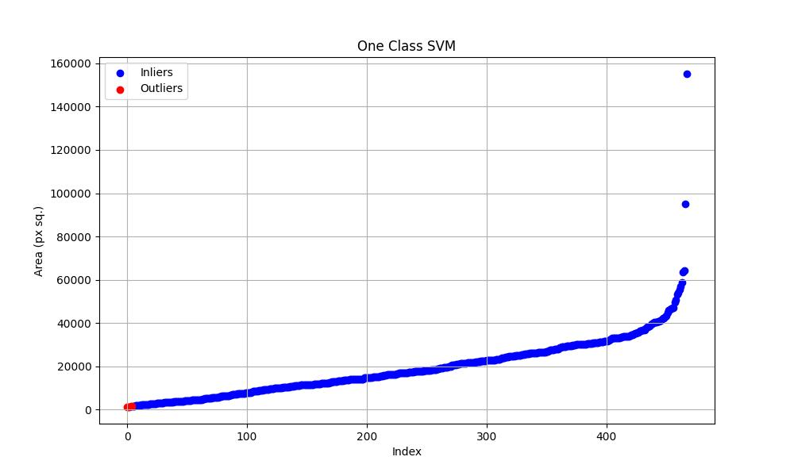

Figure 87 : Détection des outliers par la méthode SVM-SGD, nu 0.01, noyau linéaire

### Suppression des doublons

Après l’application de la méthode Non-Maximum Suppression (NMS), le résultat obtenu est plus net, avec une boîte unique par objet détecté, permettant ainsi de supprimer efficacement les doublons et d’améliorer la clarté des prédictions.

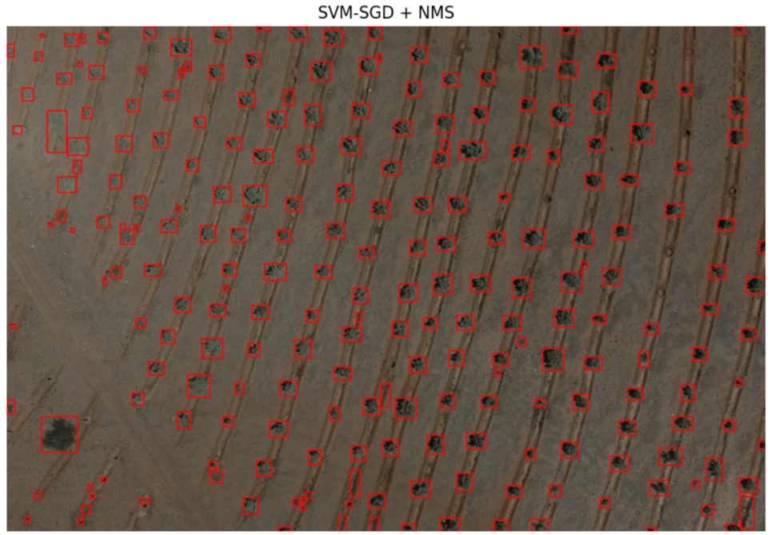

Figure 88 : Bounding boxes finales après NMS

La méthode SVM-SGD, suivie du filtrage NMS, permet d’obtenir un nombre final de 231 arbustes détectés après élimination des anomalies et des doublons. Ce total reflète les détections valides conservées à l’issue de l’ensemble du processus de filtrage, garantissant une meilleure fiabilité du résultat.

### Résultat de la segmentation

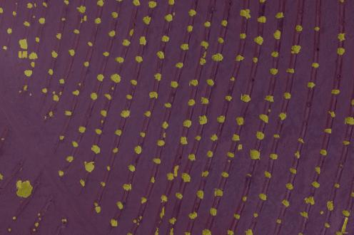

Figure 89 : Segmentation par SAM 2

### Calcul des métriques d’évaluation

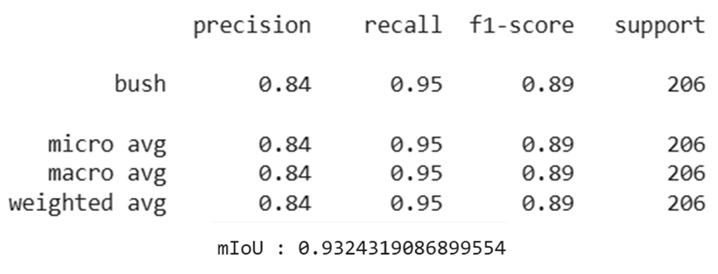

Figure 90 : Métriques du scénario 5

Les résultats du scénario 5 montrent un rappel très élevé de 0.95, indiquant que le modèle détecte presque tous les arbustes présents. Cependant, la précision reste faible (0.84), traduisant un nombre important de faux positifs, ce qui affecte la fiabilité globale. Le F1-score de 0.89 et le mIoU de 0.932 confirment une bonne qualité spatiale.

## Scénario 6 : Détection avec box_threshold = 0.20 et overlap = 0.15

Dans ce scénario, nous conservons un box_threshold fixé à 0.2, tout en réduisant l’overlap à 0.15 afin de limiter les doublons et améliorer la précision globale de la détection.

### Résultat de la détection initiale

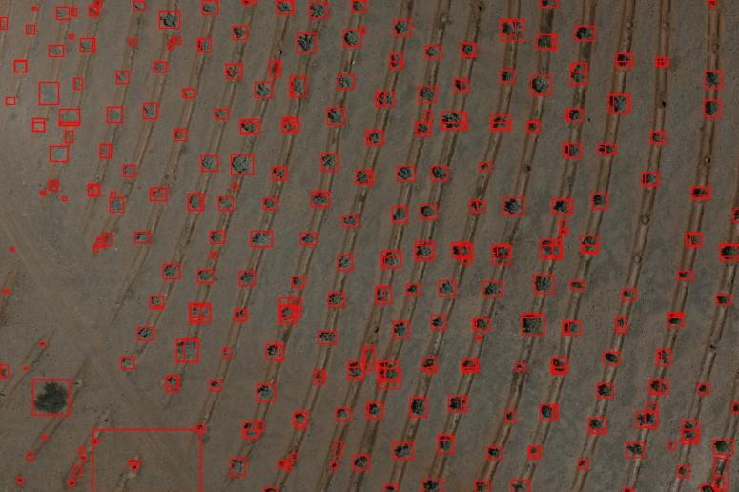

Figure 91 : Prédictions initiales de Grounding DINO

Comme souvent, la figure montre que la détection initiale comporte encore des fausses détections. Cela justifie l’application d’un filtrage complémentaire pour affiner les résultats.

### Filtrage statistique des fausses détections

Afin d’éliminer les fausses détections issues du modèle, nous avons testé plusieurs approches de filtrage. La méthode Z-Score s’est révélée la plus pertinente, offrant de bons résultats en termes de précision, de cohérence spatiale et de réduction des anomalies. Elle a donc été retenue pour l’analyse finale.

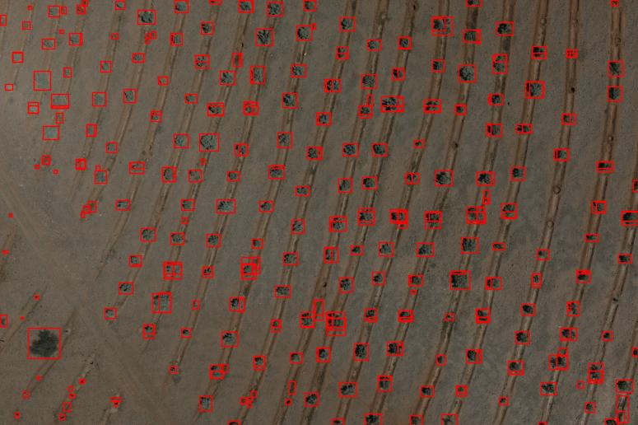

Figure 92 : Détections après filtrage Z-Score

La figure 89 illustre le résultat obtenu après application du filtrage par la méthode Z-Score. Ce filtrage statistique a permis de supprimer efficacement les objets aberrants, notamment ceux dont la surface s’écarte significativement de la distribution normale. On constate une réduction visible des fausses détections, en particulier des boîtes trop petites ou trop grandes comme le confirme bien aussi le graphe au-dessous.

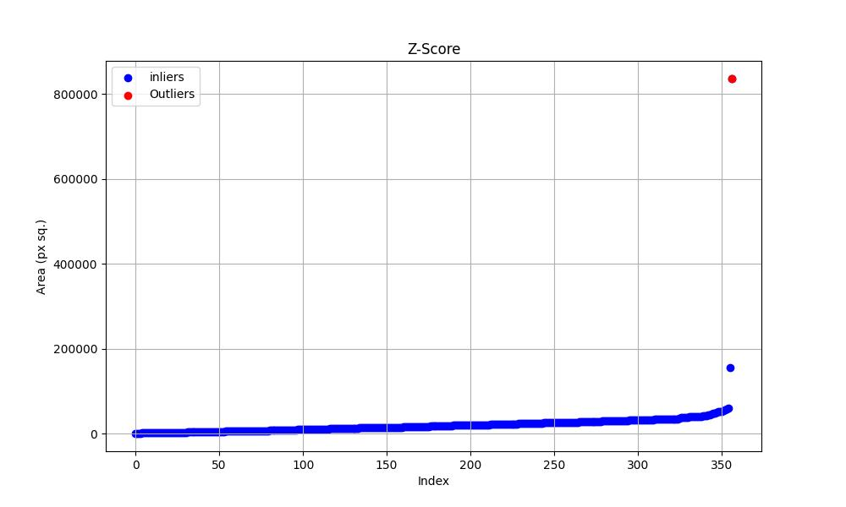

Figure 93 : Détection des outliers par la méthode Z-Score, threshold 6.8

### Suppression des doublons

Après le filtrage par la méthode Z-Score, nous appliquons le Non-Maximum Suppression (NMS) afin d’éliminer les doublons restants et d’aboutir à un résultat final de détection plus précis et consolidé.

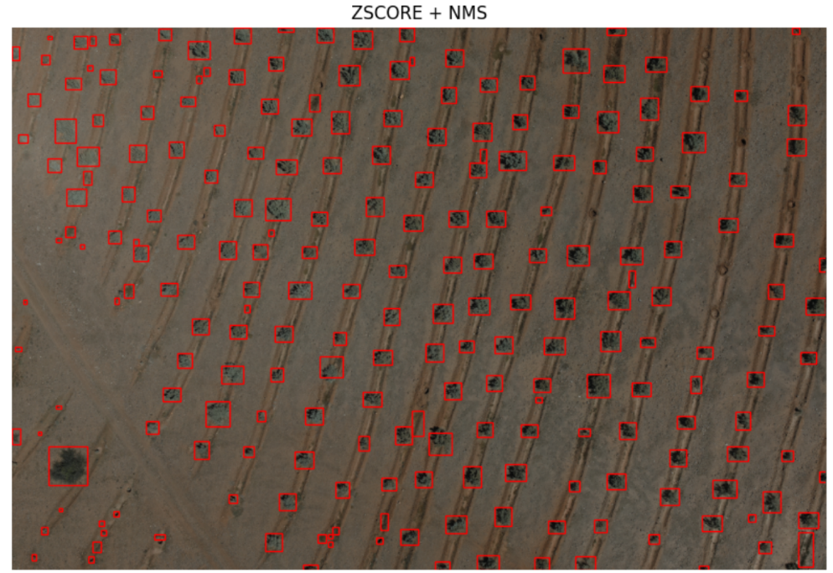

Figure 94 : Bounding boxes finales après NMS

La méthode Z-Score, suivie du filtrage NMS, permet d’obtenir un nombre final de 226 arbustes détectés après élimination des anomalies et des doublons, assurant un résultat plus fiable et cohérent.

### Résultat de la segmentation

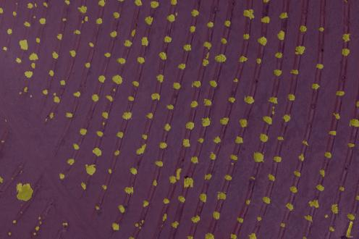

Figure 95 : Segmentation par SAM 2

La figure 92 montre le résultat final de segmentation après filtrage Z-Score suivi de NMS, avec des masques bien répartis et conformes aux alignements du terrain. Les arbustes sont segmentés de manière précise et homogène, reflétant la robustesse du pipeline.

### Calcul des métriques d’évaluation

Pour évaluer ce scénario, il est nécessaire de calculer les métriques d’évaluation, afin de mesurer objectivement les performances du modèle sur les données testées.

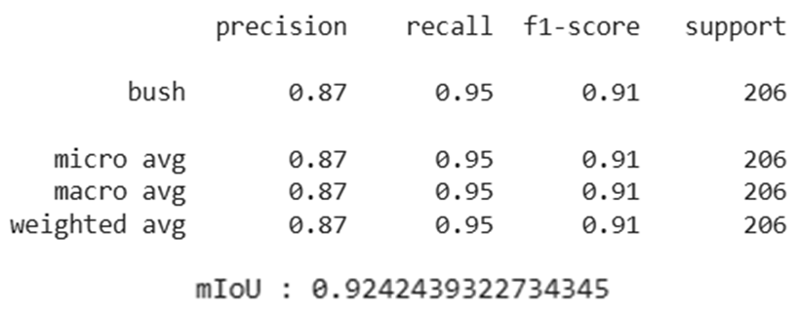

Figure 96 : Métriques du scénario 6

Bien que le scénario 6 affiche un rappel élevé (0.95) et un F1-score satisfaisant (0.91), la précision reste inférieure à 0.90, ce qui révèle un taux non négligeable de faux positifs. Cette faiblesse suggère que le modèle a tendance à détecter certains objets erronés, affectant la fiabilité des prédictions.

# Comparaison et analyse des résultats

Après avoir détaillé les six scénarios de détection des boîtes englobantes et présenté leurs métriques associées, il convient désormais de procéder à une analyse comparative approfondie. Cette étape vise à identifier la combinaison optimale de paramètres, tant sur le plan des performances de détection (mAP, F1-score, etc.) que du temps d’exécution.  
Une telle comparaison permet de dégager la stratégie la plus équilibrée, alliant précision algorithmique et efficacité opérationnelle, en vue d’orienter les meilleures pratiques pour l’optimisation du modèle et son déploiement dans des contextes géospatiaux à forte exigence.

## Analyse comparative reposée sur le nombre d’arbustes détectés

|  |  |  |
| --- | --- | --- |
|  | Arbustes détectés avant filtrage | Arbustes détectés après filtrage |
| Scénario 1 | 371 | 210 |
| Scénario 2 | 401 | 212 |
| Scénario 3 | 309 | 201 |
| Scénario 4 | 422 | 229 |
| Scénario 5 | 463 | 232 |
| Scénario 6 | 356 | 226 |

Tableau 4 : Comparaison du nombre d’arbustes détectés avant et après filtrage pour chaque scénario

Il apparaît clairement de ce tableau que la réduction de l’overlap contribue à minimiser le nombre d’arbustes détectés initialement, ce qui facilite considérablement la phase de filtrage post-détection. En effet, les scénarios utilisant un overlap réduit à 0.15 (scénarios 3 et 6) présentent moins de détections avant filtrage (respectivement 309 et 356), comparés aux autres configurations avec overlap plus élevé (jusqu’à 463 pour le scénario 5).

Cette réduction du volume initial de détections permet d’alléger la charge de traitement des filtres statistiques, stochastiques et NMS, tout en conservant une bonne correspondance avec la vérité terrain après filtrage. La stratégie de réduction de l’overlap s’avère donc pertinente pour limiter les redondances sans compromettre la couverture de l’image.

## Analyse comparative fondée sur les métriques d’évaluation

Nous présentons un tableau récapitulatif des métriques de performance afin de synthétiser les résultats obtenus pour chaque scénario de détection et faciliter leur comparaison.

|  |  |  |  |  |
| --- | --- | --- | --- | --- |
|  | Précision | Rappel | F1 | mIoU |
| Scénario 1 | 0.91 | 0.93 | 0.92 | 0.94 |
| Scénario 2 | 0.91 | 0.93 | 0.92 | 0.94 |
| Scénario 3 | 0.95 | 0.92 | 0.93 | 0.93 |
| Scénario 4 | 0.84 | 0.94 | 0.89 | 0.94 |
| Scénario 5 | 0.84 | 0.95 | 0.89 | 0.93 |
| Scénario 6 | 0.87 | 0.95 | 0.91 | 0.92 |

Tableau 5 : Scores des métriques d’évaluation par scénario

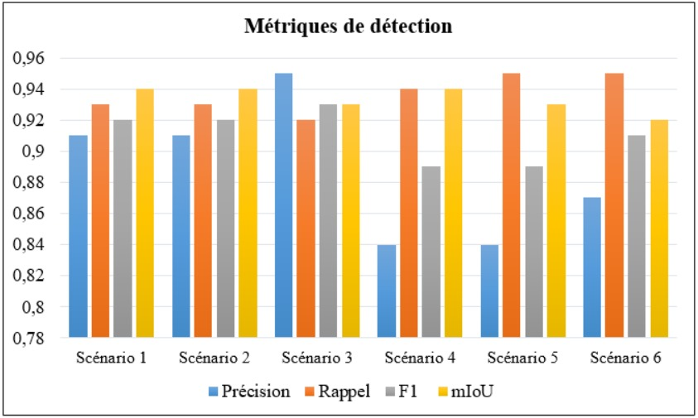

Figure 97 : Visualisation comparative des performances de détection

Les scénarios 1 et 2 affichent des résultats équilibrés et stables, avec des valeurs identiques : précision de 0.91, rappel de 0.93, F1-score de 0.92, et un mIoU de 0.94. Ce bon compromis entre détection correcte et faible taux de faux positifs traduit une configuration robuste, bien que légèrement en dessous du maximum observé**.**

Le scénario 3 se distingue nettement comme le plus performant. Il enregistre une précision de 0.95, un rappel de 0.92, un F1-score de 0.93, et surtout un mIoU élevé de 0.9358, traduisant une excellente qualité de détection et de recouvrement spatial. Ce scénario combine une forte capacité à détecter la majorité des objets (haut rappel) tout en maintenant une faible proportion de faux positifs (précision élevée). Ces résultats indiquent un équilibre optimal entre sensibilité et spécificité, faisant du scénario 3 la meilleure configuration parmi les six testées.

Les scénarios 4 et 5 présentent des profils inversés : un rappel élevé (0.94 et 0.95 respectivement), ce qui indique une capacité à détecter un grand nombre d’objets, mais une précision plus faible (0.84 pour les deux), traduisant un nombre plus important de fausses détections. Le F1-score à 0.89 confirme ce déséquilibre. Ces scénarios privilégient donc la sensibilité au détriment de la spécificité, ce qui peut être problématique si le taux de faux positifs est critique.

Réduire l’overlap au minimum comme dans le cas d’un chevauchement de 0.15 constitue une bonne pratique, car cela permet de limiter efficacement les doublons, ce qui allège la charge de travail de la méthode NMS. De plus, cela réduit la probabilité de fausses détections tout en garantissant une couverture complète de l’image grâce au balayage intégral.

Par ailleurs, le choix d’un box_threshold de 0.25 est pertinent pour détecter à la fois les petits et grands arbustes, ce qui est particulièrement adapté à notre cas, caractérisé par une variabilité importante de taille des objets présents dans les images drones.

## Analyse comparative basée sur le temps d’exécution

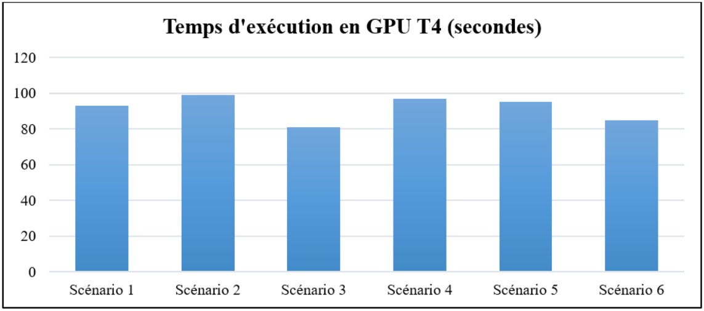

Figure 98 : Temps d’exécution des scénarios sur GPU T4

Le graphique présente le temps d’exécution en secondes sur GPU T4 pour chacun des six scénarios de détection. On observe que le scénario 3 affiche le temps le plus court, avec une durée d’environ 80 secondes, ce qui en fait le plus rapide parmi toutes les configurations testées.

Ce résultat, combiné aux excellentes métriques de performance observées précédemment (précision, rappel, F1-score et mIoU élevés), confirme que le scénario 3 est optimal, non seulement en termes de qualité de détection, mais également du point de vue efficacité computationnelle. Il constitue ainsi le meilleur compromis entre précision du résultat et rapidité d'exécution, un critère essentiel pour les applications à grande échelle ou en environnement contraint.

Une analyse du temps d’exécution s’avère essentielle pour mettre en évidence les différences de performance entre l’utilisation du CPU et celle du GPU T4. Cette comparaison permet de quantifier le gain en rapidité lors de la génération des boîtes englobantes.

|  |  |
| --- | --- |
| Box_threshold=0.25, Overlap=15% | Temps d'exécution |
|
| GPU T4 | 1 min 21 s |
|
| CPU | 49 min 29 s |
|

Tableau 6 : Temps d’exécution du scénario optimal sur GPU T4 et CPU

Le tableau met en évidence un écart significatif de temps d’exécution entre le traitement effectué sur CPU et celui réalisé sur GPU T4 pour les mêmes paramètres (box_threshold = 0.25, overlap = 15%). Un utilisateur exécutant l’algorithme sur CPU devra attendre près de 49 minutes, contre seulement 1 minute et 21 secondes sur GPU T4. Cela représente un gain de temps de plus de 46 minutes, démontrant l’intérêt majeur d’exploiter les GPU disponibles gratuitement, notamment dans des environnements cloud comme Google Colab.

# Conclusion

Au terme de cette étude, six scénarios ont été analysés en combinant différents réglages des paramètres box_threshold et overlap, associés à plusieurs méthodes de filtrage stochastiques et statistiques (SVM-SGD, Z-Score, IQR, Robust Covariance). Chaque configuration a été évaluée par des métriques quantitatives et des analyses visuelles. Cette approche a mis en évidence l’influence directe des paramètres sur la qualité des détections, la présence de doublons et le temps d’exécution. L’ajout du filtrage NMS a renforcé la fiabilité des résultats.

L’analyse met en évidence que le scénario 3, avec un box_threshold de 0.25 et un overlap réduit à 0.15, représente le meilleur compromis entre précision et efficacité. Il se distingue par des performances élevées : précision de 0.95, rappel de 0.92, F1-score de 0.93 et un mIoU de 0.9358, le tout avec un temps d’exécution minimal. Ce scénario démontre la pertinence d’une approche bien optimisée, tant sur le plan algorithmique (réglage fin des seuils, filtrage adapté) que sur le plan opérationnel (réduction du temps de traitement). Les bonnes pratiques dégagées peuvent être transposées à d'autres cas d’usage sur des images drone, notamment dans des contextes exigeant précision, rapidité et robustesse.

CONCLUSION ET RECOMMANDATIONS

Ce travail de fin d’études s’est inscrit dans une dynamique d’innovation en intelligence artificielle appliquée au domaine géospatial, en mettant l’accent sur l’exploitation des modèles de fondation pour des problématiques concrètes de cartographie environnementale. L’objectif principal consistait à développer un système automatisé de détection et de segmentation des arbustes à partir d’images acquises par drone, en combinant les modèles Grounding DINO pour la détection et SAM2 pour la segmentation fine.

L’approche proposée repose sur un fine-tuning ciblé du modèle de détection à l’aide d’un jeu de données annotées. Après avoir réalisé un fine-tuning ciblé du modèle Grounding DINO sur un jeu de données annotées, celui-ci a été appliqué à une nouvelle image drone de grande taille afin de détecter automatiquement les arbustes dans un contexte non vu, renforcé par la suite par des techniques avancées de filtrage des prédictions (SVM-SGD, Z-Score, Robust Covariance, IQR) et de suppression des doublons (algorithme NMS). L’ensemble de ces étapes a été validé à la fois par des métriques quantitatives (mIoU, F1-score, précision, rappel), mais également évalué en termes de capacité computationnelle et de temps d’exécution, afin d’en apprécier la robustesse et la faisabilité dans un contexte opérationnel. Les performances atteintes (précision de 0,95) témoignent de la capacité des modèles de fondation à s’adapter efficacement à des contextes spécifiques, même avec un volume modeste de données annotées.

L’originalité de l’approche réside également dans sa modularité et sa reproductibilité, ouvrant la voie à des applications élargies dans la surveillance écologique, la gestion forestière ou encore l’aménagement du territoire. Toutefois, plusieurs perspectives d’amélioration se dessinent pour les travaux futurs. L’optimisation automatique des paramètres d’inférence, actuellement ajustés manuellement dans les différentes scénarios envisagés, pourrait renforcer la robustesse du système, notamment via des méthodes telles que l’optimisation bayésienne ou l’apprentissage actif. De plus, la standardisation du protocole de capture des images drones, incluant des conditions de vol bien définies (heure, altitude, exposition), serait bénéfique pour garantir la fiabilité des résultats, en particulier dans des contextes institutionnels comme celui de l’ANEF.

Par ailleurs, l’intégration d’une interface interactive permettant la validation ou la correction manuelle des résultats représenterait une avancée importante vers un déploiement opérationnel du pipeline auprès d’utilisateurs non-experts. Le système pourrait également être étendu à d’autres objets (infrastructures, espèces végétales invasives, etc.) ou appliqué à d’autres territoires afin d’évaluer sa capacité de généralisation. Ces évolutions permettraient de mieux répondre aux enjeux transversaux liés à la transition écologique et à la gestion durable des ressources.

Ainsi, cette étude met en lumière le potentiel concret des modèles de fondation géospatiaux dans des applications environnementales ciblées. Elle constitue une première étape vers une automatisation intelligente de l’analyse d’images issues de drones, et ouvre des perspectives prometteuses pour des approches plus intégrées et contextualisées, à l’interface entre science des données, géomatique et politiques publiques.

RÉFÉRENCES BIBLIOGRAOHIQUES

Al-amri, S. S., et al. (2022). A survey on performance metrics for object detection algorithms.

Blaschke, T., et al. (2014). Image segmentation methods for object-based analysis and classification: An overview and evaluation.

Brown, T. B., et al. (2020). Language models are few-shot learners.

Cao, H., Wang, Y., Chen, J. I., et al. (2022). Swin-Unet: Unet-like pure transformer for medical image segmentation.

Carion, N., Massa, F., et al. (2020). End-to-end object detection with transformers.

Cheng, B., Misra, I., Schwing, A., et al. (2022). Mask2Former: Masked-attention mask transformer for universal image segmentation.

Corley, I., Nsutezo, S. F., Ortiz, A., Robinson, C., Dodhia, R., Lavista Ferres, J. M., & Najafirad, P. (2025). FLAVARS: A multimodal foundational language and vision alignment model for remote sensing. arXiv preprint arXiv:2501.08490.

Diab, M., Kolokoussis, P., & Brovelli, M. A. (2025). Optimizing zero-shot text-based segmentation of remote sensing imagery using SAM and Grounding DINO. Artificial Intelligence in Geosciences, 6, 100105. https://doi.org/10.1016/j.aiig.2025.100105

Diab, M., et al. (2024). LangRS: Language refined sampling for efficient prompting in vision-language models.

Dosovitskiy, A., Beyer, L., Kolesnikov, A., et al. (2021). Vision transformers for dense prediction.

Dosovitskiy, A., Beyer, L., Kolesnikov, A., et al. (2021). An image is worth 16x16 words: Transformers for image recognition at scale.

El Abbadi, K. (2024). Application des modèles d’intelligence artificielle dans la gestion du territoire marocain : état de l’art et perspectives.

Fang, Y., et al. (2023). Mask DINO: Towards a unified transformer-based framework for object detection and segmentation.

Garnot, V., & Zagoruyko, S. (2024). SatMAE: Pre-training transformers for temporal and multi-spectral satellite image time series.

Gu, X., Zhou, Y., Li, Y., et al. (2021). ViLD: Vision-and-language pre-training for open-vocabulary object detection.

He, J., et al. (2024). VLM-Grounding: A benchmark for grounded concept understanding in vision-language models.

Hong, D., Zhang, B., Li, X., et al. (2024). SpectralGPT: Spectral remote sensing foundation model. Accepted by IEEE TPAMI.

Jain, A. A., Mahmoud, A., et al. (2023). OneFormer: One transformer to rule universal image segmentation.

Jogender, & Sharma, A. (2018). An improved image segmentation approach using hybrid clustering.

Kirillov, A., Mintun, E., Ravi, N., et al. (2023). Segment anything.

Krizhevsky, A., Sutskever, I., & Hinton, G. E. (2012). ImageNet classification with deep convolutional neural networks. Advances in Neural Information Processing Systems, 25, 1097–1105.

Lecun, Y., Bottou, L., Bengio, Y., & Haffner, P. (1998). Gradient-based learning applied to document recognition. Proceedings of the IEEE, 86(11), 2278–2324.

Li, F., Wu, H., et al. (2020). Panoptic segmentation with a unified transformer.

Liu, J., Zhang, X., Li, F., et al. (2023). Grounding SAM: Segment anything meets visual prompting.

Liu, J., Zhang, X., et al. (2023). Grounded SAM: Segment anything with prompts from detection.

Liu, S., Zeng, Z., Ren, T., et al. (2024). Grounding DINO: Marrying DINO with grounded pre-training for open-set object detection.

Mai, G., Huang, W., Sun, J., Song, S., Mishra, D., Liu, N., et al. (2023). On the opportunities and challenges of foundation models for geospatial artificial intelligence. arXiv preprint arXiv:2304.06798.

McCarthy, J., Minsky, M., Rochester, N., & Shannon, C. E. (1955). A proposal for the Dartmouth summer research project on artificial intelligence. Unpublished manuscript.

Nilsson, N. J. (1974). The Dartmouth artificial intelligence conference: The next fifty years. Unpublished lecture notes.

Osco, L. P., et al. (2023). Advancing SAM for remote sensing segmentation with prompt optimization and multi-scale learning. ISPRS Journal of Photogrammetry and Remote Sensing, 210, 34–49. https://doi.org/10.1016/j.isprsjprs.2023.07.006

Patil, D., & Patil, S. (2021). Comparative analysis of image segmentation techniques and its algorithm.

Radford, A., Kim, J. W., et al. (2021). Learning transferable visual models from natural language supervision.

Redmon, J., Divvala, S., Girshick, R., & Farhadi, A. (2016). You only look once: Unified, real-time object detection. Proceedings of the IEEE Conference on Computer Vision and Pattern Recognition, 779–788.

Redmon, J., Divvala, S., Girshick, R., & Farhadi, A. (2019). You only look once: Unified, real-time object detection.

Ronneberger, O., Fischer, P., & Brox, T. (2016). U-Net: Convolutional networks for biomedical image segmentation.

Shannon, C. E. (1948). A mathematical theory of communication. Bell System Technical Journal, 27(3), 379–423.

Sun, Z., Shen, Y., et al. (2023). VLPart: Prompting visual-language models for semantic part segmentation.

Syrris, V., Corbane, C., & Pesaresi, M. (2021). Mosaicking Copernicus Sentinel-1 data at global scale.

Szwarcman, D., Roy, S., Fraccaro, P., et al. (2025). Prithvi-EO-2.0: A versatile multi-temporal foundation model for Earth observation applications.

Szwarcman, D., Roy, S., Fraccaro, P., Gíslason, Þ. E., Blumenstiel, B., et al. (2023). Prithvi-EO-2.0: A versatile multi-temporal foundation model for Earth observation applications. IBM Research and NASA. Available at <https://huggingface.co/ibm-nasa-geospatial/Prithvi-EO-2.0>

Turing, A. M. (1950). Computing machinery and intelligence. Mind, 59, 433–460.

Wang, Y., Ahsan, U., Li, H., & Hagen, M. (2023). A comprehensive review of modern object segmentation approaches.

Wielgosz, M., Puliti, S., Xiang, B., Schindler, K., & Astrup, R. (2024). SegmentAnyTree: A sensor and platform agnostic deep learning model for tree segmentation using laser scanning data. Remote Sensing of Environment, 313, 114367. https://doi.org/10.1016/j.rse.2024.114367

Yang, L., Zheng, Z., et al. (2024). Geo-Transformer: A foundation model for Earth observation with geo-aware attention.

Zaitoun, N. M., & Aqel, M. J. (2015). Survey on image segmentation techniques.

Zhang, X., et al. (2023). Remote sensing object detection meets deep learning: A meta-review of challenges and advances.

Zhou, X., & He, W. (2024). SAM-IF: Leveraging SAM for incremental few-shot instance segmentation. arXiv preprint arXiv:2412.11034.

Zhou, Z., et al. (2020). UCF101-DET: A video object detection dataset for low-latency event detection.

Zhu, X., Su, W., Lu, L., et al. (2021). Deformable DETR: Deformable transformers for end-to-end object detection.

Zhu, X. X., Tuia, D., et al. (2017). Deep learning in remote sensing: A review.

ANNEXES

# **Annexe 1 : Visualisation des embeddings des données d'entraînement à l’aide de FiftyOne**

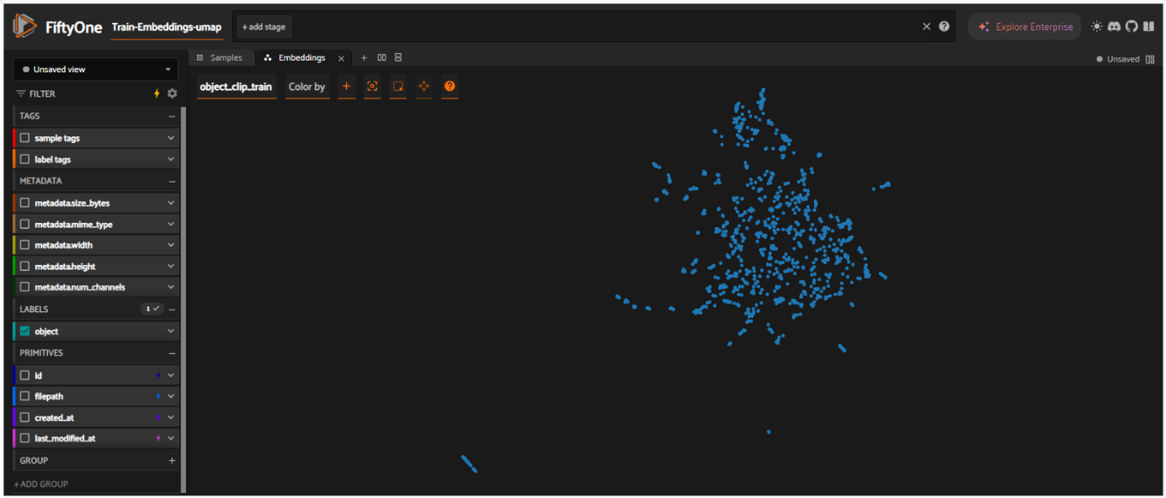

# Annexe 2 : Visualisation des embeddings des données de validation à l’aide de FiftyOne

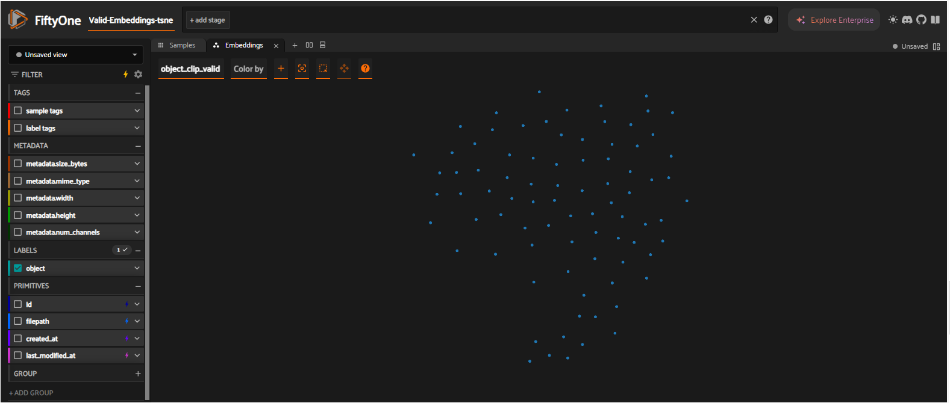

# **Annexe 3 : Interface de l’outil Image Annotator avec l’annotation des arbustes assistée par SAM et export au format COCO JSON**

1. **Importation des annotations**

* Cliquer sur Import Annotations with Images
* Choisir le format COCO JSON si tu veux charger des annotations existantes.

1. **Ajout de données**

* Add New Images : charge une ou plusieurs images à annoter.
* Add Classes : ajoute une ou plusieurs classes d’objets (ici « bush », déjà ajoutée).

1. **Annotation manuelle**

* Outils disponibles : Polygone, Rectangle, Pinceau, Gomme – chacun permet une forme différente d’annotation selon la précision souhaitée.

1. **Annotation assistée**

* Clique sur SAM-Assisted pour utiliser l’assistance par SAM 2 base (Segment Anything Model) : l’outil propose automatiquement un masque à partir du clic.

1. **Gestion des annotations**

* En bas, tu peux visualiser toutes les instances annotées avec leur surface (ex Area : 22796.50)
* Tu peux supprimer, Merge, ou Change Class pour corriger tes annotations
* Sort by Class ou Sort by Area permet de trier les objets

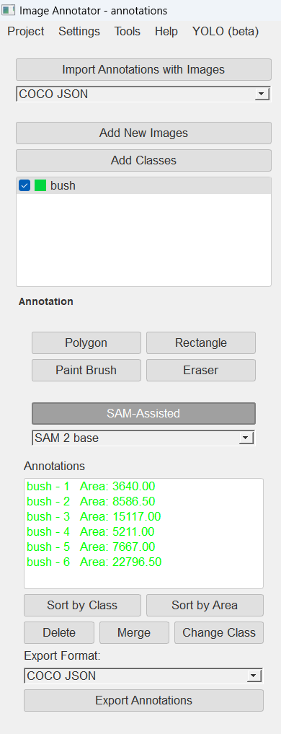

# Annexe 4 : Exemple d’image augmentée sur Image Annotator

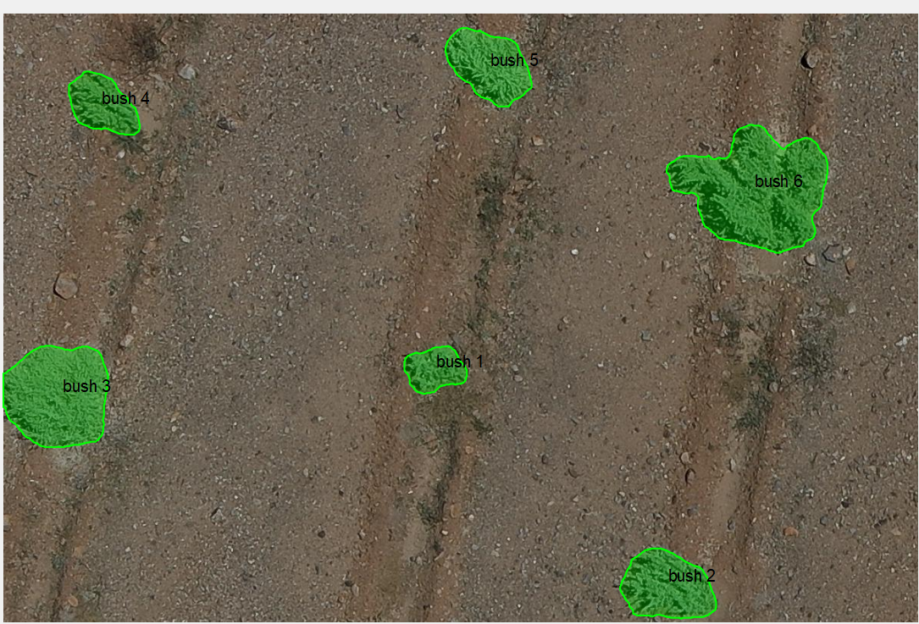

# Annexe 5 : Exemple fichier en format COCO json

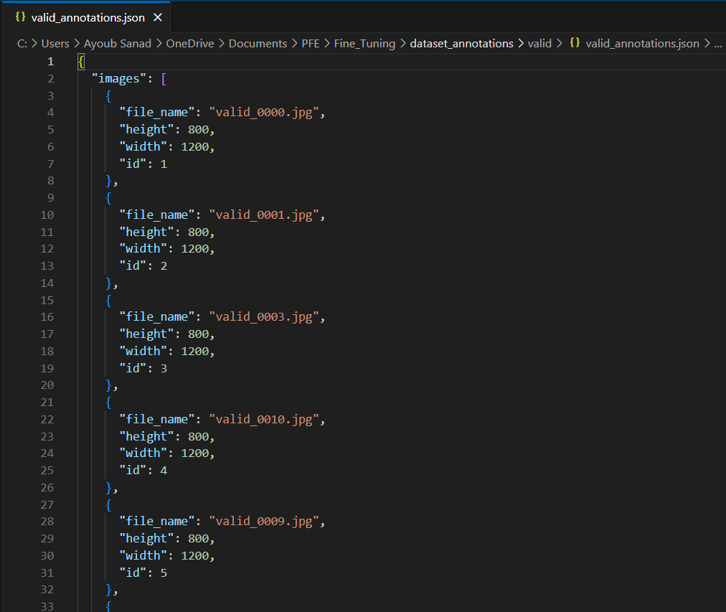

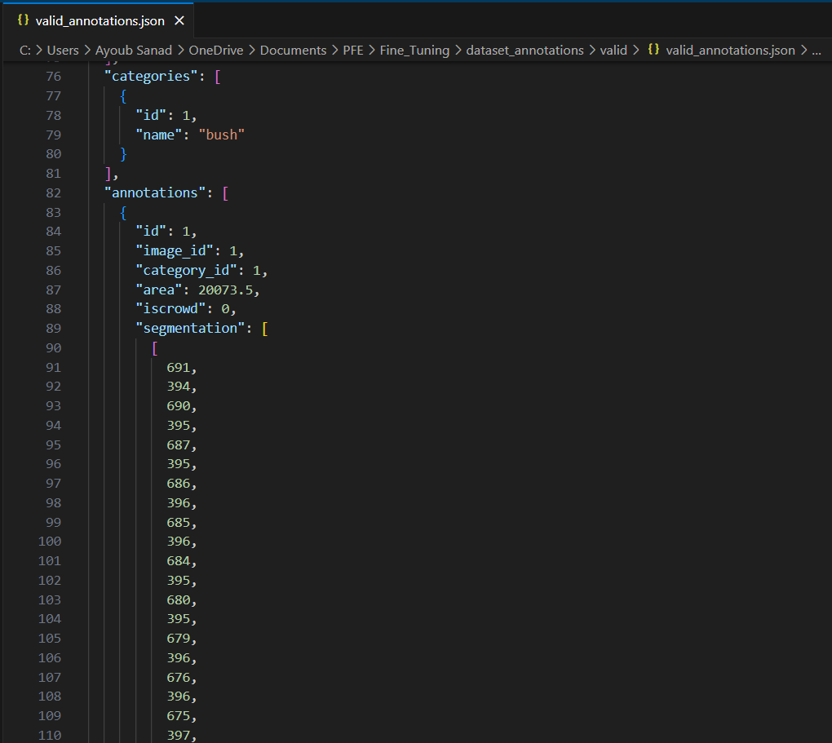

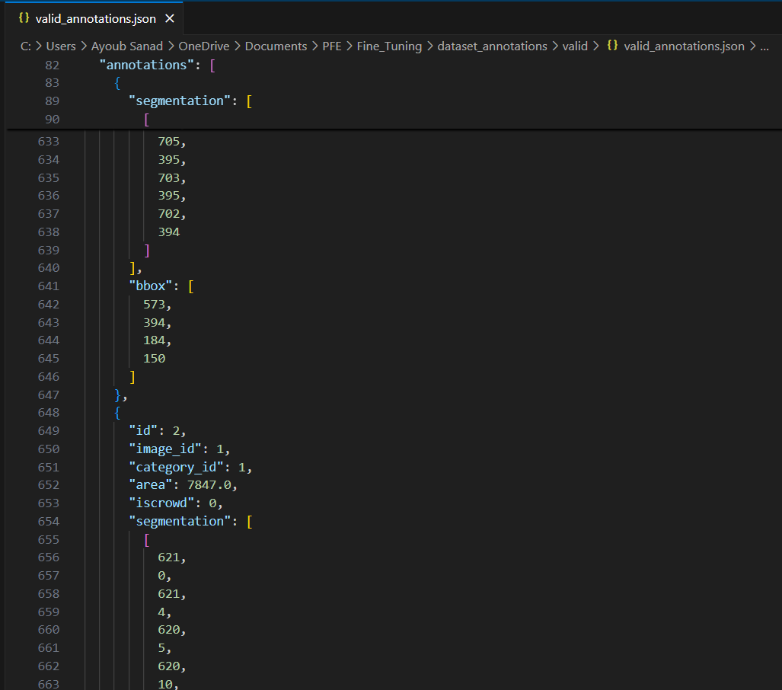

# Annexe 6 : Collection de résultat fine tuning

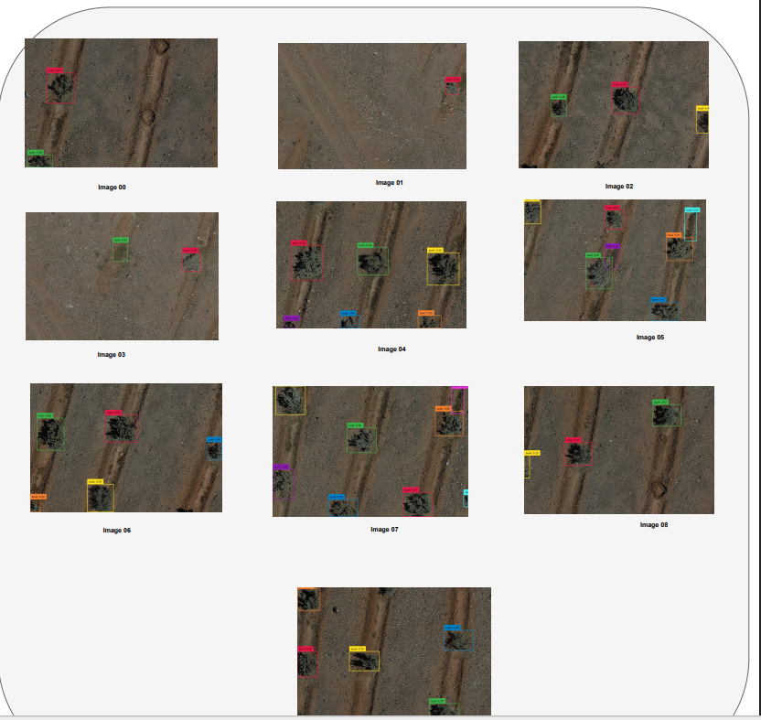

# Annexe 7 : Filtrage des fausses détections à l’aide de la méthode SVM

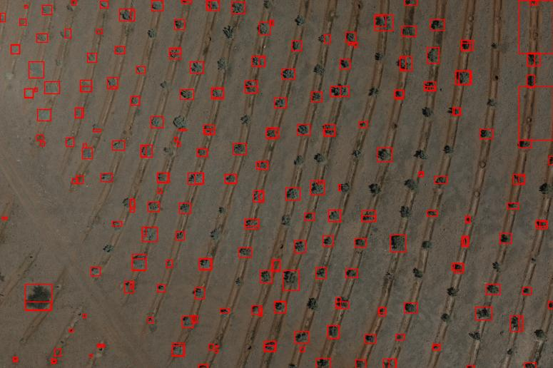

# Annexe 8 : Courbe d’identification des valeurs aberrantes par la méthode SVM

# Annexe 9 : Filtrage des fausses détections à l’aide de la méthode Isolation Forest

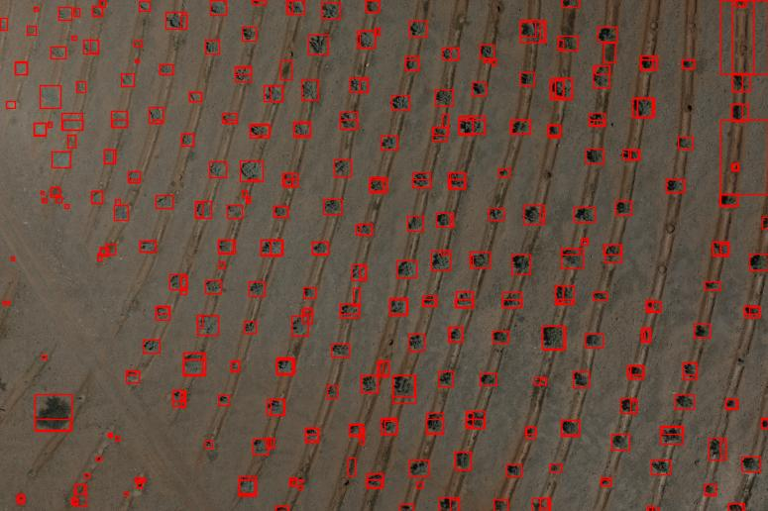

# Annexe 10 : Filtrage des fausses détections à l’aide de la méthode Local Outlier Factor

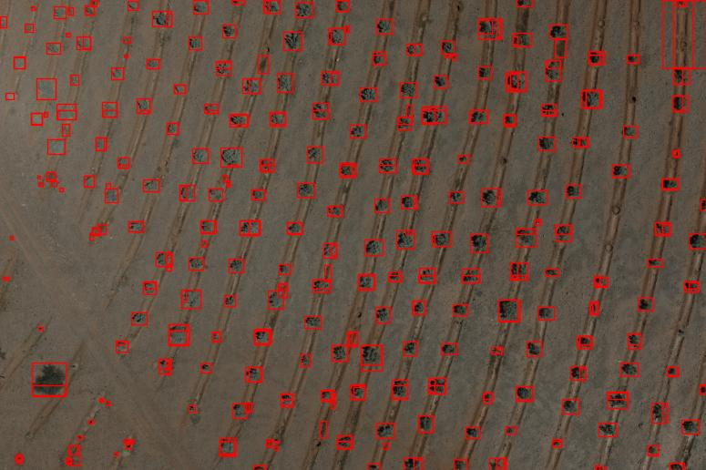

# Annexe 11 : Annotation manuelle des vérités terrain sur la plateforme Roboflow

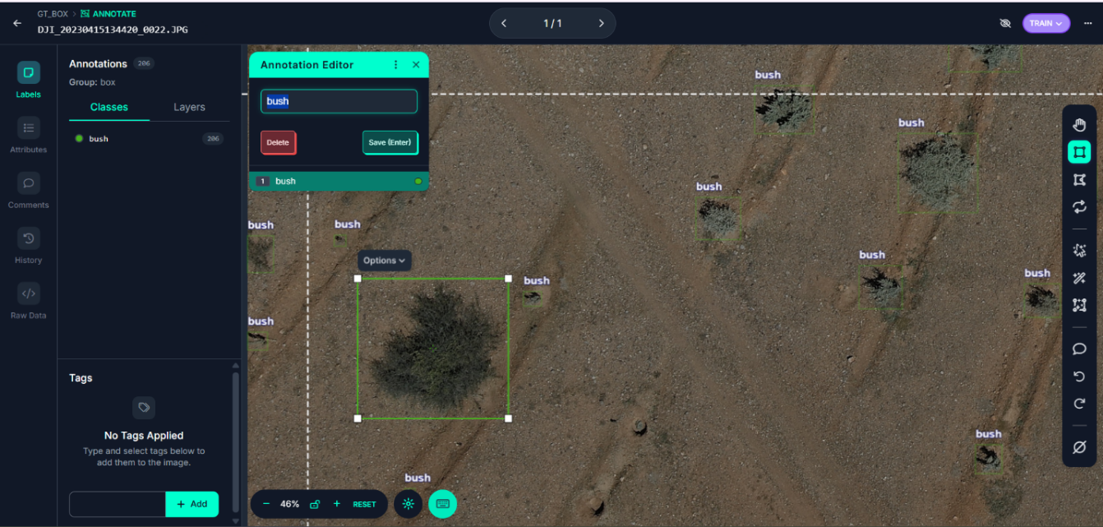

ملخص

كان تحليل صور الطائرات المُسيّرة للكشف عن الأجسام وتقطيعها يُمثل تحديًا كبيرًا باستخدام النماذج التقليدية، التي تتطلب كمًا هائلًا من البيانات المُوسومة وتؤدي مهام محددة فقط. مؤخرًا، غيّر ظهور نماذج التأسيس الجغرافية (GFM) هذه المعادلة، من خلال تقليل الحاجة إلى الموارد مع تحسين التعميم والكفاءة في مختلف مهام التحليل الجغرافي المكاني.

في إطار مشروع تخرجنا، تمثّل هدفنا في تعزيز تبنّي نماذج التأسيس في المجال الجغرافي المكاني، لا سيما في التطبيقات الغابوية. لهذا الغرض، قمنا بالتوليف الدقيق لنموذجGrounding DINO، المُصمم بالأساس للكشف عن الأجسام، على مجموعة من الصور المُوسومة لتخصيصه في الكشف عن الشجيرات. ومع ذلك، أظهرت النتائج الأولية اكتشافات خاطئة ومكررة. لذلك، تم تطبيق عملية تصفية باستخدام أساليب إحصائية واحتمالية مثلSVM-SGD ، Z-Score، Robust Covariance، و IQRلإزالة القيم الشاذة، بالإضافة إلى خوارزمية NMS لحذف التكرارات. بعد تحسين عملية الكشف، أُجريت مرحلة التقطيع باستخدام نموذج SAM2 لإنشاء أقنعة دقيقة حول الأجسام المُكتشفة. تم إعتماد عدة سيناريوهات لتحديد أفضل الممارسات التي يمكن العمل بها في تطبيقات أخرى. وفي نهاية هذه التجارب، تحققت دقة بلغت 0.95، تم تأكيدها من خلال تحليل مزدوج يستند إلى مقاييس التقييم وكفاءة الأداء (GPU و .(CPU

أظهرت اختبارات نموذج Grounding DINO إلى جانب SAM2 نتائج مُرضية على صور الطائرات المُسيّرة للكشف عن الشجيرات، مما يفتح آفاقًا جديدة لتطبيقات واسعة النطاق.

**الكلمات المفتاحية** :النماذج التأسيسية الجغرافية(GFM) ، الاكتشاف، التقسيم، Grounding DINO، SAM2، الضبط، صور الطائرات المُسيّرة.



**مشروع نهاية الدراسات لنيل دبلوم مهندس دولة في الطبوغرافيا**

**الكشف والتقطيع التلقائي للشجيرات إنطلاقا من صور الطائرات المسيرة بإستخدام نماذج الأساس الجيوفضائية**

قدم للعموم و نوقش من طرف

**والزين طارق و سند أيوب**

أمام اللجنة المكونة من

|  |  |  |
| --- | --- | --- |
| **معهد الحسن الثاني للزراعة والبيطرة** | **رئيسة** | **الأستاذة راشد إشراق** |
| **معهد الحسن الثاني للزراعة والبيطرة** | **مشرف** | **الأستاذ حجي هشام** |
| **معهد الحسن الثاني للزراعة والبيطرة** | **ممتحنة** | **الأستاذة موساوي أسماء** |
| **الوكالة الوطنية للمياه والغابات** | **ممتحن** | **السيد محارزي علوي هشام** |

**30 يونيو 2025**



Adresse : Madinat Al Irfane, B.P. 6202. Rabat – Maroc

Tél : (00 212) 0537 77 17 58/59

Fax : (00 212) 0537 77 58 45

Site web : [http://www.iav.ac.ma](http://www.iav.ac.ma/)

العنوان: ص. ب 6202 الرباط المعاهد الرباط – المغرب الهاتف: 59 58/ 17 77 0537 212) (00

الفاكس: 45 58 770537 212) (00

[http://www.iav.ac.ma:](http://www.iav.ac.ma/)الأنترنيت موقع